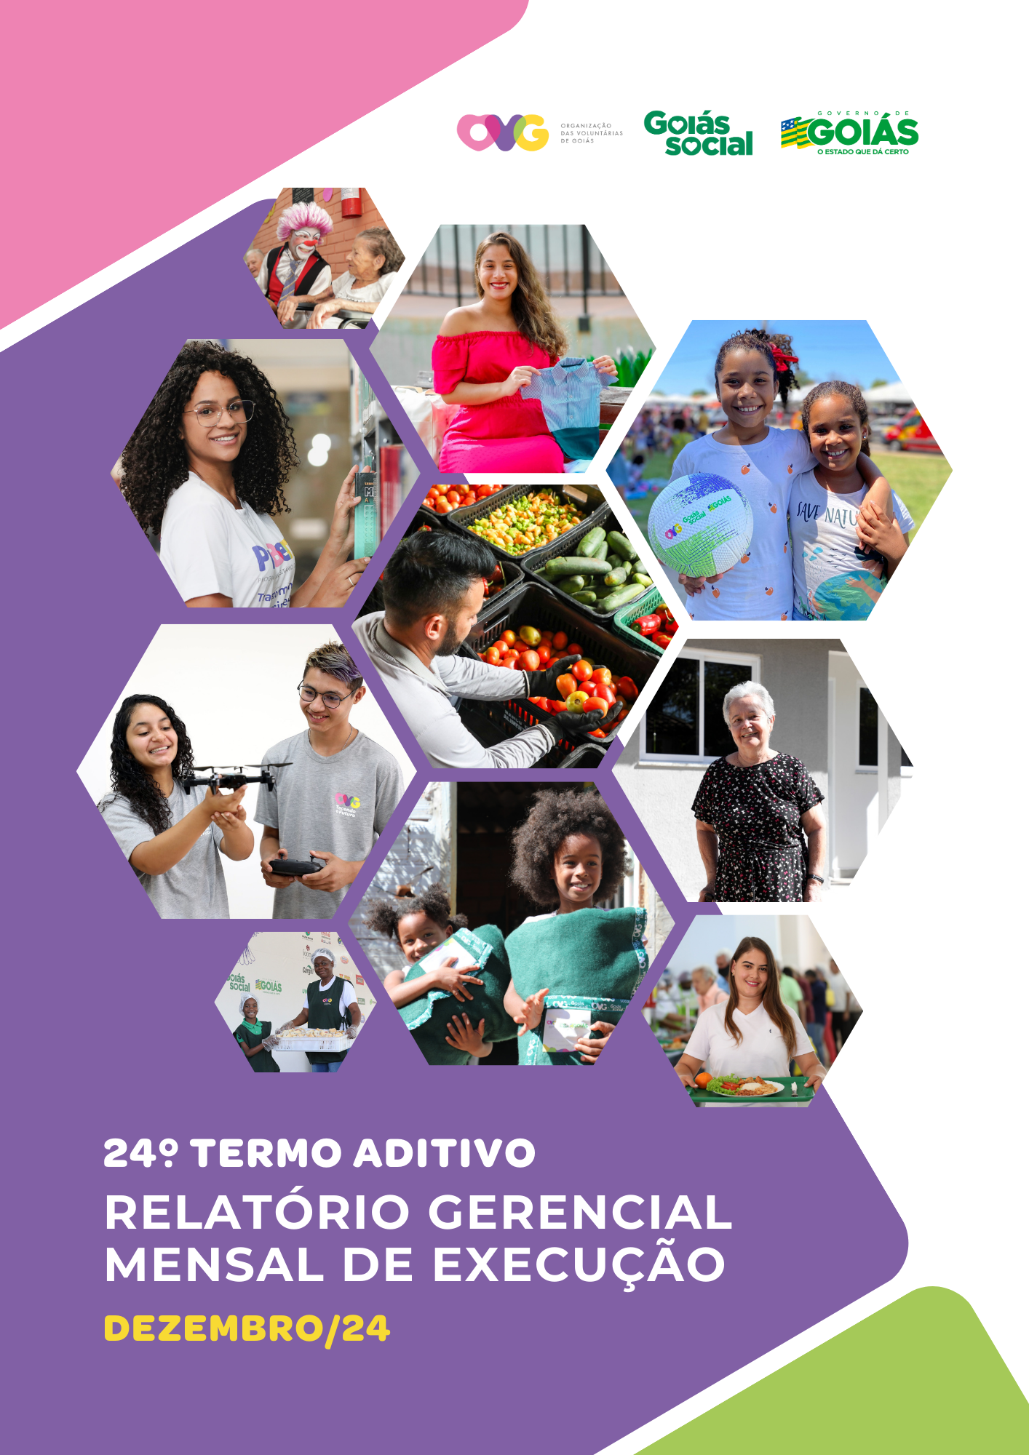


REFERENCIAIS ESTRATÉGICOS

NEGÓCIO
Atuar como agente de transformação social nas vulnerabilidades e desproteções sociais das pessoas.

MISSÃO
Promover com excelência a assistência social e a cultura do voluntariado e das parcerias sociais.

VISÃO
Ser, até 2025, uma Organização Social reconhecida nacionalmente pelo fortalecimento do voluntariado e pela excelência na prestação de serviços de assistência social.

VALORES
Ética;
Respeito;
Justiça Social;
Transparência;
Responsabilidade Social;
Solidariedade;
Cidadania;
Sustentabilidade;
Diversidade.


RELATÓRIO GERENCIAL MENSAL DE EXECUÇÃO - 24º Termo Aditivo
MÊS DE REFERÊNCIA: DEZEMBRO / 2024
OPERACIONALIZAÇÃO DAS AÇÕES DE PROTEÇÃO SOCIAL

ÍNDICE

PLANO DE TRABALHO - EIXO 1: AÇÕES DE ATENDIMENTO / UNIDADES EXECUTORAS: CENTRO DE IDOSOS SAGRADA FAMÍLIA (CISF), CENTRO DE IDOSOS VILA VIDA (CIVV), ESPAÇO BEM VIVER I (EBV I) E ESPAÇO BEM VIVER II (EBV II) 8
1. INDICADORES ESTATÍSTICOS QUE PERMITAM AVALIAÇÃO QUANTITATIVA E QUALITATIVA DO DESEMPENHO E DO CUMPRIMENTO DAS METAS PACTUADAS (P.1 RN nº 013/2017 - TCE-GO) 8
2. MEDIDAS IMPLEMENTADAS COM VISTAS AO SANEAMENTO DE EVENTUAIS DISFUNÇÕES ESTRUTURAIS QUE PREJUDICARAM OU INVIABILIZARAM O ALCANCE DAS METAS FIXADAS (P.4 RN nº 013/2017 - TCE-GO) 9
3. EXECUÇÃO DOS PROGRAMAS DE TRABALHO PROPOSTOS, COM ESCLARECIMENTOS, SE FOR O CASO, SOBRE AS CAUSAS QUE INVIABILIZARAM O PLENO CUMPRIMENTO DAS METAS ESTABELECIDAS (P.2 RN nº 013/2017 - TCE-GO) 10
4. INDICADORES DE GESTÃO QUE PERMITAM AFERIR A EFICIÊNCIA, EFICÁCIA, ECONOMICIDADE, QUALIDADE E PRODUTIVIDADE DA ATUAÇÃO DA ENTIDADE, LEVANDO-SE EM CONTA OS RESULTADOS QUANTITATIVOS E QUALITATIVOS ALCANÇADOS PELA INSTITUIÇÃO (p.3 RN nº 013/2017 - TCE-GO) 26
ANEXO - FOTOS E LEGENDAS DE AÇÕES REALIZADAS NO MÊS DE REFERÊNCIA 26
PLANO DE TRABALHO - EIXO 1: AÇÕES DE ATENDIMENTO / UNIDADE EXECUTORA: CENTRO DA JUVENTUDE TECENDO O FUTURO (CJTF) - PROGRAMA JUVENTUDE TECENDO O FUTURO (PJTF) 29
1. INDICADORES ESTATÍSTICOS QUE PERMITAM AVALIAÇÃO QUANTITATIVA E QUALITATIVA DO DESEMPENHO E DO CUMPRIMENTO DAS METAS PACTUADAS (P.1 RN nº 013/2017 - TCE-GO) 29
2. MEDIDAS IMPLEMENTADAS COM VISTAS AO SANEAMENTO DE EVENTUAIS DISFUNÇÕES ESTRUTURAIS QUE PREJUDICARAM OU INVIABILIZARAM O ALCANCE DAS METAS FIXADAS (P.4 RN nº 013/2017 - TCE-GO) 29
3. EXECUÇÃO DOS PROGRAMAS DE TRABALHO PROPOSTOS, COM ESCLARECIMENTOS, SE FOR O CASO, SOBRE AS CAUSAS QUE INVIABILIZARAM O PLENO CUMPRIMENTO DAS METAS ESTABELECIDAS (P.2 RN nº 013/2017 - TCE-GO) 29
4. INDICADORES DE GESTÃO QUE PERMITAM AFERIR A EFICIÊNCIA, EFICÁCIA, ECONOMICIDADE, QUALIDADE E PRODUTIVIDADE DA ATUAÇÃO DA ENTIDADE, LEVANDO-SE EM CONTA OS RESULTADOS QUANTITATIVOS E QUALITATIVOS ALCANÇADOS PELA INSTITUIÇÃO (p.3 RN nº 013/2017 - TCE-GO) 35
ANEXO - FOTOS E LEGENDAS DE AÇÕES REALIZADAS NO MÊS DE REFERÊNCIA 36

PLANO DE TRABALHO - EIXO 1: AÇÕES DE ATENDIMENTO / UNIDADE EXECUTORA: CENTRO DA JUVENTUDE TECENDO O FUTURO (CFJT) - PROGRAMA MENINAS DE LUZ (PML) 37
1. INDICADORES ESTATÍSTICOS QUE PERMITAM AVALIAÇÃO QUANTITATIVA E QUALITATIVA DO DESEMPENHO E DO CUMPRIMENTO DAS METAS PACTUADAS (P.1 RN nº 013/2017 - TCE-GO) 37
2. MEDIDAS IMPLEMENTADAS COM VISTAS AO SANEAMENTO DE EVENTUAIS DISFUNÇÕES ESTRUTURAIS QUE PREJUDICARAM OU INVIABILIZARAM O ALCANCE DAS METAS FIXADAS (P.4 RN nº 013/2017 - TCE-GO) 37
3. EXECUÇÃO DOS PROGRAMAS DE TRABALHO PROPOSTOS, COM ESCLARECIMENTOS, SE FOR O CASO, SOBRE AS CAUSAS QUE INVIABILIZARAM O PLENO CUMPRIMENTO DAS METAS ESTABELECIDAS (P.2 RN nº 013/2017 - TCE-GO) 37
4. INDICADORES DE GESTÃO QUE PERMITAM AFERIR A EFICIÊNCIA, EFICÁCIA, ECONOMICIDADE, QUALIDADE E PRODUTIVIDADE DA ATUAÇÃO DA ENTIDADE, LEVANDO-SE EM CONTA OS RESULTADOS QUANTITATIVOS E QUALITATIVOS ALCANÇADOS PELA INSTITUIÇÃO (p.3 RN nº 013/2017 - TCE-GO) 43
ANEXO - FOTOS E LEGENDAS DE AÇÕES REALIZADAS NO MÊS DE REFERÊNCIA 43
PLANO DE TRABALHO - EIXO 1: AÇÕES DE ATENDIMENTO / UNIDADE EXECUTORA: PROGRAMA UNIVERSITÁRIO DO BEM (PROBEM) 46
1. INDICADORES ESTATÍSTICOS QUE PERMITAM AVALIAÇÃO QUANTITATIVA E QUALITATIVA DO DESEMPENHO E DO CUMPRIMENTO DAS METAS PACTUADAS (P.1 RN nº 013/2017 - TCE-GO) 46
2. MEDIDAS IMPLEMENTADAS COM VISTAS AO SANEAMENTO DE EVENTUAIS DISFUNÇÕES ESTRUTURAIS QUE PREJUDICARAM OU INVIABILIZARAM O ALCANCE DAS METAS FIXADAS (P.4 RN nº 013/2017 - TCE-GO) 46
3. EXECUÇÃO DOS PROGRAMAS DE TRABALHO PROPOSTOS, COM ESCLARECIMENTOS, SE FOR O CASO, SOBRE AS CAUSAS QUE INVIABILIZARAM O PLENO CUMPRIMENTO DAS METAS ESTABELECIDAS (P.2 RN nº 013/2017 - TCE-GO) 46
4. INDICADORES DE GESTÃO QUE PERMITAM AFERIR A EFICIÊNCIA, EFICÁCIA, ECONOMICIDADE, QUALIDADE E PRODUTIVIDADE DA ATUAÇÃO DA ENTIDADE, LEVANDO-SE EM CONTA OS RESULTADOS QUANTITATIVOS E QUALITATIVOS ALCANÇADOS PELA INSTITUIÇÃO (p.3 RN nº 013/2017 - TCE-GO) 50
ANEXO - FOTOS E LEGENDAS DE AÇÕES REALIZADAS NO MÊS DE REFERÊNCIA 50
PLANO DE TRABALHO - EIXO 1: AÇÕES DE ATENDIMENTO / UNIDADE EXECUTORA: CASA DO INTERIOR DE GOIÁS (CIGO) 53
1. INDICADORES ESTATÍSTICOS QUE PERMITAM AVALIAÇÃO QUANTITATIVA E QUALITATIVA DO DESEMPENHO E DO CUMPRIMENTO DAS METAS PACTUADAS (P.1 RN nº 013/2017 - TCE-GO) 53
2. MEDIDAS IMPLEMENTADAS COM VISTAS AO SANEAMENTO DE EVENTUAIS DISFUNÇÕES ESTRUTURAIS QUE PREJUDICARAM OU INVIABILIZARAM O ALCANCE DAS METAS FIXADAS (P.4 RN nº 013/2017 - TCE-GO) 53
3. EXECUÇÃO DOS PROGRAMAS DE TRABALHO PROPOSTOS, COM ESCLARECIMENTOS, SE FOR O CASO, SOBRE AS CAUSAS QUE INVIABILIZARAM O PLENO CUMPRIMENTO DAS METAS ESTABELECIDAS (P.2 RN nº 013/2017 - TCE-GO) 53
4. INDICADORES DE GESTÃO QUE PERMITAM AFERIR A EFICIÊNCIA, EFICÁCIA, ECONOMICIDADE, QUALIDADE E PRODUTIVIDADE DA ATUAÇÃO DA ENTIDADE, LEVANDO-SE EM CONTA OS RESULTADOS QUANTITATIVOS E QUALITATIVOS ALCANÇADOS PELA INSTITUIÇÃO (p.3 RN nº 013/2017 - TCE-GO) 56
ANEXO - FOTOS E LEGENDAS DE AÇÕES REALIZADAS NO MÊS DE REFERÊNCIA 57
PLANO DE TRABALHO - EIXO 2: AÇÕES DE ASSESSORAMENTO E DEFESA E GARANTIA DE DIREITOS / UNIDADE EXECUTORA: GERÊNCIA DE VOLUNTARIADO E PARCERIAS SOCIAIS (GVPS) 59
1. INDICADORES ESTATÍSTICOS QUE PERMITAM AVALIAÇÃO QUANTITATIVA E QUALITATIVA DO DESEMPENHO E DO CUMPRIMENTO DAS METAS PACTUADAS (P.1 RN nº 013/2017 - TCE-GO) 59
2. MEDIDAS IMPLEMENTADAS COM VISTAS AO SANEAMENTO DE EVENTUAIS DISFUNÇÕES ESTRUTURAIS QUE PREJUDICARAM OU INVIABILIZARAM O ALCANCE DAS METAS FIXADAS (P.4 RN nº 013/2017 - TCE-GO) 59
3. EXECUÇÃO DOS PROGRAMAS DE TRABALHO PROPOSTOS, COM ESCLARECIMENTOS, SE FOR O CASO, SOBRE AS CAUSAS QUE INVIABILIZARAM O PLENO CUMPRIMENTO DAS METAS ESTABELECIDAS (P.2 RN nº 013/2017 - TCE-GO) 59
4. INDICADORES DE GESTÃO QUE PERMITAM AFERIR A EFICIÊNCIA, EFICÁCIA, ECONOMICIDADE, QUALIDADE E PRODUTIVIDADE DA ATUAÇÃO DA ENTIDADE, LEVANDO-SE EM CONTA OS RESULTADOS QUANTITATIVOS E QUALITATIVOS ALCANÇADOS PELA INSTITUIÇÃO (p.3 RN nº 013/2017 - TCE-GO) 61
ANEXO - FOTOS E LEGENDAS DE AÇÕES REALIZADAS NO MÊS DE REFERÊNCIA 62
PLANO DE TRABALHO - EIXO 2: AÇÕES DE ASSESSORAMENTO E DEFESA E GARANTIA DE DIREITOS / UNIDADE EXECUTORA: GERÊNCIA DE BENEFÍCIOS SOCIAIS (GBS) 63
1. INDICADORES ESTATÍSTICOS QUE PERMITAM AVALIAÇÃO QUANTITATIVA E QUALITATIVA DO DESEMPENHO E DO CUMPRIMENTO DAS METAS PACTUADAS (P.1 RN nº 013/2017 - TCE-GO) 63
2. MEDIDAS IMPLEMENTADAS COM VISTAS AO SANEAMENTO DE EVENTUAIS DISFUNÇÕES ESTRUTURAIS QUE PREJUDICARAM OU INVIABILIZARAM O ALCANCE DAS METAS FIXADAS (P.4 RN nº 013/2017 - TCE-GO) 63
3. EXECUÇÃO DOS PROGRAMAS DE TRABALHO PROPOSTOS, COM ESCLARECIMENTOS, SE FOR O CASO, SOBRE AS CAUSAS QUE INVIABILIZARAM O PLENO CUMPRIMENTO DAS METAS ESTABELECIDAS (P.2 RN nº 013/2017 - TCE-GO) 63
4. INDICADORES DE GESTÃO QUE PERMITAM AFERIR A EFICIÊNCIA, EFICÁCIA, ECONOMICIDADE, QUALIDADE E PRODUTIVIDADE DA ATUAÇÃO DA ENTIDADE, LEVANDO-SE EM CONTA OS RESULTADOS QUANTITATIVOS E QUALITATIVOS ALCANÇADOS PELA INSTITUIÇÃO (p.3 RN nº 013/2017 - TCE-GO) 64
ANEXO - FOTOS E LEGENDAS DE AÇÕES REALIZADAS NO MÊS DE REFERÊNCIA 65
PLANO DE TRABALHO - EIXO 2: AÇÕES DE ASSESSORAMENTO E DEFESA E GARANTIA DE DIREITOS / UNIDADE EXECUTORA: GERÊNCIA DE GESTÃO SOCIAL E AVALIAÇÃO (GGSA) 66
1. INDICADORES ESTATÍSTICOS QUE PERMITAM AVALIAÇÃO QUANTITATIVA E QUALITATIVA DO DESEMPENHO E DO CUMPRIMENTO DAS METAS PACTUADAS (P.1 RN nº 013/2017 - TCE-GO) 66
2. MEDIDAS IMPLEMENTADAS COM VISTAS AO SANEAMENTO DE EVENTUAIS DISFUNÇÕES ESTRUTURAIS QUE PREJUDICARAM OU INVIABILIZARAM O ALCANCE DAS METAS FIXADAS (P.4 RN nº 013/2017 - TCE-GO) 66
3. EXECUÇÃO DOS PROGRAMAS DE TRABALHO PROPOSTOS, COM ESCLARECIMENTOS, SE FOR O CASO, SOBRE AS CAUSAS QUE INVIABILIZARAM O PLENO CUMPRIMENTO DAS METAS ESTABELECIDAS (P.2 RN nº 013/2017 - TCE-GO) 66
4. INDICADORES DE GESTÃO QUE PERMITAM AFERIR A EFICIÊNCIA, EFICÁCIA, ECONOMICIDADE, QUALIDADE E PRODUTIVIDADE DA ATUAÇÃO DA ENTIDADE, LEVANDO-SE EM CONTA OS RESULTADOS QUANTITATIVOS E QUALITATIVOS ALCANÇADOS PELA INSTITUIÇÃO (p.3 RN nº 013/2017 - TCE-GO) 68
ANEXO - FOTOS E LEGENDAS DE AÇÕES REALIZADAS NO MÊS DE REFERÊNCIA 68
PLANO DE TRABALHO - EIXO 2: AÇÕES DE ASSESSORAMENTO E DEFESA E GARANTIA DE DIREITOS / UNIDADE EXECUTORA: PROGRAMA RESTAURANTE DO BEM (RB) 71
1. INDICADORES ESTATÍSTICOS QUE PERMITAM AVALIAÇÃO QUANTITATIVA E QUALITATIVA DO DESEMPENHO E DO CUMPRIMENTO DAS METAS PACTUADAS (P.1 RN nº 013/2017 - TCE-GO) 71
2. MEDIDAS IMPLEMENTADAS COM VISTAS AO SANEAMENTO DE EVENTUAIS DISFUNÇÕES ESTRUTURAIS QUE PREJUDICARAM OU INVIABILIZARAM O ALCANCE DAS METAS FIXADAS (P.4 RN nº 013/2017 - TCE-GO) 71
3. EXECUÇÃO DOS PROGRAMAS DE TRABALHO PROPOSTOS, COM ESCLARECIMENTOS, SE FOR O CASO, SOBRE AS CAUSAS QUE INVIABILIZARAM O PLENO CUMPRIMENTO DAS METAS ESTABELECIDAS (P.2 RN nº 013/2017 - TCE-GO) 71
4. INDICADORES DE GESTÃO QUE PERMITAM AFERIR A EFICIÊNCIA, EFICÁCIA, ECONOMICIDADE, QUALIDADE E PRODUTIVIDADE DA ATUAÇÃO DA ENTIDADE, LEVANDO-SE EM CONTA OS RESULTADOS QUANTITATIVOS E QUALITATIVOS ALCANÇADOS PELA INSTITUIÇÃO (p.3 RN nº 013/2017 - TCE-GO) 74
ANEXO - FOTOS E LEGENDAS DE AÇÕES REALIZADAS NO MÊS DE REFERÊNCIA 74
PLANO DE TRABALHO - EIXO 2: AÇÕES DE ASSESSORAMENTO E DEFESA E GARANTIA DE DIREITOS / UNIDADE EXECUTORA: PROGRAMA BANCO DE ALIMENTOS (BA) 77
1. INDICADORES ESTATÍSTICOS QUE PERMITAM AVALIAÇÃO QUANTITATIVA E QUALITATIVA DO DESEMPENHO E DO CUMPRIMENTO DAS METAS PACTUADAS (P.1 RN nº 013/2017 - TCE-GO) 77
2. MEDIDAS IMPLEMENTADAS COM VISTAS AO SANEAMENTO DE EVENTUAIS DISFUNÇÕES ESTRUTURAIS QUE PREJUDICARAM OU INVIABILIZARAM O ALCANCE DAS METAS FIXADAS (P.4 RN nº 013/2017 - TCE-GO) 77
3. EXECUÇÃO DOS PROGRAMAS DE TRABALHO PROPOSTOS, COM ESCLARECIMENTOS, SE FOR O CASO, SOBRE AS CAUSAS QUE INVIABILIZARAM O PLENO CUMPRIMENTO DAS METAS ESTABELECIDAS (P.2 RN nº 013/2017 - TCE-GO) 77
4. INDICADORES DE GESTÃO QUE PERMITAM AFERIR A EFICIÊNCIA, EFICÁCIA, ECONOMICIDADE, QUALIDADE E PRODUTIVIDADE DA ATUAÇÃO DA ENTIDADE, LEVANDO-SE EM CONTA OS RESULTADOS QUANTITATIVOS E QUALITATIVOS ALCANÇADOS PELA INSTITUIÇÃO (P.3 RN nº 013/2017 - TCE-GO) 81
ANEXO - FOTOS E LEGENDAS DE AÇÕES REALIZADAS NO MÊS DE REFERÊNCIA 81
PLANO DE TRABALHO - EIXO 3: BENEFÍCIOS SOCIOASSISTENCIAIS / UNIDADE EXECUTORA: GERÊNCIA DE BENEFÍCIOS SOCIAIS (GBS) e EIXO 1: AÇÕES DE ATENDIMENTO / UNIDADE EXECUTORA: GERÊNCIA DE ENFRENTAMENTO ÀS DESPROTEÇÕES SOCIAIS (GEDS) 83
1. INDICADORES ESTATÍSTICOS QUE PERMITAM AVALIAÇÃO QUANTITATIVA E QUALITATIVA DO DESEMPENHO E DO CUMPRIMENTO DAS METAS PACTUADAS (P.1 RN nº 013/2017 - TCE-GO) 83
2. MEDIDAS IMPLEMENTADAS COM VISTAS AO SANEAMENTO DE EVENTUAIS DISFUNÇÕES ESTRUTURAIS QUE PREJUDICARAM OU INVIABILIZARAM O ALCANCE DAS METAS FIXADAS (P.4 RN nº 013/2017 - TCE-GO) 83
3. EXECUÇÃO DOS PROGRAMAS DE TRABALHO PROPOSTOS, COM ESCLARECIMENTOS, SE FOR O CASO, SOBRE AS CAUSAS QUE INVIABILIZARAM O PLENO CUMPRIMENTO DAS METAS ESTABELECIDAS (P.2 RN nº 013/2017 – TCE-GO) 84
4. INDICADORES DE GESTÃO QUE PERMITAM AFERIR A EFICIÊNCIA, EFICÁCIA, ECONOMICIDADE, QUALIDADE E PRODUTIVIDADE DA ATUAÇÃO DA ENTIDADE, LEVANDO-SE EM CONTA OS RESULTADOS QUANTITATIVOS E QUALITATIVOS ALCANÇADOS PELA INSTITUIÇÃO (p.3 RN nº 013/2017 - TCE-GO) 86
ANEXO - FOTOS E LEGENDAS DE AÇÕES REALIZADAS NO MÊS DE REFERÊNCIA 87
PLANO DE TRABALHO - EIXO 4: OUTRAS AÇÕES SOCIAIS - CAMPANHAS, EVENTOS DE PROMOÇÃO, PROTEÇÃO E INCLUSÃO SOCIAL / UNIDADE EXECUTORA: GERÊNCIA DE VOLUNTARIADO E PARCERIAS SOCIAIS (GVPS) 89
1. INDICADORES ESTATÍSTICOS QUE PERMITAM AVALIAÇÃO QUANTITATIVA E QUALITATIVA DO DESEMPENHO E DO CUMPRIMENTO DAS METAS PACTUADAS (P.1 RN nº 013/2017 - TCE-GO) 89
2. MEDIDAS IMPLEMENTADAS COM VISTAS AO SANEAMENTO DE EVENTUAIS DISFUNÇÕES ESTRUTURAIS QUE PREJUDICARAM OU INVIABILIZARAM O ALCANCE DAS METAS FIXADAS (P.4 RN nº 013/2017 - TCE-GO) 89
3. EXECUÇÃO DOS PROGRAMAS DE TRABALHO PROPOSTOS, COM ESCLARECIMENTOS, SE FOR O CASO, SOBRE AS CAUSAS QUE INVIABILIZARAM O PLENO CUMPRIMENTO DAS METAS ESTABELECIDAS (P.2 RN nº 013/2017 - TCE-GO) 89
4. INDICADORES DE GESTÃO QUE PERMITAM AFERIR A EFICIÊNCIA, EFICÁCIA, ECONOMICIDADE, QUALIDADE E PRODUTIVIDADE DA ATUAÇÃO DA ENTIDADE, LEVANDO-SE EM CONTA OS RESULTADOS QUANTITATIVOS E QUALITATIVOS ALCANÇADOS PELA INSTITUIÇÃO (p.3 RN nº 013/2017 - TCE-GO) 92
ANEXO - FOTOS E LEGENDAS DE AÇÕES REALIZADAS NO MÊS DE REFERÊNCIA 93
PLANO DE TRABALHO - EIXO 4: OUTRAS AÇÕES SOCIAIS - CAMPANHAS, EVENTOS DE PROMOÇÃO, PROTEÇÃO E INCLUSÃO SOCIAL: CENTRO DE APOIO AO ROMEIRO (CAR) e NATAL DO BEM / UNIDADE EXECUTORA: GERÊNCIA DE CERIMONIAL E EVENTOS (GCEV) 94
1. INDICADORES ESTATÍSTICOS QUE PERMITAM AVALIAÇÃO QUANTITATIVA E QUALITATIVA DO DESEMPENHO E DO CUMPRIMENTO DAS METAS PACTUADAS (P.1 RN nº 013/2017 - TCE-GO) 94
2. MEDIDAS IMPLEMENTADAS COM VISTAS AO SANEAMENTO DE EVENTUAIS DISFUNÇÕES ESTRUTURAIS QUE PREJUDICARAM OU INVIABILIZARAM O ALCANCE DAS METAS FIXADAS (P.4 RN nº 013/2017 - TCE-GO) 94
3. EXECUÇÃO DOS PROGRAMAS DE TRABALHO PROPOSTOS, COM ESCLARECIMENTOS, SE FOR O CASO, SOBRE AS CAUSAS QUE INVIABILIZARAM O PLENO CUMPRIMENTO DAS METAS ESTABELECIDAS (P.2 RN nº 013/2017 - TCE-GO) 95
4. INDICADORES DE GESTÃO QUE PERMITAM AFERIR A EFICIÊNCIA, EFICÁCIA, ECONOMICIDADE, QUALIDADE E PRODUTIVIDADE DA ATUAÇÃO DA ENTIDADE, LEVANDO-SE EM CONTA OS RESULTADOS QUANTITATIVOS E QUALITATIVOS ALCANÇADOS PELA INSTITUIÇÃO (p.3 RN nº 013/2017 - TCE-GO) 98
ANEXO - FOTOS E LEGENDAS DE AÇÕES REALIZADAS NO MÊS DE REFERÊNCIA 98

ORGANIZAÇÃO DAS VOLUNTÁRIAS DE GOIÁS


RELATÓRIO GERENCIAL MENSAL DE EXECUÇÃO - 24º Termo Aditivo
CENTRO DE IDOSOS SAGRADA FAMILIA - CISF
CENTRO DE IDOSOS VILA VIDA - CIVV
ESPAÇO BEM VIVER I - EBV I
ESPAÇO BEM VIVER II - EBV II

PLANO DE TRABALHO - EIXO 1: AÇÕES DE ATENDIMENTO / UNIDADES EXECUTORAS: CENTRO DE IDOSOS SAGRADA FAMÍLIA (CISF), CENTRO DE IDOSOS VILA VIDA (CIVV), ESPAÇO BEM VIVER I (EBV I) E ESPAÇO BEM VIVER II (EBV II)
MÊS DE REFERÊNCIA: DEZEMBRO / 2024
OPERACIONALIZAÇÃO DAS AÇÕES DE PROTEÇÃO SOCIAL

1. INDICADORES ESTATÍSTICOS QUE PERMITAM AVALIAÇÃO QUANTITATIVA E QUALITATIVA DO DESEMPENHO E DO CUMPRIMENTO DAS METAS PACTUADAS (P.1 RN nº 013/2017 - TCE-GO)
PROTEÇÃO SOCIAL BÁSICA
SERVIÇO DE CONVIVÊNCIA E FORTALECIMENTO DE VÍNCULOS
UNIDADE EXECUTORA |  | ESPECIFICAÇÃO |  |  |  | METAS FÍSICAS
 |  |  |  |  |  | Prevista |  | Realizada
CENTRO DE IDOSOS SAGRADA FAMÍLIA - CISF |  | Número idosos atendidos/mês |  |  |  | 400 |  | 448
CENTRO DE IDOSOS VILA VIDA - CIVV |  | Número idosos atendidos/mês |  |  |  | 310 |  | 413
ESPAÇO BEM VIVER I - EBV I |  | Número idosos atendidos/mês |  |  |  | 288 |  | 303
ESPAÇO BEM VIVER II - EBV II |  | Número idosos atendidos/mês |  |  |  | 270 |  | 280
PROTEÇÃO SOCIAL ESPECIAL DE MÉDIA COMPLEXIDADE
CENTRO DIA
UNIDADE EXECUTORA |  | ESPECIFICAÇÃO |  |  |  | METAS FÍSICAS
 |  |  |  |  |  | Prevista |  | Realizada
CENTRO DE IDOSOS SAGRADA FAMÍLIA - CISF |  | Número idosos atendidos/mês |  |  |  | 30 |  | 30
ESPAÇO BEM VIVER I - EBV I |  | Número idosos atendidos/mês |  |  |  | 15 |  | 12
ESPAÇO BEM VIVER I - EBV II |  | Número idosos atendidos/mês |  |  |  | 30 |  | 0
PROTEÇÃO SOCIAL ESPECIAL DE ALTA COMPLEXIDADE
INSTITUIÇÃO DE LONGA PERMANÊNCIA PARA IDOSOS - ILPI ASILAR
UNIDADE EXECUTORA |  | ESPECIFICAÇÃO |  |  |  | METAS FÍSICAS
 |  |  |  |  |  | Prevista |  | Realizada
CENTRO DE IDOSOS SAGRADA FAMÍLIA - CISF |  | Número idosos moradores/mês |  |  |  | 67 |  | 66
PROTEÇÃO SOCIAL ESPECIAL ALTA COMPLEXIDADE - CASA LAR
UNIDADE EXECUTORA |  | ESPECIFICAÇÃO |  |  |  | METAS FÍSICAS
 |  |  |  |  |  | Prevista |  | Realizada
CENTRO DE IDOSOS SAGRADA FAMÍLIA - CISF |  | Número idosos moradores/mês |  |  |  | 28 |  | 26
CENTRO DE IDOSOS VILA VIDA - CIVV |  | Número idosos moradores/mês |  |  |  | 30 |  | 24

2. MEDIDAS IMPLEMENTADAS COM VISTAS AO SANEAMENTO DE EVENTUAIS DISFUNÇÕES ESTRUTURAIS QUE PREJUDICARAM OU INVIABILIZARAM O ALCANCE DAS METAS FIXADAS (P.4 RN nº 013/2017 - TCE-GO)
PROTEÇÃO SOCIAL BÁSICA - SERVIÇO DE CONVIVÊNCIA E FORTALECIMENTO DE VÍNCULOS - SCFV
Causa: Em dezembro, as metas foram alcançadas nas quatro unidades que ofertam o Serviço de Convivência e Fortalecimento de Vínculos para a Pessoa Idosa, sendo 112% no Centro de Idosos Sagrada Família (CISF), 133% no Centro de Idosos Vila Vida (CIVV), 105% no Espaço Bem Viver I (EBV I) e 104% no Espaço Bem Viver II (EBV II).
Medidas implementadas/a implementar: Como as metas foram alcançadas, não há medidas saneadoras a serem implementadas.
Prazo para tratar a causa: Não há prazo.
PROTEÇÃO SOCIAL ESPECIAL DE MÉDIA COMPLEXIDADE - CENTRO DIA
Causa: O Centro de Idosos Sagrada Família (CISF) alcançou 100% da meta prevista. Já no EBV I, teve um aumento significativo no número de acolhimentos, com 03 novas admissões, totalizando 12 pessoas atendidas, o que representa 80% da meta estabelecida. No EBV II, a meta prevista não foi atingida devido a atrasos nas obras de reforma, essenciais para a adequação da unidade à modalidade de Centro Dia.
Medidas implementadas/a implementar: No EBV I, embora abaixo da meta total, demonstra um avanço em relação ao mês anterior e evidencia o trabalho contínuo às demandas dos atendimentos. A equipe multiprofissional segue realizando visitas e análises criteriosas, visando a otimização do preenchimento das vagas restantes. No EBV II, a execução da obra está sendo acompanhada de perto pela Gerência de Programas Socioassistenciais, em conjunto com a Coordenação local e a Gerência de Engenharia e Infraestrutura para garantir a conclusão brevemente.
Prazo para tratar a causa: Fevereiro / 2025 (EBV I) e Março / 2025 (EBV II).
PROTEÇÃO SOCIAL ESPECIAL DE ALTA COMPLEXIDADE - INSTITUIÇÃO DE LONGA PERMANÊNCIA PARA IDOSOS - ILPI
Causa: O Centro de Idosos Sagrada Família (CISF) alcançou 99% da meta prevista. Em continuidade ao processo de acolhimento, conforme citado no mês anterior, foram admitidos 03 novos usuários. Contudo, infelizmente foram registrados 03 óbitos, o que impactou o alcance da meta no mês vigente.
Medidas implementadas/a implementar: A equipe multiprofissional continua com as visitas e análises das solicitações, seguindo a ordem cronológica, visando preencher a última vaga ociosa.
Prazo para tratar a causa: Janeiro / 2025.
PROTEÇÃO SOCIAL ESPECIAL ALTA COMPLEXIDADE - CASA LAR
Causa: No CISF, em razão das reformas em andamento nas Casas Lares, não foi possível cumprir a meta estabelecida, alcançando 93% no período. Contudo, destacamos que, neste mês, foi realizado o acolhimento de uma pessoa idosa. Até o momento, 16 unidades tiveram a reforma concluída, 4 encontram-se em andamento e 10 aguardam o início das obras. O CIVV atingiu 80% da meta estabelecida, em virtude do retorno de algumas pessoas idosas às suas famílias. No total, seis casas estão disponíveis. No entanto, em função da necessidade de reparos, nenhuma dessas casas encontra-se apta a receber novos moradores no momento. Atualmente, quatro casas estão em processo de reforma, enquanto as outras duas aguardam o início das obras.
Medidas implementadas/a implementar: A análise das solicitações de acolhimento e a realização de visitas continuam em andamento nas unidades CISF e CIVV, com a finalidade de agilizar o fluxo para novas admissões. Porém, ambas unidades aguardam o plano de reformas em curso.
Prazo para tratar a causa: Março / 2025.

3. EXECUÇÃO DOS PROGRAMAS DE TRABALHO PROPOSTOS, COM ESCLARECIMENTOS, SE FOR O CASO, SOBRE AS CAUSAS QUE INVIABILIZARAM O PLENO CUMPRIMENTO DAS METAS ESTABELECIDAS (P.2 RN nº 013/2017 - TCE-GO)
PROTEÇÃO SOCIAL BÁSICA - SERVIÇO DE CONVIVÊNCIA E FORTALECIMENTO DE VÍNCULOS (SCFV):
Ofertado nas unidades Centro de Idosos Sagrada Família (CISF), Centro de Idosos Vila Vida (CIVV), Espaço Bem Viver I (EBV I) e Espaço Bem Viver II (EBV II), o serviço tem por objetivo cessar e/ou prevenir as situações de risco e vulnerabilidade social e familiar da pessoa idosa. As ações desenvolvidas contribuem para o processo de envelhecimento ativo, saudável e autônomo, por meio de ações promotoras de qualidade de vida e saúde, além do estímulo à independência funcional da pessoa idosa e fortalecimento de vínculos familiares.

O SCFV, através das suas ações, tem colaborado com as pessoas idosas atendidas, promovendo a redução de isolamento social e de abrigamento institucional e, consequentemente, mantendo-os mais ativos, com capacidade funcional, autônomos e com vínculos familiares fortalecidos. Nesta perspectiva, neste mês, foram oferecidos os seguintes atendimentos/atividades:
Tabela 1: Serviços Realizados nos SCFV

Serviços Oferecidos | Quantidade de Atendimentos
Atendimento do Serviço Social | 694
Atendimento Psicossocial | 335
Atividades Físicas | 5324
Atividades Socioeducativas | 136
Atividades Socioculturais | 2414
Atividades de Inclusão Digital | 234
Outros Serviços | Quantidade
Alimentação | 9717 lanches/refeições oferecidas
Benefícios ofertados pela OVG | 277 Mix do Bem

Atividades de Atendimento e Acompanhamento do Serviço Social
A atuação do Serviço Social abrange o acompanhamento dos usuários no ingresso e permanência nas atividades oferecidas, sendo responsável por mapear o perfil socioeconômico e familiar e, a partir disso, desenvolver propostas de trabalho para possíveis resoluções.

As ações englobam as abordagens individuais, familiares ou grupais na perspectiva de atendimento às necessidades básicas e acesso e garantia de direitos, por meio de acolhimento, escuta ativa, acompanhamento, orientações, encaminhamentos, visitas domiciliares, articulação com a rede (equipamentos socioassistenciais, equipamentos de saúde e sistema de justiça) e visitas institucionais, dentre outros, visando prevenir a ocorrência de situações de risco social e fortalecendo a convivência familiar e comunitária. Assim, foram atendidas conforme detalhamento abaixo:
Tabela 2: Quantitativo de Pessoas e Atendimentos do Serviço Social

Atendimento do Serviço Social | CISF | CIVV | EBV I | EBV II | TOTAL
Pessoas Idosas | 40 | 264 | 200 | 118 | 622
Atendimentos Individuais | 40 | 264 | 200 | 118 | 622
Famílias | 0 | 4 | 20 | 5 | 29
Atendimentos às Famílias | 0 | 4 | 70 | 5 | 79
Nº de Atividades Coletivas | 0 | 3 | 0 | 0 | 3
Nº de Participação/Frequência | 0 | 72 | 0 | 0 | 72
Total de Atendimentos (individuais + coletivos) | 40 | 336 | 200 | 118 | 694

Atividades de Atendimento e Acompanhamento Psicossocial
Esse acompanhamento é realizado pelos psicólogos, através de ações preventivas, educativas e de apoio às pessoas idosas e de seus familiares, tais como escuta ativa, rodas de conversas e grupos psicoterapêuticos, dentre outros, com o objetivo de promover a convivência, o sentimento de pertencimento ao grupo e de valorização, colaborando na construção e/ou aumento da autoestima. Algumas atividades também são estendidas às famílias, com o intuito de fortalecer os vínculos familiares e contribuir com a melhoria do bem-estar psicossocial das pessoas idosas atendidas. Assim, durante o mês, foram realizados:

Tabela 3: Quantitativo de Pessoas e Atendimentos Psicossociais

Atendimento Psicossocial | CISF | CIVV | EBV I | EBV II | TOTAL
Pessoas Idosas | 1 | 24 | 96 | 51 | 172
Atendimentos Individuais | 1 | 24 | 96 | 51 | 172
Famílias | 0 | 0 | 1 | 3 | 4
Atendimentos às Famílias | 0 | 0 | 1 | 3 | 4
N° de Atividades Coletivas | 3 | 1 | 6 | 0 | 10
Nº de Participação/Frequência | 83 | 32 | 48 | 0 | 163
Total de Atendimentos (individuais + coletivos) | 84 | 56 | 144 | 51 | 335

Atividades Físicas
Desenvolvidas por educadores físicos e instrutores de dança com o objetivo de promover hábitos saudáveis e auxiliar a evitar ou minimizar a perda da força e coordenação motora, corroborando para manter a autonomia da pessoa idosa, além de promover a convivência e momentos recreativos. Neste mês, foram ministrados os seguintes exercícios:

Tabela 4: Atividades Físicas

Atividades Físicas |  | CISF | CIVV | EBV I | EBV II | TOTAL
Pilates | Nº de pessoas idosas inscritas | 33 | 19 | 127 | 55 | 234
 | Nº de participação (frequência) | 148 | 22 | 330 | 259 | 759
Hidroginástica | Nº de pessoas idosas inscritas | 339 | 320 | 267 | 185 | 1.111
 | Nº de participação (frequência) | 1463 | 586 | 784 | 721 | 3.554
Treinamento Funcional | Nº de pessoas idosas inscritas | 45 | 20 | 120 | 57 | 242
 | Nº de participação (frequência) | 201 | 37 | 14 | 244 | 496
Dança | Nº de pessoas idosas inscritas | 23 | 142 | 202 | 97 | 464
 | Nº de participação (frequência) | 67 | 216 | 88 | 144 | 515
Total de Atendimentos (Total de Frequência) |  |  |  |  |  | 5.324

Atividades Socioeducativas
Foram desenvolvidas atividades com o intuito de promover ações socioeducativas para suprir suas necessidades de reprodução social de vida individual e familiar, centradas nos usuários, enquanto sujeitos de direitos, realizados através de palestra, roda de conversa e debate com os seguintes temas: “Estratégias para Prevenção e Proteção contra golpes”, “Experiências de Vida com dinâmica Coração Partido”, “Doenças Sexualmente Transmissíveis” ministrada pelo Dr. Taiguara Fraga Guimarães, e rodas de conversas sobre o ano que passou e as celebrações natalinas.

Tabela 5: Atividades Socioeducativas

Oficinas: Atividades Socioeducativas |  | CISF | CIVV | EBV I | EBV II | TOTAL
Palestra, Roda de Conversa e Debate | Pessoas Idosas | 0 | 0 | 49 | 81 | 130
 | Nº de atividades coletivas | 0 | 0 | 3 | 5 | 8
 | Nº de participação (frequência) | 0 | 0 | 55 | 81 | 136
Total de Atendimentos (Total de Frequência) |  |  |  |  |  | 136

Atividades Socioculturais
Foram desenvolvidas atividades pela equipe técnica com foco na construção de projetos de vida próprios, ajustados às suas identidades culturais, propiciando o compartilhamento de experiências pertinentes aos contextos dos indivíduos e grupos, tendo como objetivos principais:

- O compartilhamento das diferentes formas de produção e significação dos fazeres individuais e coletivos;
- O reconhecimento de saberes e práticas subjugados no contexto social mais amplo;
- A produção de um espaço democrático, capaz de reconhecer e valorizar diferentes práticas locais e suas significações.

Nesse sentido, foram desenvolvidos eventos e comemorações relacionados às datas temáticas do mês; atividades artesanais; projeto cozinha terapêutica; atividades culturais e atividades lúdicas, que trabalham aspectos cognitivos com a finalidade de exercitar memória, raciocínio, orientação de tempo e espaço.

Tabela 6: Atividades Socioculturais

Atividades Socioculturais |  | CISF | CIVV | EBV I | EBV II | TOTAL
Eventos e Comemorações | Pessoas Idosas | 237 | 425 | 292 | 271 | 1.225
 | Nº de eventos | 2 | 5 | 7 | 6 | 20
Artesanato (atividades manuais) | Pessoas Idosas | 46 | 21 | 42 | 34 | 143
 | Nº de participação (frequência) | 89 | 97 | 153 | 148 | 487
Cozinha Terapêutica | Pessoas Idosas | 0 | 4 | 9 | 0 | 13
 | Nº de turmas | 0 | 1 | 1 | 0 | 2
 | Nº de participação (frequência) | 0 | 4 | 9 | 0 | 13
Culturais (Cinema, música e teatro) | Pessoas Idosas | 237 | 10 | 5 | 36 | 288
 | Nº de encontros | 2 | 1 | 2 | 2 | 7
 | Nº de participação (frequência) | 474 | 10 | 5 | 36 | 525
Atividades Lúdicas (leitura, dinâmica e jogos educativos) | Pessoas Idosas | 32 | 26 | 0 | 9 | 67
 | Nº de atividades | 2 | 10 | 0 | 1 | 13
 | Nº de participação (frequência) | 45 | 110 | 0 | 9 | 164
Total de Atendimentos (Total de Frequência) |  |  |  |  |  | 2.414

Atividades de Inclusão Digital
As ações realizadas por instrutores visam garantir o direito da pessoa idosa ao conhecimento e ao acesso das ferramentas digitais, colaborando no aumento de autonomia do usuário. Foram trabalhados em grupos as seguintes atividades: auxílio nas atualizações de sistemas e aplicativos, limpeza de armazenamento, instalação ou remoção de apps desnecessários, jogos de memória, colorir, ligar e desligar, quebra-cabeças, temporizador, selfies, modo retrato, zoom e gravação de vídeos, incentivando o melhor aproveitamento dos recursos disponíveis na câmera.

Tabela 7: Atividades de Inclusão Digital

Atividades de Inclusão Digital | CISF | CIVV | EBV I | EBV II | TOTAL
Pessoas Idosas Atendidas | 84 | 53 | 2 | 26 | 165
Nº de participação (frequência) | 153 | 53 | 2 | 26 | 234
Total de Atendimentos (Total de Frequência) |  |  |  |  | 234

SERVIÇO DE PROTEÇÃO SOCIAL ESPECIAL PARA PESSOA IDOSA - MÉDIA COMPLEXIDADE - MODALIDADE CENTRO DIA:
Ofertado pelo Centro de Idosos Sagrada Família (CISF) e Espaço Bem Viver I (EBV I), esta modalidade tem o trabalho voltado à proteção social e atendimento de pessoas idosas acima dos 60 anos de idade, por meio do apoio e suporte às atividades da vida diária (AVD) no período diurno, bem como atividades físicas adaptadas, ações culturais, recreativas e festivas, proporcionando atenção integral e a permanência da pessoa idosa com sua família, com a proposta de fortalecer vínculos, proporcionar bem-estar e agregar o grupo familiar em todos os cuidados.

As atividades realizadas no Centro Dia resultam na redução de situações de isolamento social e de abrigamento institucional, na proteção social às famílias, diminuição da sobrecarga dos cuidadores/familiares, advinda da prestação continuada de cuidados às pessoas com dependência e, consequentemente, na diminuição das violações de direitos e melhoria da qualidade de vida da pessoa idosa e da unidade familiar. Nesta perspectiva, foram desenvolvidas as seguintes atividades:

Tabela 8: Serviços realizados no Centro Dia

Serviços Oferecidos | Quantidade de Atendimentos
Atendimento do Serviço Social | 428
Atendimento Psicossocial | 99
Atividades Físicas | 138
Atividades Socioeducativas | 56
Atividades Socioculturais | 451
Atividades de Musicoterapia | 170
Atividades de Inclusão Digital | 39
Atividades de Promoção e Atenção à Saúde | 2.198
Outros Serviços | Quantidade
Nº de Refeições | 2.043
Nº de Refeições Especiais | 201
Nº de Dietas Especiais (Suporte Nutricional) | 29
Benefícios ofertados pela OVG | 36 Mix do Bem

Atividades de Atendimento e Acompanhamento do Serviço Social
A equipe do Serviço Social atua com o intuito de prevenir e/ou reduzir violações de direitos e assegurar a convivência familiar e comunitária, por meio de atividades estratégicas que visam envolver as famílias e conscientizá-las do papel familiar, a fim de reduzir a evolução de abrigamento em ILPI e corroborando para melhoria da qualidade de vida da pessoa idosa. O profissional da área é responsável por mapear o perfil socioeconômico e familiar, bem como realizar avaliação de acolhimento junto com a equipe multiprofissional, realizar atendimentos individuais, dando suporte conforme às necessidades e acesso aos direitos, por meio de acompanhamento, orientações, encaminhamentos, articulação com a rede (equipamentos socioassistenciais, equipamentos de saúde e sistema de justiça) e visitas institucionais, dentre outros, visando prevenir a ocorrência de situações de risco social e fortalecendo a convivência familiar e comunitária.

Tabela 9: Quantitativo de Pessoas e Atendimentos do Serviço Social

Atividades de Atendimento do Serviço Social | CISF | EBV I | TOTAL
Pessoas Idosas Atendidas | 30 | 12 | 42
Atendimentos individuais | 397 | 31 | 428
Famílias | 121 | 12 | 133
Atendimentos às Famílias | 209 | 35 | 244

Atividades de Atendimento e Acompanhamento Psicossocial
Esse acompanhamento é realizado pelos psicólogos, através de ações preventivas, educativas e de apoio às pessoas idosas e a seus familiares, por meio de atendimentos individuais e grupos psicoterapêuticos, voltados ao auxílio e conforto sobre a finitude da vida, dentre outros, com o objetivo de promover a convivência, o sentimento de pertencimento ao grupo e de valorização, colaborando na construção e/ou aumento da autoestima. Algumas atividades também são estendidas às famílias, com o intuito de fortalecer os vínculos familiares e contribuir com a melhoria do bem-estar psicossocial das pessoas idosas atendidas. Assim, durante o mês, foram atendidas:

Tabela 10: Quantitativo de Pessoas e Atendimentos Psicossociais

Atendimento Psicossocial | CISF | EBV I | TOTAL
Pessoas Idosas Atendidas | 25 | 12 | 37
Atendimentos individuais | 51 | 19 | 70
Famílias | 1 | 9 | 10
Atendimentos às Famílias | 1 | 10 | 11
Nº de Atividades Coletivas | 2 | 10 | 12
Nº de Participação/Frequência | 25 | 4 | 29
Total de Atendimentos (individuais + coletivos) | 76 | 23 | 99

Atividades Físicas
Desenvolvidas por educadores físicos e instrutores de dança, as atividades físicas têm como objetivo promover hábitos saudáveis e auxiliar para evitar ou minimizar a perda da força e da coordenação motora, corroborando para diminuir quedas e visando uma melhor qualidade de vida, além de promover a convivência e momentos recreativos. Foram ministrados exercícios físicos adaptados ao nível cognitivo e físico de cada pessoa idosa, conforme detalhados a seguir:

Tabela 11: Atividades Físicas

Atividades Físicas |  | CISF | EBV I | TOTAL
Hidroginástica | Pessoas Idosas Atendidas | 12 | 0 | 12
 | Nº de participação (frequência) | 33 | 0 | 33
Treinamento Funcional | Pessoas Idosas Atendidas | 12 | 5 | 17
 | Nº de participação (frequência) | 65 | 5 | 70
Dança | Pessoas Idosas Atendidas | 17 | 10 | 27
 | Nº de participação (frequência) | 17 | 18 | 35
Total de Atendimentos (Total de Frequência) |  |  |  | 138

Atividades Socioeducativas
Foram desenvolvidas atividades, por meio da equipe técnica, com o intuito de promover ações socioeducativas, a fim de suprir necessidades de reprodução social de vida individual e familiar, centradas nos usuários, enquanto sujeitos de direitos, realizados através de rodas de conversas de integração, palestras e debates educativos, com os seguintes temas: “Blitz Informativa sobre Assistência Social”, “Palavras que Aquecem”, “Prevenção de Golpes contra a Pessoa Idosa”, “Experiências de Vida com a Dinâmica “Coração Partido”, “Doenças Sexualmente Transmissíveis (DSTs)”, Ministrada pelo Dr. Taiguara Fraga Guimarães, médico convidado do HDT.

Tabela 12: Atividades Socioeducativas
Atividades Socioeducativas |  | CISF | EBV I | TOTAL
Palestra, Roda de Conversa e Debate | Pessoas Idosas Atendidas | 29 | 5 | 34
 | Nº de Atividades Coletivas | 3 | 3 | 6
 | Nº de participação (frequência) | 48 | 8 | 56
Total de Atendimentos (Total de Frequência) |  |  |  | 56

Atividades Socioculturais
Foram desenvolvidas atividades pela equipe técnica com foco na construção de projetos de vida próprios, ajustados às suas identidades culturais, propiciando o compartilhamento de experiências pertinentes aos contextos dos indivíduos e grupos, tendo como objetivos principais:

- O compartilhamento das diferentes formas de produção e significação dos fazeres individuais e coletivos;
- O reconhecimento de saberes e práticas subjugados no contexto social mais amplo;
- A produção de um espaço democrático, capaz de reconhecer e valorizar diferentes práticas locais e suas significações.

Nesse sentido, foram desenvolvidos eventos e comemorações relacionadas às datas temáticas do mês, incluindo atividades religiosas; atividades artesanais; projeto cozinha terapêutica; atividades culturais e lúdicas, por meio de sessão de cinema, apresentação musical, jogos, brincadeiras, bingo, leituras, pinturas e exercícios temáticos para coordenação motora, estímulo da memória, desenvolvimento e aperfeiçoamento do raciocínio, contribuindo para minimizar o rápido declínio do processo de envelhecimento e prevenção de demência.

Tabela 13: Atividades Socioculturais

Atividades Socioculturais |  | CISF | EBV I | TOTAL
Eventos e Comemorações | Pessoas Idosas | 29 | 10 | 39
 | Nº de eventos | 4 | 3 | 7
Artesanato (atividades manuais) | Pessoas Idosas | 64 | 10 | 74
 | Nº de participação (frequência) | 64 | 32 | 96
Cozinha Terapêutica | Pessoas Idosas | 7 | 7 | 14
 | N° de turmas | 1 | 1 | 2
 | Nº de participação (frequência) | 7 | 7 | 14
Culturais (Cinema, música e teatro) | Pessoas Idosas | 29 | 7 | 36
 | Nº de Encontros | 12 | 2 | 14
 | Nº de participação (frequência) | 230 | 13 | 243

Atividades Socioculturais |  | CISF | EBV I | TOTAL
Atividades Lúdicas (leitura, dinâmica e jogos educativos) | Pessoas Idosas | 23 | 7 | 30
 | Nº de Atividades | 3 | 2 | 5
 | Nº de participação (frequência) | 46 | 13 | 59
Total de Atendimentos (Total de Frequência) |  |  |  | 451

Atividades de Musicoterapia
A Musicoterapia objetiva desenvolver potenciais e/ou restabelecer funções do indivíduo para que possa alcançar uma melhor integração interpessoal e uma melhor qualidade de vida pela prevenção, reabilitação ou tratamento. Foram desenvolvidas atividades de canto, audição e improvisação musical, onde foram trabalhadas a socialização, a preservação das funções cognitivas, como concentração, atenção, memória, bem como a prevenção do estresse, ansiedade e depressão.

Tabela14: Atividades de Musicoterapia

Atividades de Musicoterapia |  | CISF | EBV I | TOTAL
Musicoterapia | Pessoas Idosas Atendidas | 28 | 10 | 38
 | Nº de atividades coletivas | 8 | 4 | 12
 | Nº de participação (frequência) | 144 | 26 | 170
Total de Atendimentos (Total de Frequência) |  |  |  | 170

Atividades de Inclusão Digital
As ações realizadas por instrutores visam garantir o direito da pessoa idosa ao conhecimento e ao acesso às ferramentas digitais, colaborando no aumento da autonomia do usuário. Foram trabalhados em grupos e/ou individuais, atendimentos às pessoas idosas que possuem celular e têm dúvidas sobre o uso do dispositivo, e para entrar no clima do Natal trabalharam com criação de cartão de Natal e jogos da memória.

Tabela 15: Atividades de Inclusão Digital

Atividades de Inclusão Digital | CISF | EBV I | TOTAL
Pessoas Idosas Atendidas | 18 | 7 | 25
Nº de participação (frequência) | 25 | 14 | 39
Total de Atendimentos (Total de Frequência) |  |  | 39

Atividades de Promoção e Atenção à Saúde
Realizadas por meio de atendimentos individuais e/ou em grupo com o objetivo de orientar os cuidados, atuar preventivamente e intervir quando necessário. Foram realizadas reuniões técnicas e estudos de casos semanais com a equipe multidisciplinar, com o objetivo de alinhar as condutas e promover atendimentos de forma individualizada, de acordo com cada necessidade. A seguir, segue detalhamento de cada área de atuação:

- Fisioterapia: Realizados atendimentos individuais com o objetivo de elaborar diagnóstico fisioterapêutico por meio das avaliações, protelar o declínio funcional, tratar patologias ortopédicas, reumatológicas e respiratórias, e melhorar condição físico-funcional global. Dentre os benefícios conseguidos, destacamos a conservação da capacidade funcional, com melhora da coordenação, propriocepção, equilíbrio, marcha, força muscular, desempenho motor, função respiratória, vascular, integração sensorial, como também a prevenção de patologias e um envelhecimento com melhor qualidade;
- Cuidador de Idosos: Promoveu cuidados auxiliando nas atividades diárias das pessoas idosas atendidas, ajudando na deambulação e transferência de locais, auxiliando na oferta de alimentos e ingesta hídrica, na higiene corporal, na troca de fraldas, verificação de sinais vitais, supervisionando a administração de medicamentos conforme prescrição médica e avaliação das intercorrências, tomando providências e acionando as áreas quando necessário;
- Nutrição: Realizou avaliação nutricional, observando a aceitação das refeições diariamente e medidas antropométricas das pessoas idosas para identificar casos de desnutrição e/ou risco nutricional, gerando uma adequação do estado nutricional, manutenção da capacidade funcional, bem-estar, qualidade de vida e envelhecimento saudável.

Tabela 16: Atividades de Promoção e Atenção à Saúde

Atividades de Promoção e Atenção à Saúde |  | CISF | EBV I | TOTAL
Fisioterapia | Pessoas Idosas Atendidas | 30 | 7 | 37
 | Nº de atendimentos | 133 | 21 | 154
Cuidadores | Pessoas Idosas Atendidas | 31 | 10 | 41
 | Nº de atendimentos | 1.720 | 173 | 1.893
Nutrição | Pessoas Idosas Atendidas | 29 | 10 | 39
 | Nº de atendimentos | 79 | 72 | 151
Total de Atendimentos (Total de Frequência) |  |  |  | 2.198

PROTEÇÃO SOCIAL ESPECIAL DE ALTA COMPLEXIDADE - SERVIÇO DE ACOLHIMENTO INSTITUCIONAL - MODALIDADE INSTITUIÇÃO DE LONGA PERMANÊNCIA PARA IDOSOS (ILPI):
Ofertado pelo Centro de idosos Sagrada Família (CISF) para atendimento à pessoa idosa com idade igual ou superior a 60 anos, oferecendo proteção social especial de alta complexidade através do acolhimento institucional. Nesta perspectiva, são desenvolvidas atividades visando a garantia de direitos, estimulação e reabilitação biopsicossocial, a qualidade de vida, a reintegração social, familiar e comunitária da pessoa idosa, com qualidade técnica, lazer, cultura e artes, conforme descrição abaixo:

Tabela 17: Serviços realizados na ILPI

Serviços Oferecidos | Quantidade de Atendimentos
Atendimento do Serviço Social | 148
Atendimento Psicossocial | 152
Atividades Físicas | 165
Atividades Socioeducativas | 34
Atividades Socioculturais | 777
Atividades de Musicoterapia | 245
Atividades de Inclusão Digital | 40
Atividades de Promoção e Atenção à Saúde | 35.065
Outros Serviços | Quantidade
Nº de Refeições | 9882
Nº de Refeições Especiais | 3.410
Nº de Dietas Especiais (Suporte Nutricional) | 5.273

Atividades de Atendimento e Acompanhamento do Serviço Social
Buscando o fortalecimento de vínculos familiares e com o intuito de garantir os direitos dos assistidos, a equipe do Serviço Social realizou o acompanhamento dos acolhidos na ILPI, interagindo e dando suporte conforme as limitações de cada um, fez o mapeamento do perfil socioeconômico e familiar, bem como avaliações de acolhimento junto com a equipe multiprofissional, acompanhamentos, orientações, encaminhamentos, articulação com a rede (equipamentos socioassistenciais, equipamentos de saúde e sistema de justiça), visitas institucionais, atualização de cadastros, dentre outros.

Tabela 18: Quantitativo de Pessoas e Atendimentos do Serviço Social

Atendimento do Serviço Social | ILPI
Pessoas Idosas Atendidas | 66
Atendimentos Individuais | 148
Famílias | 4
Atendimentos às Famílias | 49

Atividades de Atendimento e Acompanhamento Psicossocial
Esse acompanhamento é realizado pelos psicólogos, através de ações preventivas, educativas e de apoio às pessoas idosas e de seus familiares, com o objetivo de promover a convivência, o sentimento de pertencimento ao grupo e de valorização, colaborando na construção e/ou aumento da autoestima, estendendo algumas atividades à família, com o intuito de fortalecer os vínculos familiares e contribuir com a melhoria do bem-estar psicossocial das pessoas idosas atendidas. Durante o mês, foram realizados atendimentos individuais a usuários e suas famílias:

Tabela 19: Quantitativo de Pessoas e Atendimentos Psicossociais

Atendimento Psicossocial | ILPI
Pessoas Idosas Atendidas | 65
Atendimentos individuais | 152
Famílias | 17
Atendimentos às Famílias | 30

Atividades Físicas
Desenvolvidas por educadores físicos e instrutores de dança, as atividades físicas têm como objetivo promover hábitos saudáveis e contribuir para redução da perda de força e da coordenação motora, corroborando para diminuir quedas e visando uma melhor qualidade de vida. Além de promover a convivência e momentos recreativos, foram ministrados exercícios adaptados ao nível cognitivo e físico de cada pessoa idosa, conforme detalhados a seguir:
Tabela 20: Atividades Físicas

Atividades Físicas – ILPI
Hidroginástica | Pessoas Idosas Atendidas | 1
 | Nº de participação (frequência) | 6
Treinamento Funcional | Pessoas Idosas Atendidas | 10
 | Nº de participação (frequência) | 54
Dança | Pessoas Idosas Atendidas | 35
 | Nº de participação (frequência) | 105
Total de Atendimentos (Total de Frequência) |  | 165

Atividades Socioeducativas
Foram desenvolvidas atividades, por meio da equipe técnica, com o intuito de promover ações socioeducativas com os usuários e suas famílias, a fim de suprir necessidades de reprodução social de vida individual e familiar, centradas nos usuários, enquanto sujeitos de direitos, realizados através de roda de conversa integrada realizada pela equipe técnica, com os seguintes temas: “Blitz Informativa sobre Assistência Social - em comemoração ao Dia Nacional da Assistência Social”, Projeto "Palavras que Aquecem", o projeto trouxe uma abordagem educativa e interativa sobre o cérebro, com Explanação Apresentação de desenhos ilustrativos.

Tabela 21: Atividades Socioeducativas

Atividades Socioeducativas - ILPI
Palestra, Roda de Conversa e Debate | Pessoas Idosas Atendidas | 20
 | Nº de Atividades Coletivas | 2
 | Nº participantes das atividades coletivas (total freq. acumulada) | 34

Atividades Socioculturais
Foram desenvolvidas atividades pela equipe técnica com foco na construção de projetos de vida próprios, ajustados às suas identidades culturais, propiciando o compartilhamento de experiências pertinentes aos contextos dos indivíduos e grupos, tendo como objetivos principais:

- O compartilhamento das diferentes formas de produção e significação dos fazeres individuais e coletivos;
- O reconhecimento de saberes e práticas subjugados no contexto social mais amplo;
- A produção de um espaço democrático, capaz de reconhecer e valorizar diferentes práticas locais e suas significações.

Nesse sentido, foram desenvolvidos eventos e comemorações relacionados às datas temáticas do mês, incluindo atividades religiosas; atividades artesanais; projeto cozinha terapêutica; atividades culturais e lúdicas, por meio de sessão de cinema, apresentação musical, jogos, brincadeiras, bingo, leituras, pinturas e exercícios temáticos para coordenação motora, estímulo da memória, desenvolvimento e aperfeiçoamento do raciocínio, contribuindo para minimizar o rápido declínio do processo de envelhecimento e prevenção de demência.

Tabela 22: Atividades Socioculturais

Atividades Socioculturais – ILPI
Eventos e Comemorações | Pessoas Idosas | 63
 | Nº de eventos | 9
Artesanato (atividades manuais) | Pessoas Idosas | 79
 | Nº de participação (frequência) | 79
Cozinha Terapêutica | Pessoas Idosas | 22
 | N° de turmas | 1
 | Nº de participação (frequência) | 22
Culturais (Cinema, música e teatro) | Pessoas Idosas | 60
 | Nº de Encontros | 16
 | Nº de participação (frequência) | 517
Atividades Lúdicas (leitura, dinâmica e jogos educativos) | Pessoas Idosas | 45
 | Nº de Atividades | 3
 | Nº de participação (frequência) | 96
Total de Atendimentos (Total de Frequência) |  | 777

Atividades de Musicoterapia
A Musicoterapia objetiva desenvolver potenciais e/ou restabelecer funções do indivíduo para que possa alcançar uma melhor integração interpessoal e uma melhor qualidade de vida pela prevenção, reabilitação ou tratamento. Foram desenvolvidas atividades de canto, audição e improvisação musical, onde foram trabalhadas a socialização, a preservação das funções cognitivas, como concentração, atenção e memória, e a prevenção do estresse, ansiedade e depressão.

Tabela 23: Atividades de Musicoterapia
Atividade de Musicoterapia - ILPI
Musicoterapia | Pessoas Idosas | 30
 | Nº de Atividades coletivas | 8
 | Nº de participação (frequência) | 245
Total de Atendimentos (Total de Frequência) |  | 245

Atividades de Inclusão Digital
As ações realizadas por instrutores visam garantir o direito da pessoa idosa ao conhecimento e ao acesso às ferramentas digitais, colaborando no aumento da autonomia do usuário. Foram trabalhados em grupos e/ou individuais, adaptados ao nível cognitivo e físico de cada pessoa idosa, as seguintes atividades: Atualização de sistemas e aplicativos; Limpeza de armazenamento; Instalação ou remoção de aplicativos desnecessários; Jogos de memória; Atividades de colorir; Jogos de ligar pontos; Quebra-cabeças; Navegação na internet e ensino de habilidades básicas; filmes, músicas e livros.

Tabela 24: Atividades de Inclusão Digital

Atividades de Inclusão Digital | ILPI
Pessoas Idosas | 28
Nº de participação (frequência) | 40
Total de Atendimentos (Total de Frequência) | 40

Atividades de Promoção e Atenção à Saúde
Realizadas por profissionais da área da saúde em diversas especialidades, por meio de atendimentos individuais e/ou em grupo, com o objetivo de orientar os cuidados, atuar preventivamente e intervir quando necessário. Também foram realizadas reuniões técnicas e estudos de casos semanais com a equipe multidisciplinar, com o objetivo de alinhar as condutas e promover atendimento de forma individualizada e de acordo com cada necessidade. A seguir, segue detalhamento de cada área de atuação:

- Fisioterapia: Realizados atendimentos individuais com o objetivo de realizar diagnóstico fisioterapêutico por meio das avaliações, protelar o declínio funcional, tratar patologias ortopédicas, reumatológicas e respiratórias e melhorar a condição físico-funcional global. Dentre os benefícios, destacamos a conservação da capacidade funcional, com melhora da coordenação, propriocepção, equilíbrio, marcha, força muscular, desempenho motor, função respiratória, vascular, integração sensorial, como também a prevenção de patologias e um envelhecimento com melhor qualidade;
- Cuidador de Idosos: Promoveu cuidados auxiliando nas atividades diárias das pessoas idosas atendidas, ajudando na deambulação e transferência de locais, auxiliando na oferta de alimentos e ingesta hídrica, na higiene corporal, na troca de fraldas, verificação de sinais vitais, supervisionando a administração de medicamentos conforme prescrição médica e avaliação das intercorrências, tomando providências e acionando as áreas quando necessário;
- Enfermagem: Prestou cuidados visando a promoção e atenção à saúde, conforme a necessidades de cada morador, como administração de medicamentos conforme prescrição médica; aferição de sinais vitais e realização de curativos de rotina. Em caso de intercorrências, a enfermeira plantonista avalia, toma providências e aciona as áreas quando necessário;
- Geriatria: Realizou os atendimentos médicos (programados, AGA, intercorrência e reavaliação) de forma individualizada, ajustes de prescrição, solicitação de exames laboratoriais/imagem e encaminhamentos a especialistas ou unidades de pronto atendimento. Também foram checados e registrados nos prontuários as evoluções, exames, prescrições e relatórios de outros serviços e os solicitados neste serviço. Pessoas idosas com lesões por pressão foram avaliadas quanto à evolução das feridas, sendo orientado à equipe de Enfermagem o curativo. As receitas de medicações de uso contínuo foram renovadas para a Farmácia;
- Odontologia: Foram realizados atendimentos no consultório e à beira do leito, focados na manutenção da higiene e no tratamento dos parcialmente dentados, a fim de garantir o bem-estar e a saúde bucal das pessoas idosas, assegurando que recebam o cuidado adequado. Também, foi feito um levantamento dos que utilizam próteses e identificados aqueles que não possuíam um local adequado para armazená-las. Com base nessa análise, os setores responsáveis providenciaram vasilhas apropriadas, devidamente etiquetadas para facilitar a identificação;
- Nutrição: Realização de avaliação nutricional, observando a aceitação das refeições diariamente e medidas antropométricas das pessoas idosas para identificar casos de desnutrição e/ou risco nutricional, gerando uma adequação do estado nutricional, manutenção da capacidade funcional, bem-estar, qualidade de vida e envelhecimento saudável;
- Fonoaudiologia: Reavaliações das pessoas idosas, mediante demanda de ajuste do mapa de alimentação/consistências e necessidades de espessamentos em líquidos finos, mantido o gerenciamento e acompanhamento de ingesta oral diariamente em refeitório e atendimentos individuais, tanto no próprio refeitório quanto no consultório ou, até mesmo no leito, quando o usuário não apresenta condições para ser conduzido de maneira segura;
- Higiene e Beleza: Auxilia as pessoas idosas na higiene pessoal, realizando cortes de cabelo e tintura, barba, cuidados com as unhas, focando principalmente na prevenção de doenças e manutenção da autoestima.

Tabela 25: Atividades de Promoção e Atenção à Saúde

Atividades de Promoção e Atenção à Saúde - ILPI
Fisioterapia | Pessoas Idosas | 64
 | Atendimentos | 317
Cuidadores | Pessoas Idosas | 63
 | Atendimentos | 11.016
Enfermagem | Pessoas Idosas | 63
 | Atendimentos | 23.099
Médica-Geriatra | Pessoas Idosas | 45
 | Atendimentos | 87
Odontologia | Pessoas Idosas | 33
 | Atendimentos | 33
Nutrição | Pessoas Idosas | 66
 | Atendimentos | 333
Fonoaudiologia | Pessoas Idosas | 44
 | Atendimentos | 111
Higiene e Beleza | Pessoas Idosas | 63
 | Atendimentos | 69
Total de Atendimentos |  | 35.065

PROTEÇÃO SOCIAL ESPECIAL DE ALTA COMPLEXIDADE - SERVIÇO DE ACOLHIMENTO INSTITUCIONAL - MODALIDADE CASA LAR:
Ofertado pelo Centro de Idosos Sagrada Família (CISF) e pelo Centro de Idosos Vila Vida (CIVV), é voltado ao atendimento de pessoas idosas independentes na realização das atividades de vida diária (AVDs), com autonomia funcional e que se encontram em situação de abandono, ameaça ou violação de direitos, necessitando de acolhimento institucional em regime domiciliar.

O serviço prestado pela equipe tem contribuído com a redução das violações de direitos e inserção nos serviços de políticas setoriais, melhorando o fortalecimento de vínculos familiares, contribuindo na promoção da autonomia e da independência, dentro dos limites individuais, na qualidade de vida e o bem-estar multidimensional. A partir disso, com o objetivo de garantir seus direitos sociais fundamentais em suas atividades cotidianas, foram desenvolvidas as seguintes atividades:
Tabela 26: Serviços realizados na Casa Lar

Serviços Oferecidos | Quantidade de Atendimentos
Atendimento do Serviço Social | 718
Atendimento Psicossocial | 133
Atividades Físicas | 135
Atividades Socioeducativas | 43
Atividades Socioculturais | 276
Atividades de Musicoterapia | 75
Atividades de Inclusão Digital | 27
Atividades de Promoção e Atenção à Saúde | 1.242
Outros Serviços | Quantidade
Alimentação | 1.191 lanches/refeições
Benefícios ofertados pela OVG | 58 Mix do Bem

Atividades de Atendimento e Acompanhamento do Serviço Social
A equipe do Serviço Social tem efetuado o acompanhamento social dos moradores diariamente com o objetivo de fortalecer os vínculos familiar e comunitário da pessoa idosa, promover a garantia de direitos e inserção nas políticas públicas, por meio de atendimento individual, acompanhamento, orientações, encaminhamentos e articulação com a rede (equipamentos socioassistenciais, equipamentos de saúde e sistema de justiça), contribuindo para a preservação da autonomia. Nessa perspectiva, o setor realiza atividades estratégicas que visam envolver as famílias e conscientizá-las do papel familiar e fortalecer os vínculos familiares, efetua o mapeamento do perfil socioeconômico e familiar e realiza avaliações de acolhimento junto com a equipe multiprofissional.

Tabela 27: Quantitativo de Pessoas e Atendimentos do Serviço Social

Atendimento do Serviço Social | CISF | CIVV | TOTAL
Pessoas Idosas Atendidas | 26 | 24 | 50
Atendimentos individuais | 257 | 410 | 667
Famílias | 3 | 12 | 15
Atendimentos às Famílias | 3 | 12 | 15
Atividades Coletivas | 4 | 3 | 7
Atendimentos (coletivos/frequência) | 38 | 13 | 51
Atendimentos totais (individuais + coletivos) | 295 | 423 | 718

Atividades de Atendimento e Acompanhamento Psicossocial
Esse acompanhamento é realizado pelos psicólogos, por meio de ações preventivas, educativas e de apoio às pessoas idosas e seus familiares, por meio de atendimentos individuais e nos grupos psicoterapêuticos, com o objetivo de melhorar os estímulos cognitivos e a socialização, melhorar e confortar sobre a finitude da vida, promover a convivência, o sentimento de pertencimento ao grupo e de valorização, colaborando na construção e/ou aumento da autoestima, estendendo algumas atividades à família com o intuito de fortalecer os vínculos familiares.

Tabela 28: Quantitativo de Pessoas e Atendimentos Psicossocial

Atendimento Psicossocial | CISF | CIVV | TOTAL
Pessoas Idosas Atendidas | 10 | 24 | 34
Atendimentos individuais | 13 | 96 | 109
Famílias | 0 | 1 | 1
Atendimentos às Famílias | 0 | 1 | 1
Nº de Atividades Coletivas | 2 | 1 | 3
Nº de Participação/Frequência | 18 | 6 | 24
Atendimentos totais (individuais + coletivos) | 31 | 102 | 133

Atividades Físicas
São desenvolvidas por educadores físicos e instrutores de dança, com o objetivo de promover hábitos saudáveis e auxiliar para evitar ou minimizar a perda da força e da coordenação motora, corroborando para manter a autonomia da pessoa idosa, além de promover a convivência e momentos recreativos. Foram ministrados os exercícios físicos a seguir:
Tabela 29: Atividades Físicas

Atividades Físicas |  | CISF | CIVV | TOTAL
Pilates | Pessoas Idosas | 1 | 3 | 4
 | Nº de participação (frequência) | 6 | 4 | 10
Hidroginástica | Pessoas Idosas | 6 | 3 | 9
 | Nº de participação (frequência) | 19 | 27 | 46
Treinamento Funcional | Pessoas Idosas | 8 | 0 | 8
 | Nº de participação (frequência) | 23 | 0 | 23
Dança | Pessoas Idosas | 20 | 9 | 29
 | Nº de participação (frequência) | 20 | 36 | 56
Total de Atendimentos (Total de Frequência) |  |  |  | 135

Atividades Socioeducativas
Foram desenvolvidas atividades, por meio da equipe técnica, com o intuito de promover ações socioeducativas aos usuários e suas famílias para suprir necessidades de reprodução social de vida individual e familiar, centradas nos usuários, enquanto sujeitos de direitos, realizados através de palestras sobre os temas: “Alinhamento de Condutas e Repasse de Informações”, “Planejamento Funerário: Reflexões sobre a Importância de Estar Preparado”, e “Participação e Otimização dos Serviços para pessoas idosas ”.

Tabela 30: Atividades Socioeducativas

Atividades Socioeducativas |  | CISF | CIVV | TOTAL
Palestra, Roda de Conversa e Debate | Pessoas Idosas | 17 | 16 | 33
 | Nº de Atividades Coletivas | 2 | 1 | 3
 | Nº de participação (frequência) | 27 | 16 | 43
Total de Atendimentos (Total de Frequência) |  |  |  | 43

Atividades Socioculturais
Foram desenvolvidas atividades pela equipe técnica com foco na construção de projetos de vida próprios, ajustados às suas identidades culturais, propiciando o compartilhamento de experiências pertinentes aos contextos dos indivíduos e grupos.

Nesse sentido, foram desenvolvidos eventos e comemorações relacionados às datas temáticas do mês, incluindo atividades religiosas; atividades artesanais; atividades culturais e lúdicas, por meio de sessão de cinema, apresentação musical, jogos socioeducativos, bingo, leituras, pinturas e exercícios temáticos para coordenação motora, estímulo da memória, desenvolvimento e aperfeiçoamento do raciocínio, contribuindo para minimizar o rápido declínio do processo de envelhecimento e prevenção de demência.

Tabela 31: Atividades Socioculturais

Atividades Socioculturais |  | CISF | CIVV | TOTAL
Eventos e Comemorações | Pessoas Idosas Atendidas | 25 | 24 | 49
 | Nº de eventos | 5 | 7 | 12
Artesanato (atividades manuais) | Pessoas Idosas Atendidas | 30 | 18 | 48
 | Nº de participação (frequência) | 30 | 120 | 150
 | Pessoas Idosas Atendidas | 0 | 2 | 2
Cozinha Terapêutica | Nº de encontros | 0 | 1 | 1
 | Nº de participação (frequência) | 0 | 2 | 2
Culturais (Cinema, música e teatro) | Pessoas Idosas Atendidas | 18 | 7 | 25
 | Nº de encontros | 3 | 1 | 4
 | Nº de participação (frequência) | 42 | 7 | 49
Atividades Lúdicas (leitura, dinâmica e jogos educativos) | Pessoas Idosas Atendidas | 17 | 1 | 18
 | Nº de Atividades | 3 | 7 | 10
 | Nº de participação (frequência) | 19 | 7 | 26
Total de Atendimentos (Total de Frequência) |  |  |  | 276

Atividades de Musicoterapia
A Musicoterapia objetiva desenvolver potenciais e/ou restabelecer funções do indivíduo para que possa alcançar uma melhor integração interpessoal e uma melhor qualidade de vida pela prevenção, reabilitação ou tratamento. Foram desenvolvidas atividades do Coral Viva a Vida com o objetivo de promover bem-estar, qualidade de vida às pessoas atendidas e o conhecimento sobre técnicas vocais e expressão corporal.

Tabela 32: Atividades de Musicoterapia

Atividades de Musicoterapia |  | CISF | CIVV | TOTAL
Musicoterapia | Pessoas Idosas Atendidas | 16 | 1 | 17
 | Nº de Atividades coletivas | 4 | 4 | 8
 | Nº de participação (frequência) | 71 | 4 | 75
Total de Atendimentos (Total de Frequência) |  |  |  | 75

Atividades de Inclusão Digital
As ações realizadas por instrutores visam garantir o direito da pessoa idosa ao conhecimento e ao acesso às ferramentas digitais, colaborando no aumento de autonomia do usuário. Foram trabalhados em grupos as seguintes atividades: auxílio nas atualizações de sistemas e aplicativos, limpeza de armazenamento, instalação ou remoção de apps desnecessários, jogos de memória, colorir, ligar e desligar, quebra-cabeças, temporizador, selfies, modo retrato, zoom e gravação de vídeos, incentivando o melhor aproveitamento dos recursos disponíveis na câmera.

Tabela 33: Atividades de Inclusão Digital

Atividades de Inclusão Digital | CISF | CIVV | TOTAL
Pessoas Idosas Atendidas | 6 | 4 | 10
Nº de participação (frequência) | 20 | 7 | 27
Total de Atendimentos (Total de Frequência) |  |  | 27

Atividades de Promoção e Atenção à Saúde
Realizadas por profissionais da área da saúde, por meio de atendimentos individuais e/ou em grupo, com o objetivo de orientar os cuidados, atuar preventivamente e intervir quando necessário. Foram realizadas reuniões técnicas e estudos de casos semanais com a equipe multidisciplinar, com o objetivo de alinhar as condutas e promover atendimento de forma individualizada e de acordo com cada necessidade. A seguir, segue detalhamento de cada área de atuação:

- Fisioterapia: Prestou atendimentos individuais aos moradores com o objetivo de realizar diagnóstico fisioterapêutico através das avaliações, protelar o declínio funcional, tratar patologias ortopédicas, reumatológicas e respiratórias e melhorar a condição físico-funcional global;
- Cuidador de Idosos: Realizou rondas diárias aos residentes para monitorar as condições de saúde, quando necessário verificou sinais vitais, supervisionou a administração de medicamentos conforme prescrição médica e, em caso de intercorrências, indicou à enfermeira plantonista para avaliar, tomar providências e acionar as áreas conforme a necessidade;
- Odontologia: Atuou na prevenção de problemas bucais e visando o tratamento e a reabilitação oral foi dada continuidade às visitas domiciliares fazendo oficinas de escovação e higienização de próteses;
- Higiene e Beleza: Atendimentos individualizados realizando cortes de cabelo, barba e tintura.

Tabela 34: Atividades de Promoção e Atenção à Saúde

Atividades de Promoção e Atenção à Saúde |  | CISF | CIVV | Total
Fisioterapia | Pessoas Idosas Atendidas | 25 | 12 | 37
 | Nº de atendimentos | 167 | 75 | 242
Cuidador de Idosos | Pessoas Idosas Atendidas | 26 | 24 | 50
 | Nº de atendimentos | 597 | 283 | 880

Atividades de Promoção e Atenção à Saúde |  | CISF | CIVV | Total
Odontologia | Pessoas Idosas Atendidas | 3 | 21 | 24
 | Nº de atendimentos | 4 | 22 | 26
Higiene e Beleza | Pessoas Idosas Atendidas | 25 | 9 | 34
 | Nº de atendimentos | 39 | 55 | 94
Total de Atendimentos (Total de Frequência) |  |  |  | 1.242

4. INDICADORES DE GESTÃO QUE PERMITAM AFERIR A EFICIÊNCIA, EFICÁCIA, ECONOMICIDADE, QUALIDADE E PRODUTIVIDADE DA ATUAÇÃO DA ENTIDADE, LEVANDO-SE EM CONTA OS RESULTADOS QUANTITATIVOS E QUALITATIVOS ALCANÇADOS PELA INSTITUIÇÃO (p.3 RN nº 013/2017 - TCE-GO)
De acordo com a Sistemática de Acompanhamento e Avaliação dos Indicadores do Contrato de Gestão entre SEAD e OVG (Anexo IV), os Indicadores de Gestão, nomeados Indicadores de Desempenho, são apresentados semestralmente, nos meses de julho, referente ao primeiro semestre, e janeiro, referente ao segundo semestre.
Goiânia, dezembro de 2024.
Janine Almeida Silva Zaiden
Diretora de Planejamento e Gestão
Luís Maurício Bessa Scartezini
Gerente de Planejamento
Roberta Wendorf de Carvalho |  |  |  | Sérgio Borges Fonseca Júnior
Diretora de Unidades Socioassistenciais |  |  |  | Diretor Administrativo e Financeiro
Adryanna Leonor Melo de Oliveira Caiado
Diretora Geral

ANEXO - FOTOS E LEGENDAS DE AÇÕES REALIZADAS NO MÊS DE REFERÊNCIA
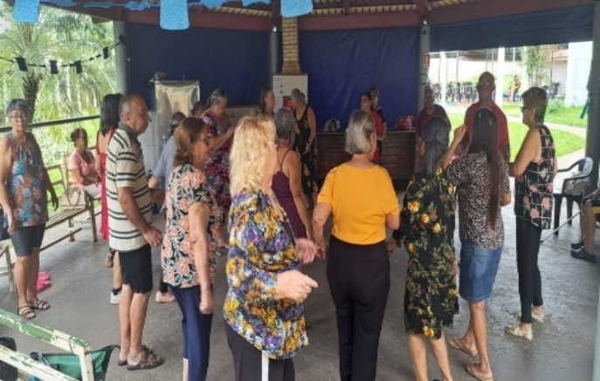 |  |  | 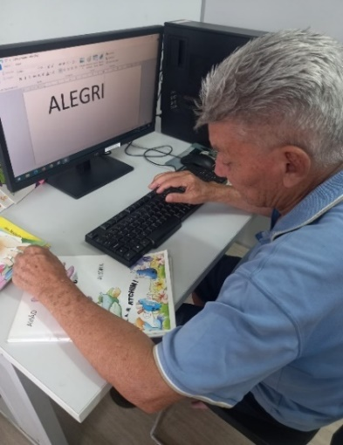  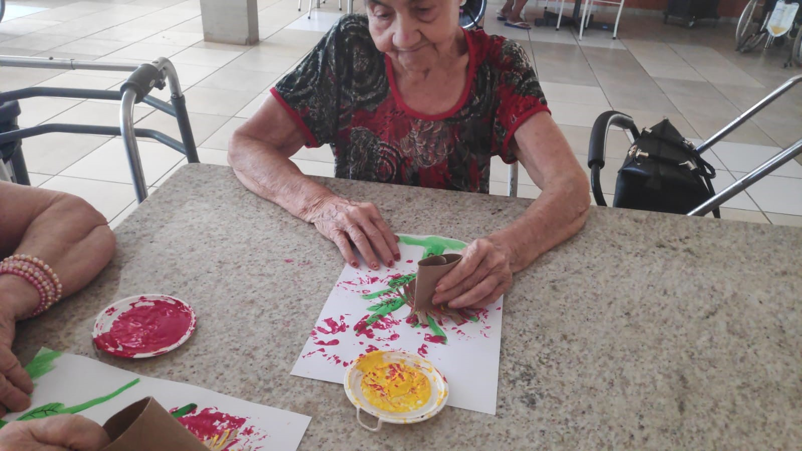 |  |  |  | 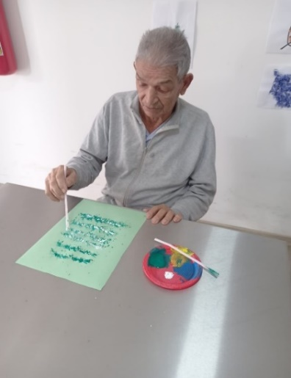
CISF (SCFV): Atividades Físicas (Dança) |  |  | CISF (Centro Dia): Atividades Socioeducativas (Alfabetização) |  |  |  | CISF (Casa Lar e SCFV): Atividades Socioculturais
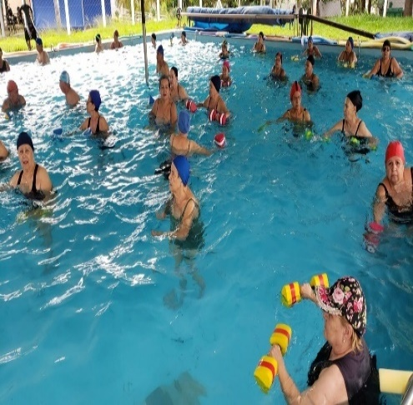 | 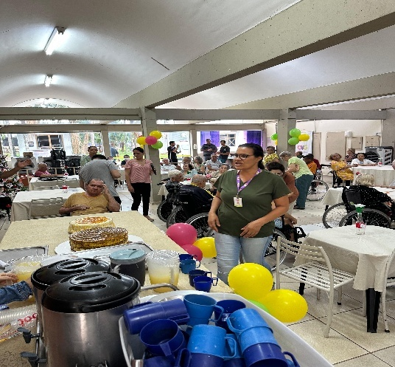 |  |  |  | 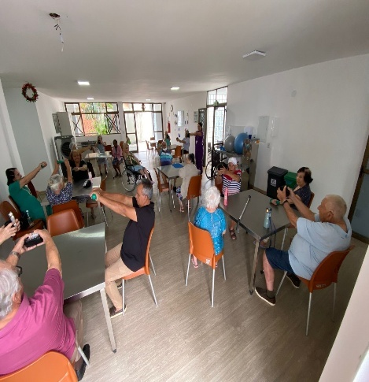
CISF (Centro Dia): Atividades Físicas (Hidroginástica) | CISF (ILPI e Centro Dia): Aniversariantes do Mês |  |  |  | CISF (Centro Dia): Atividades de Promoção a Saúde

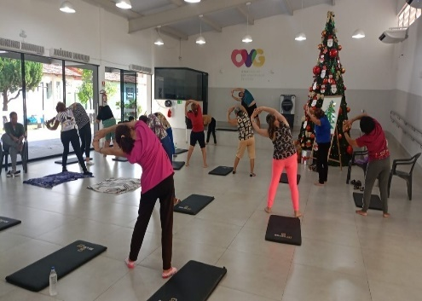 | 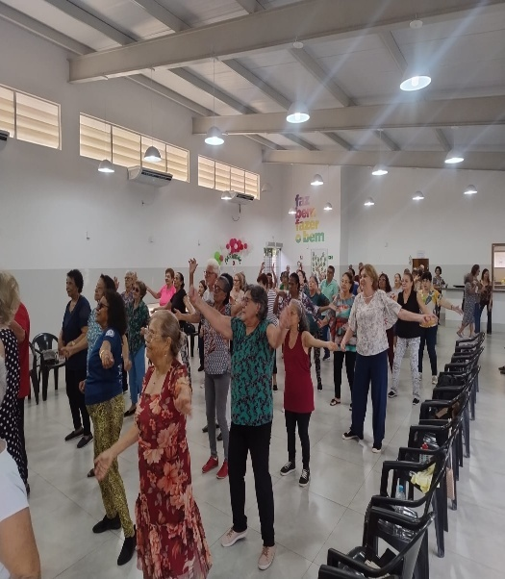 | 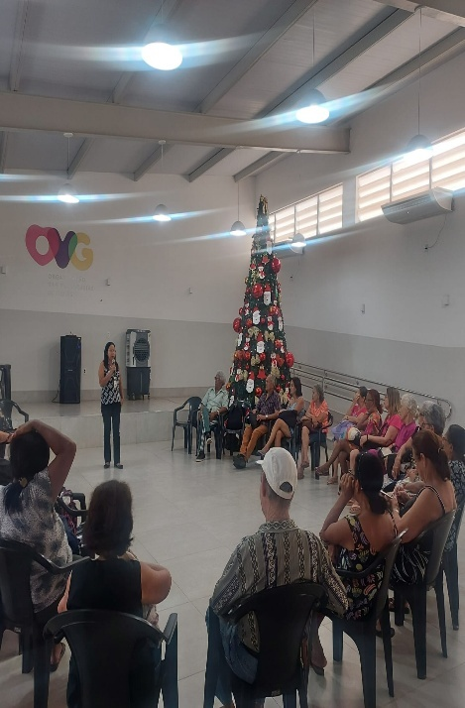
CIVV (Casa Lar e SCFV): Atividades Físicas (Pilates) | CIVV (Casa Lar e SCFV): Atividades Físicas (Dança Recreativa) | CIVV (Casa Lar e SCFV): Atividades Socieducativas (Roda de Conversa)

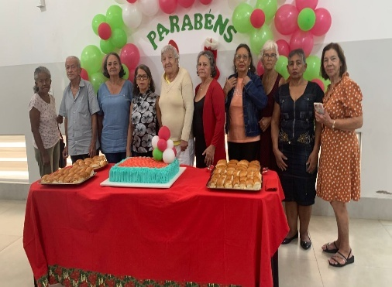 | 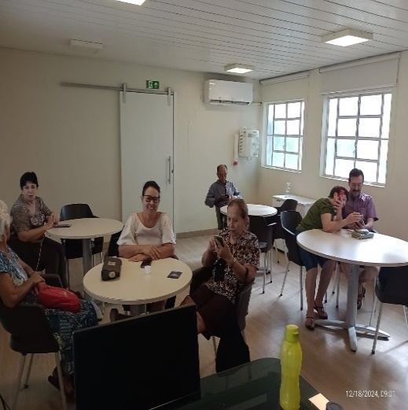 | 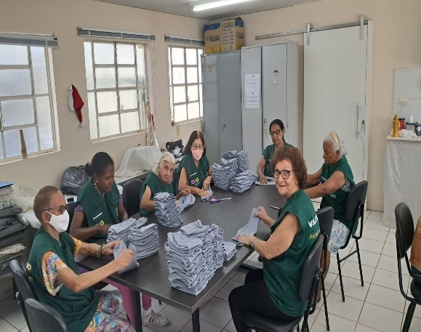  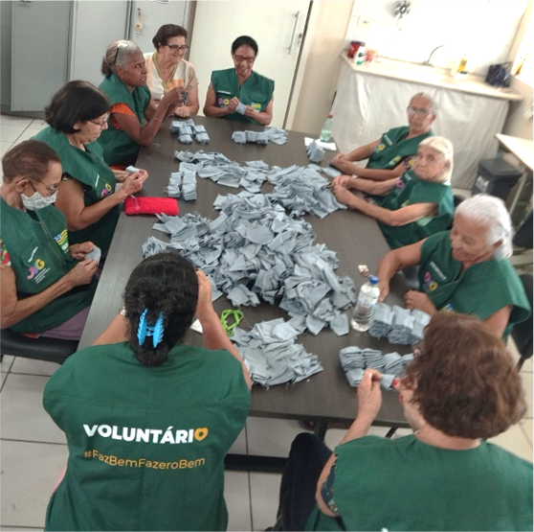
CIVV (Casa Lar e SCFV): Atividades Socioculturais (Aniversariantes do Mês) | CIVV (Casa Lar e SCFV): Inclusão Digital | CIVV (Casa Lar): Voluntariado

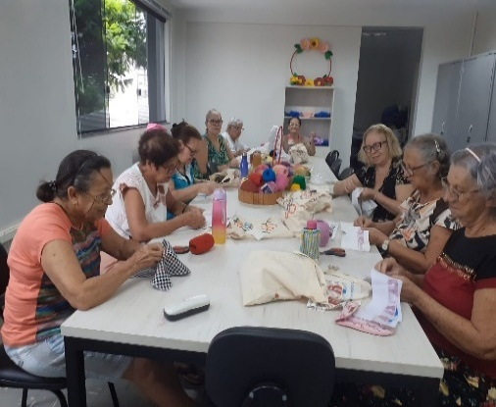 | 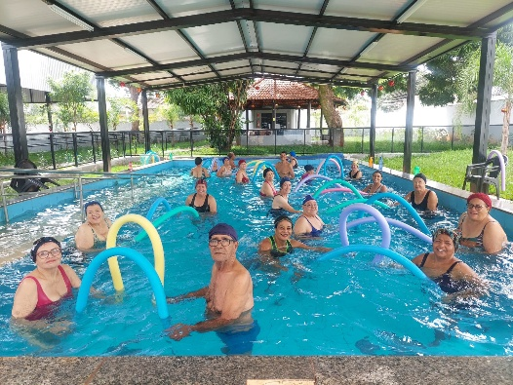 | 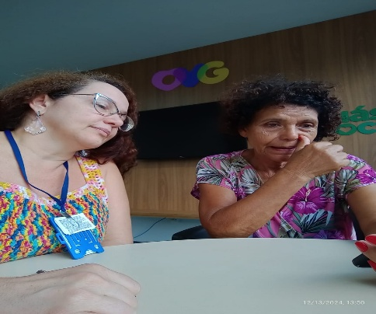
EBV I (Centro Dia e SCFV): Atividades Socioculturais (Artesanato) | EBV I (SCFV): Atividades Físicas (Hidroginástica) | EBV I (Centro Dia e SCFV): Inclusão Digital

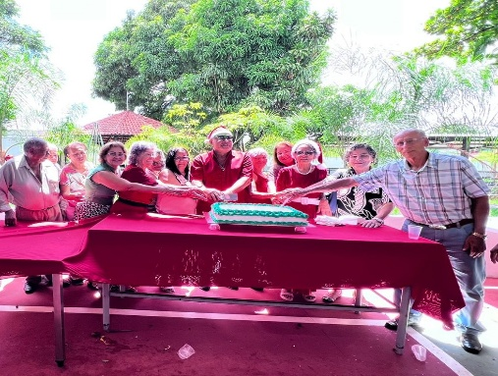 | 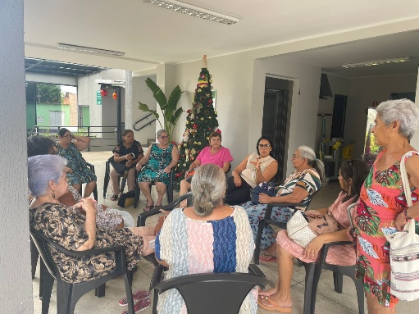 | 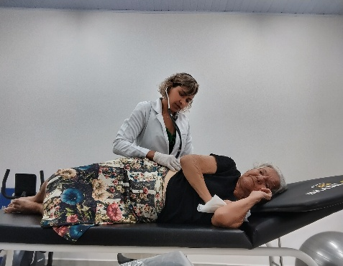
EBV I (Centro Dia e SCFV): Atividades Socioculturais (Aniversariantes do Mês) | EBV I (Centro Dia): Atendimento Psicossocial | EBV I (Centro Dia): Atividades de Promoção e Atenção à Saúde (Fisioterapia)

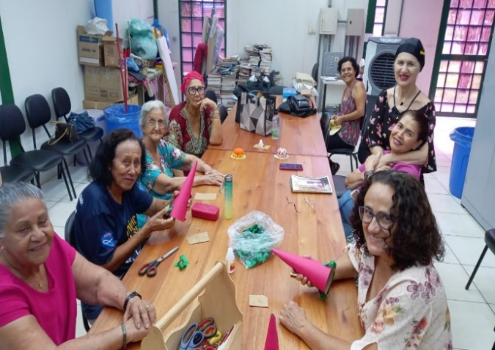 | 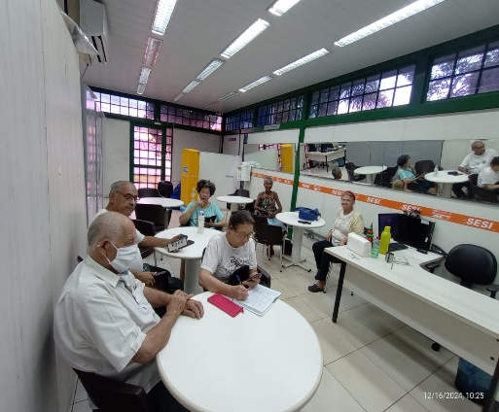 | 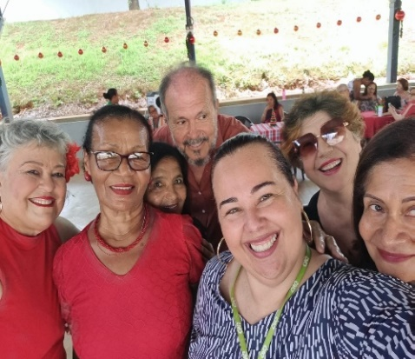
EBV II (SCFV): Atividades Socioculturais (Artesanato) | EBV II (SCFV): Inclusão Digital | EBV II (SCFV): Atendimento Psicossocial

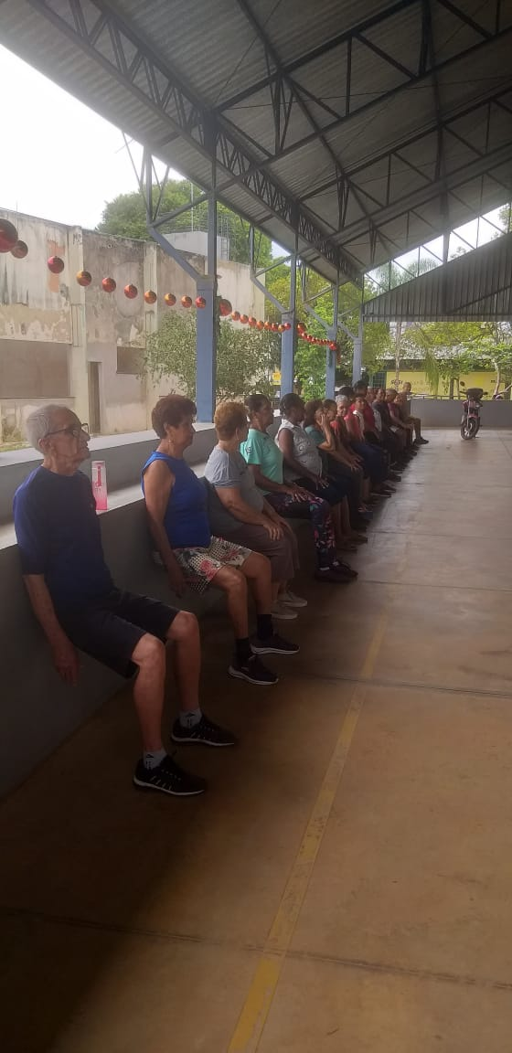 | 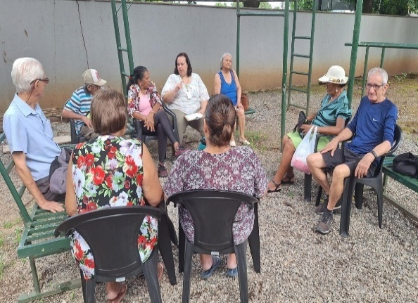 | 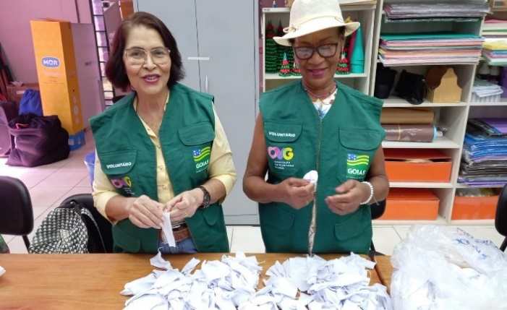
EBV II (SCFV): Atividades Físicas (Treinamento Funcional) | EBV II (SCFV): Atividades Socioeducativas | EBV II (SCFV): Voluntariado

ORGANIZAÇÃO DAS VOLUNTÁRIAS DE GOIÁS
RELATÓRIO GERENCIAL MENSAL DE EXECUÇÃO - 24º Termo Aditivo
PROGRAMA JUVENTUDE TECENDO O FUTURO - PJTF

PLANO DE TRABALHO - EIXO 1: AÇÕES DE ATENDIMENTO / UNIDADE EXECUTORA: CENTRO DA JUVENTUDE TECENDO O FUTURO (CJTF) - PROGRAMA JUVENTUDE TECENDO O FUTURO (PJTF)
MÊS DE REFERÊNCIA: DEZEMBRO / 2024
OPERACIONALIZAÇÃO DAS AÇÕES DE PROTEÇÃO SOCIAL

1. INDICADORES ESTATÍSTICOS QUE PERMITAM AVALIAÇÃO QUANTITATIVA E QUALITATIVA DO DESEMPENHO E DO CUMPRIMENTO DAS METAS PACTUADAS (P.1 RN nº 013/2017 - TCE-GO)
PROTEÇÃO SOCIAL BÁSICA E AÇÕES DE PROMOÇÃO DA INTEGRAÇÃO AO MERCADO DE TRABALHO
SERVIÇO DE CONVIVÊNCIA E FORTALECIMENTO DE VÍNCULOS E INTEGRAÇÃO AO MERCADO DE TRABALHO
UNIDADE EXECUTORA |  | ESPECIFICAÇÃO |  | METAS FÍSICAS
 |  |  |  | Prevista | Realizada
CENTRO DA JUVENTUDE TECENDO O FUTURO - CJTF |  | Número adolescentes e jovens atendidos no Programa Juventude Tecendo o Futuro/mês |  | 350 | 538

2. MEDIDAS IMPLEMENTADAS COM VISTAS AO SANEAMENTO DE EVENTUAIS DISFUNÇÕES ESTRUTURAIS QUE PREJUDICARAM OU INVIABILIZARAM O ALCANCE DAS METAS FIXADAS (P.4 RN nº 013/2017 - TCE-GO)
Causa: O Programa Juventude Tecendo o Futuro (PJTF) alcançou 154% da meta prevista, devido as atividades de parceiros e programação livre de fim de ano, que permitiram a participação de novos beneficiários.
Medidas implementadas/a implementar: Como a meta foi ultrapassada, não há medidas saneadoras a serem implementadas.
Prazo para tratar a causa: Não há prazo.

3. EXECUÇÃO DOS PROGRAMAS DE TRABALHO PROPOSTOS, COM ESCLARECIMENTOS, SE FOR O CASO, SOBRE AS CAUSAS QUE INVIABILIZARAM O PLENO CUMPRIMENTO DAS METAS ESTABELECIDAS (P.2 RN nº 013/2017 - TCE-GO)
O Programa Juventude Tecendo o Futuro (PJTF) tem como objetivo o fortalecimento de vínculos familiares e sociais, a promoção de oportunidades de acesso à renda e a integração ao mundo do trabalho. O público-alvo do programa são jovens de 12 a 21 anos, oportunizando ações para redução da vulnerabilidade e risco social. Neste mês de dezembro, o programa atendeu 538 beneficiários. Os serviços oferecidos através do programa e a quantidade de beneficiários estão descritos de forma resumida na tabela 1 abaixo:

Tabela 1: Resumo dos serviços realizados no PJTF

Serviços oferecidos | Quantidade de inscritos nas atividades
Acompanhamento Serviço Social | 136
Acompanhamento Psicossocial | 87
Atividades Socioeducativas | 376
Atividades Socioculturais | 236
Atividades de Inclusão Digital | 45
Atividades Físicas | 188

Outros Serviços | Quantidade
Nutrição – Refeições e Lanches | 2.405
Benefícios ofertados da OVG | 97
Fonte: Coordenação do PJTF

Os dados da Tabela 1, mostram a participação de adolescentes e jovens em diversos serviços. A coluna “Quantidade de inscritos nas atividades” soma a participação em cada serviço; porém, os mesmos jovens podem estar inscritos em mais de uma atividade.

Considerando a redução do número de atendimentos durante as férias escolares, as atividades complementares do serviço de convivência foram focadas em oficinas livres, oferecidas na estrutura de vivências. O mediador, denominado "vivência", caracteriza-se pelo desenvolvimento de experiências práticas e interativas, organizadas em encontros de curta duração. Essa estrutura permite, inclusive, a participação de beneficiários em fila de espera para as oficinas regulares, fortalecendo o vínculo do jovem com a organização.

Grupo de Convivência e Fortalecimento de Vínculos
No contexto da reestruturação do Serviço de Convivência e Fortalecimento de Vínculos (SCFV) do Programa, foram realizadas atividades de planejamento, organização e sistematização para estabelecer e fortalecer o serviço. Para que o SCFV cumpra seu papel de oferecer um ambiente seguro e acolhedor aos adolescentes e jovens, é essencial que a equipe domine a metodologia tanto na teoria quanto na prática. Nesse processo, foram promovidas discussões e elaborações para criar ações baseadas nos eixos norteadores do SCFV: Convivência, Direito de Ser e Participação Cidadã. Com essas propostas, busca-se incentivar a participação ativa dos adolescentes nas atividades do Programa, fortalecer os vínculos familiares e comunitários e apoiar seu desenvolvimento integral.

Acompanhamento Serviço Social

Tabela 2: Atendimentos individuais e em grupo do Serviço Social

Serviços oferecidos | Quantidade de beneficiários | Quantidade de Famílias atendidas (membro familiar)
Acompanhamento Serviço Social | 136 | 50
Fonte: Coordenação do PJTF

Os atendimentos realizados pelo Serviço Social Tabela 2, ocorreram de forma individual e em grupos. Dentre os procedimentos realizados destacam-se:

- Acolhimento: O acolhimento e acompanhamento dos novos beneficiários e responsáveis buscou fortalecer os vínculos com esta organização;
- Escuta qualificada: escuta técnica e crítica, embasada nos conhecimentos acerca da questão social, políticas públicas e afins, conduzida em entrevistas e atendimentos individuais e grupais;
- Entrevista e levantamento socioeconômico: Procedimento integrante do processo de inscrição e em atendimentos, coletando dados fundamentais para intervenções direcionadas;
- Diagnóstico social: Aplicado a todos os beneficiários, identificando prioridades para intervenções assertivas;
- Orientação e apoio sociofamiliar: Apoio ao fortalecimento de vínculos e valorização da família como núcleo formativo;
- Informações e encaminhamentos: Orientações sobre programas sociais, benefícios, serviços e direitos, articulando redes de saúde, educação e assistência social e demais dispositivos públicos e privados pertinentes;
- Estudo de Caso: Desenvolvido com a equipe técnica e instrutores, unificando condutas e ações específicas.

Neste mês foram realizados 42 contatos telefônicos e 09 visitas domiciliares, além de uma atualização cadastral. Beneficiários foram selecionados para o recebimento do vale transporte, enquanto cestas de alimentos e de hortifruti foram repassadas a fim de aumentar a possibilidade de permanência dos beneficiários. Foram realizados 9 desligamentos, sendo 6 devido ao critério de idade para permanência programa, 1 por incompatibilidade de horário e 2 por inserção no mercado de trabalho.

O Serviço Social trabalhou na ampliação do acesso dos beneficiários aos direitos garantidos, fortalecendo sua inserção na comunidade e reduzindo situações de vulnerabilidade social. Por meio de visitas domiciliares e contatos telefônicos, os vínculos com as famílias foram fortalecidos, permitindo uma abordagem mais eficaz para superar desafios socioeconômicos. Além disso, a oferta de benefícios, como o vale-transporte, incentivou a continuidade dos beneficiários nas atividades, contribuindo para o desenvolvimento de sua autonomia e melhoria na qualidade de vida.

Acompanhamento psicossocial

Tabela 3: Atendimentos individuais e em grupo de Psicologia

Serviços oferecidos | Quantidade de Beneficiários | Quantidade de Famílias atendidas  (grupo familiar)
Acompanhamento Psicossocial | 87 | 37
Fonte: Coordenação do PJTF

Nos atendimentos realizados pela equipe de psicologia (Tabela 3), foram executadas as seguintes atividades:

- Acolhimento e escuta ativa: Atendimentos focados em demandas psicossociais, promovendo vínculos e validando as necessidades identificadas, a luz das teorias e técnicas da psicologia;
- Entrevista de perfil: Realizadas para coleta de informações psicossociais durante inscrições de novos beneficiários e responsáveis;
- Mediação de conflitos e crises: Apoio psicológico em situações emergenciais, contribuindo para a saúde socioemocional dos beneficiários;
- Manejo de sofrimento psíquico: Intervenções para adolescentes, jovens e familiares em condições de vulnerabilidade emocional;
- Psicoeducação: Promoção de desenvolvimento pessoal e enfrentamento de desafios por meio de orientações e informações acerca de temas da psicologia;
- Orientação e encaminhamentos: Direcionados às redes de assistência social, saúde e educação e demais dispositivos públicos e privados pertinente, conforme demandas;
- Estudo de Caso: Planejamento integrado com a equipe técnica para condutas direcionadas a casos específicos.

Neste mês, o setor de psicologia realizou 27 atendimentos remotos, com foco no acompanhamento de casos que exigiam a intervenção da equipe especializada, no monitoramento de encaminhamentos realizados e no apoio aos beneficiários em busca de inserção no mercado de trabalho, por meio de orientações e encaminhamentos para processos seletivos. Além disso, o setor ofereceu atendimentos personalizados para informar e orientar os beneficiários sobre as novas etapas dos certames, com o objetivo de manter o acompanhamento contínuo do progresso desses processos, garantindo que os interessados sejam atualizados regularmente.

As atividades psicossociais foram voltadas ao desenvolvimento de habilidades como trabalho em equipe, comunicação e resolução de problemas. As ações incluíram dinâmicas interativas e desafios em grupo, promovendo a autonomia, a criatividade e o engajamento dos participantes. Essas iniciativas contribuíram para o fortalecimento dos laços sociais e familiares, além de proporcionar um espaço seguro e acolhedor para convivência e aprendizado. Alinhadas aos objetivos do PJTF, as atividades incentivaram a construção de valores como respeito, colaboração e responsabilidade, oferecendo uma alternativa saudável e enriquecedora durante o período de férias escolares.

Atividades Socioeducativas e de Integração ao Mundo do Trabalho

Tabela 4: Atendimentos das atividades socioeducativas e de Integração ao Mundo do Trabalho

Serviços oferecidos | Beneficiários | Quantidade de Grupos/Turmas
Reunião de Acolhida | 67 | 2
Encontro da Família | 218 | 1
Projeto de Vida | 15 | 2
Atividade socioeducativa - Inteligência artificial | 50 | 2
Curso de Assistente Administrativo | 26 | 1
TOTAL | 376 | 8
Fonte: Coordenação do PJTF

A Tabela 4 acima, apresenta os serviços oferecidos nas atividades socioeducativas e nas Ações de Promoção e Integração ao Mundo do Trabalho. As atividades socioeducativas realizadas em dezembro contribuíram significativamente para o desenvolvimento social, emocional e cultural dos beneficiários. Cada ação proporcionou um espaço de aprendizado e reflexão, fortalecendo a cidadania e o protagonismo juvenil. As atividades estimularam a adoção de atitudes saudáveis, o respeito à diversidade e o fortalecimento de habilidades interpessoais por meio de temáticas diversificadas e atuais.

No mês de dezembro, o Encontro da Família foi realizado com tema Natalino, consolidando-se como um momento de integração e celebração entre beneficiários, familiares e a equipe do Programa. Essa ação teve como objetivo fortalecer vínculos familiares e comunitários, proporcionando um ambiente de convivência e troca. A programação incluiu apresentações artísticas, sorteio de brindes, premiação dos destaques do ano de 2024 e uma homenagem aos instrutores, valorizando o empenho e a dedicação de todos os envolvidos ao longo do ano.

A reunião de acolhida foi organizada para receber novos beneficiários, apresentando as normas da unidade, a estrutura física e as atividades oferecidas pelo Programa. Durante o encontro, foram destacadas as oportunidades disponíveis para os adolescentes e jovens, reforçando a importância do engajamento nas ações desenvolvidas, além de promover um espaço de diálogo para esclarecimento de dúvidas e integração dos novos participantes à rotina do Programa.

Como parte das atividades de formação, foi realizada uma palestra sobre inteligência artificial, abordando temas como seu impacto nas transformações sociais, no mercado de trabalho e nas perspectivas futuras para a juventude. A palestra buscou despertar o interesse dos beneficiários pelas tecnologias emergentes, incentivando reflexões sobre o papel da inovação e da aprendizagem contínua no desenvolvimento pessoal e profissional.

Neste mês, o setor de Psicologia manteve o suporte técnico e as orientações em todas as etapas de três processos seletivos: Saneago, Advocacia-Geral da União (AGU) e Aprendiz do Futuro. Foram realizados atendimentos personalizados para informar e orientar sobre as novas etapas dos certames, além de acompanhamento contínuo para manter os interessados atualizados. O setor também auxiliou nas inscrições do programa Aprendiz do Futuro, realizando divulgações em grupos de comunicação, cursos e oficinas, além de oferecer orientações presenciais para os beneficiários.

Os participantes da segunda turma do Projeto de Vida continuam sendo acompanhados neste segundo ciclo. Durante o mês, as ações foram conduzidas predominantemente de forma remota, com o envio de oportunidades de emprego. Adicionalmente, uma família recebeu atendimento presencial para tratar de orientações específicas, reforçando o compromisso com o suporte personalizado e efetivo.

No mesmo período, concluiu-se mais uma turma do curso de Assistente Administrativo, em parceria com o SENAC. A formação abrangeu conteúdos fundamentais sobre gestão de pessoas, redação empresarial e processos administrativos, preparando os beneficiários para desafios do mercado de trabalho. A conclusão do curso simboliza mais um passo na integração dos jovens ao mundo profissional, ampliando suas competências técnicas e perspectivas de inserção laboral.

Atividades Socioculturais

Tabela 5: Atendimentos das atividades socioculturais

Serviços oferecidos | Beneficiários | Quantidade de Grupos/Turmas
Oficina de produção de vestuário vestido transpassado | 5 | 2
Oficina de trabalhos manuais e artesanato | 25 | 4
Oficina de bolos | 8 | 1
Oficina de minipizzas | 16 | 1
Desfile | 31 | 1
Jogos interativos | 34 | 1
Caça ao tesouro | 38 | 1
Cinedebate | 13 | 1
Discoteca anos 60 | 31 | 1
Oficina de Instrumento Musical - Violão | 9 | 4
Oficina de Instrumento Musical - Teclado | 5 | 4
Fofocalizando a música - curiosidades da história da música | 12 | 1
Experimentação musical | 9 | 1
TOTAL | 236 | 23
Fonte: Coordenação do PJTF

Em dezembro, como descrito na Tabela 5, foi realizada a oficina de produção de vestuário, com foco na confecção de vestidos transpassados, conduzida pela instrutora de corte e costura. A atividade aprofundou conhecimentos em costura e modelagem, desafiando os participantes a aplicar técnicas avançadas em peças mais elaboradas. A escolha desse modelo de vestuário estimulou a criatividade, aprimorou a precisão técnica do grupo e ampliou seus conhecimentos no universo da moda.

A oficina de trabalhos manuais e artesanato deu continuidade às decorações natalinas, utilizando materiais reciclados. Os participantes dos 4 grupos exploraram técnicas de reutilização criativa, transformando objetos descartáveis em ornamentos e adornos para a unidade. A atividade promoveu a conscientização ambiental, o desenvolvimento de habilidades manuais e o fortalecimento dos vínculos interpessoais por meio do trabalho em equipe.

Nas oficinas de culinária, os beneficiários participaram ativamente das atividades de bolos e minipizzas sob a orientação da instrutora. Durante os encontros, os adolescentes aprenderam a preparar massas, recheios e coberturas, desenvolvendo habilidades práticas e refletindo sobre a possibilidade de geração de renda com os pratos elaborados. As oficinas reforçaram valores como organização, responsabilidade e trabalho em equipe.

Tendo em vista o período de férias escolares e a oferta de atividades para incentivo à participação e o engajamento à programação do CJTF, atividades lúdicas, de lazer e convivência foram executadas, de modo pontual, neste mês. O serviço social realizou jogos interativos, como "Por dentro do bambolê", "Tem um colchonete no meu caminho" e "Cadê meus sapatos?", que estimularam a socialização e a colaboração entre os beneficiários. As dinâmicas propostas trabalharam aspectos como estratégia, agilidade e comunicação, criando um ambiente descontraído e favorecendo a integração dos participantes.

A equipe de psicologia organizou uma caça ao tesouro em grupos, utilizando desafios cognitivos e pistas que incentivaram a competição saudável. A atividade buscou estimular habilidades de resolução de problemas e promover a interação entre os participantes, fortalecendo os vínculos sociais e a cooperação em equipe.

O desfile de encerramento da oficina de produção de vestuário destacou as peças produzidas durante o semestre e as oficinas livres. A atividade celebrou as conquistas dos participantes, com premiação para a peça mais votada. O evento foi seguido de uma animada discoteca anos 60, que incluiu um aulão temático de dança. As ações resgataram elementos culturais, promoveram lazer e reforçaram a integração comunitária. Na ocasião, também foram comemorados os aniversários dos beneficiários de novembro e dezembro.

As oficinas de instrumento musical, com modalidades de violão e teclado, deram continuidade ao desenvolvimento das habilidades musicais dos beneficiários. Os encontros foram marcados pelo aprimoramento técnico e pela prática coletiva, incentivando a sensibilidade artística e a socialização.

Além disso, a atividade "Fofocalizando a música" trouxe curiosidades sobre a história da música ocidental moderna, conectando os beneficiários a contextos históricos e culturais. Já a experimentação musical proporcionou os primeiros contatos com o universo musical, introduzindo os participantes ao ritmo, melodia e harmonia, despertando o interesse pela música como forma de expressão.

Durante o mês de dezembro, ocorreu ainda um cine debate livre, com o filme "Como Treinar Seu Dragão 3", escolhido pelos próprios beneficiários. O filme, que aborda temas de superação, resiliência e trabalho em equipe, proporcionou uma reflexão sobre desafios pessoais e coletivos, incentivando os participantes a refletirem sobre suas próprias jornadas de crescimento. A dinâmica do cine-debate permitiu uma troca de ideias e experiências, promovendo discussões enriquecedoras sobre a importância de enfrentar dificuldades com perseverança e união, aspectos fundamentais para o desenvolvimento pessoal e social dos jovens.

Atividades de Inclusão Digital

Tabela 6: Atendimentos das atividades de inclusão digital

Serviços oferecidos | Beneficiários | Quantidade de Grupos/Turmas
Oficina de Robótica | 45 | 4
Fonte: Coordenação do PJTF

O PJTF ofereceu atividades voltadas a Inclusão Digital (tabela 6), abordando ferramentas de Tecnologia da Informação e Comunicação a fim de promover autonomia e cidadania digital.

Neste mês, as turmas de robótica encerraram suas atividades com um evento especial que exibiu os projetos desenvolvidos pelos participantes ao longo do ano, demonstrando a aplicação prática de conceitos de Internet das Coisas (IoT), circuitos elétricos e programação. A ocasião contou com a presença de familiares e parceiros como a Secretaria de Estado de Ciência, Tecnologia e Inovação (SECTI) e o Instituto Federal de Goiás (IFG), reforçando a integração entre a comunidade e os realizadores da ação. Além da exposição de projetos, uma palestra informativa destacando as possibilidades dos usos da tecnologia contribuindo para o desenvolvimento pessoal e coletivo. O evento também premiou os destaques do ano, reconhecendo os esforços e habilidades dos beneficiários, e evidenciou a relevância da participação familiar no fortalecimento do aprendizado e no engajamento dos jovens.

Atividades Físicas

Tabela 7: Atendimentos das atividades Físicas

Serviços oferecidos | Beneficiários | Quantidade de Grupos/Turmas
Jiu-Jitsu | 17 | 3
Karatê | 5 | 4
Atividades aquáticas | 89 | 8
Futsal | 31 | 2
Vôlei | 24 | 2
Queimada | 22 | 2
TOTAL | 188 | 21
Fonte: Coordenação do PJTF

As atividades físicas foram parte fundamental nas ações organizadas para manter a frequência dos beneficiários durante o mês. Na quadra, jogos de vôlei, futsal e queimada foram realizados, com destaque para a queimada, que liderou a votação de atividades sugeridas. As ações promoveram integração, desenvolvimento motor e socialização, além de oferecerem momentos de lazer em um ambiente seguro e acolhedor.

Na piscina, foram desenvolvidas atividades aquáticas que incluíram vivências em polo aquático, a dinâmica “ponte do rio que cai” e vôlei aquático, todas com alta adesão dos beneficiários. Estas atividades promoveram o trabalho em equipe, a coordenação motora e o condicionamento físico, proporcionando um espaço de convivência saudável e descontraído.

As artes marciais, realizadas em parceria com a Secretaria Estadual de Esporte e Lazer (SEEL), deram continuidade ao ensino de técnicas de karatê e jiu-jitsu. Além de aprimorar habilidades físicas, as aulas destacaram valores como disciplina, respeito e autocontrole, fundamentais para a formação cidadã dos participantes. Vale ressaltar a realização da cerimônia de troca de faixa dos participantes do jiu-jitsu, com a presença de familiares, parabenizando também os beneficiários que vem participando de competições a nível estadual.

4. INDICADORES DE GESTÃO QUE PERMITAM AFERIR A EFICIÊNCIA, EFICÁCIA, ECONOMICIDADE, QUALIDADE E PRODUTIVIDADE DA ATUAÇÃO DA ENTIDADE, LEVANDO-SE EM CONTA OS RESULTADOS QUANTITATIVOS E QUALITATIVOS ALCANÇADOS PELA INSTITUIÇÃO (p.3 RN nº 013/2017 - TCE-GO)
De acordo com a Sistemática de Acompanhamento e Avaliação dos Indicadores do Contrato de Gestão entre SEAD e OVG (Anexo IV), os Indicadores de Gestão, nomeados Indicadores de Desempenho, são apresentados semestralmente, nos meses de julho, referente ao primeiro semestre, e janeiro, referente ao segundo semestre.
Goiânia, dezembro de 2024.
Luís Maurício Bessa Scartezini |  |  | Janine Almeida Silva Zaiden  Diretora de Planejamento e Gestão
Gerente de Planejamento
Rúbia Erika Prado Cardoso |  |  | Sérgio Borges Fonseca Júnior
Diretora de Programas para Juventude |  |  | Diretor Administrativo e Financeiro
Adryanna Leonor Melo de Oliveira Caiado
Diretora Geral

ANEXO - FOTOS E LEGENDAS DE AÇÕES REALIZADAS NO MÊS DE REFERÊNCIA
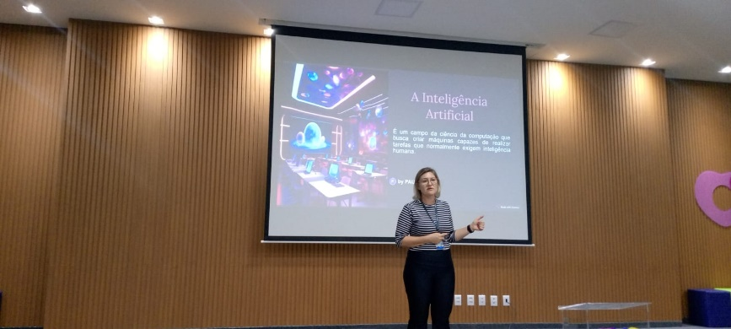 | 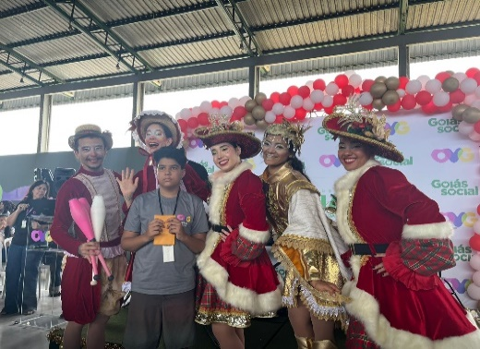 | 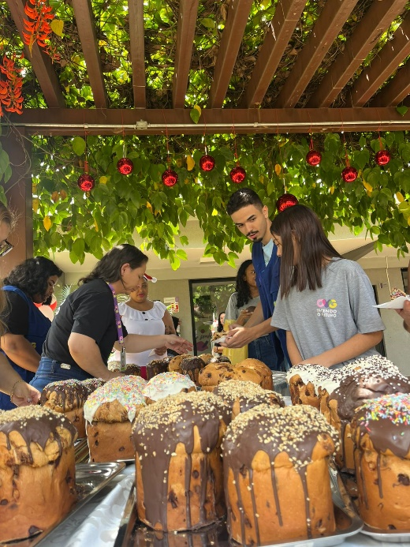
Atividade Socioeducativa (Inteligência Artificial) | Encontro da Família | Encontro da Família

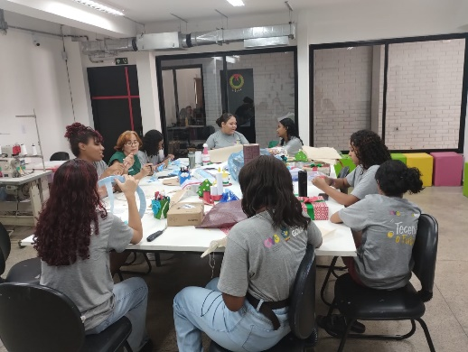 | 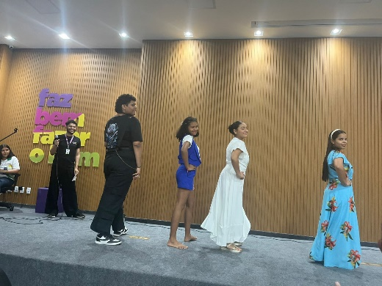 | 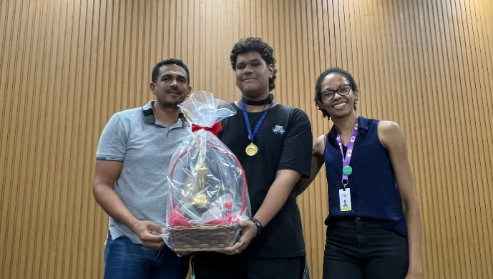
Oficina de trabalhos manuais e artesanto | Desfile | Premiação do desfile

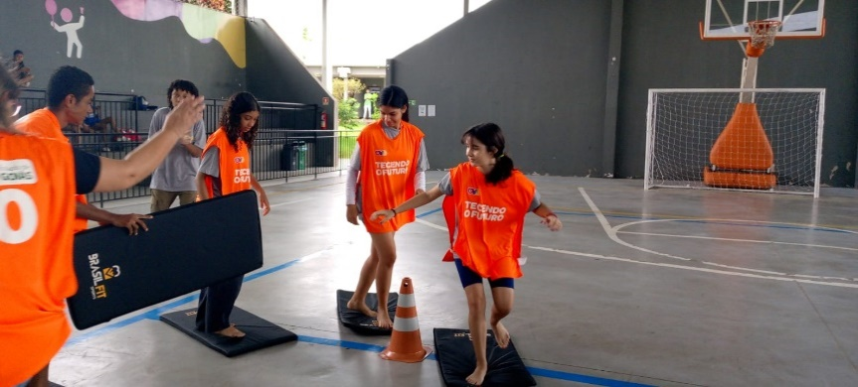 | 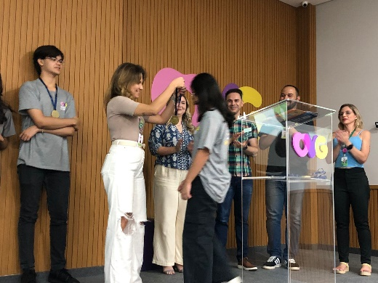 | 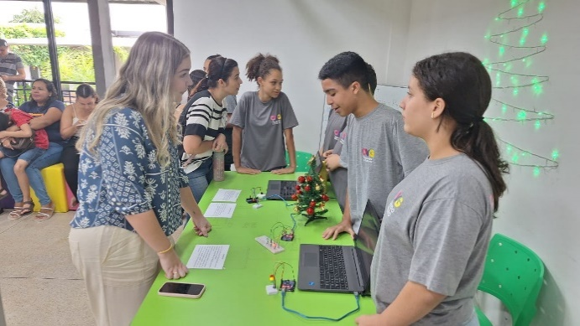
Jogos interativos | Evento de Conclusão da Oficina de Robótica

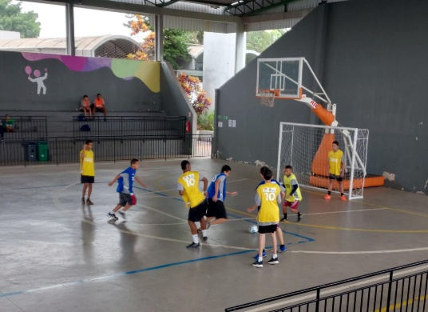 |  | 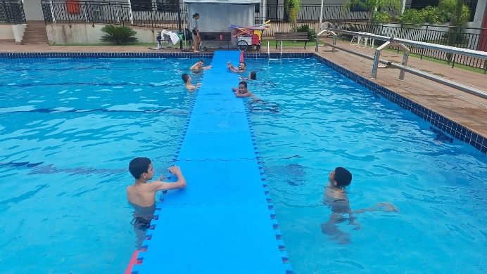 | 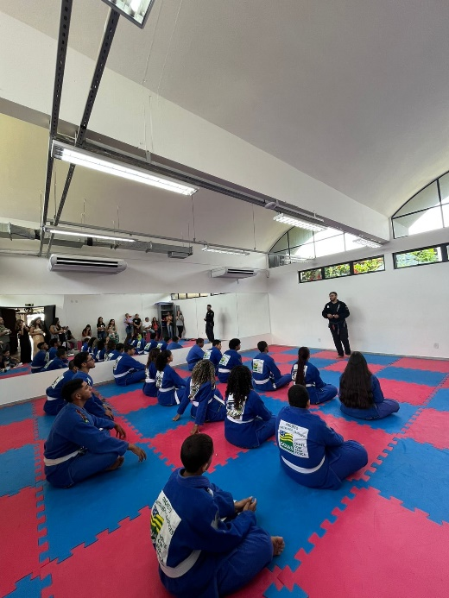
Atividades livres (Futsal) |  | Atividades livres (Ponte do rio que cai) | Cerimônia de troca de faixa
ORGANIZAÇÃO DAS VOLUNTÁRIAS DE GOIÁS
RELATÓRIO GERENCIAL MENSAL DE EXECUÇÃO - 24º Termo Aditivo
PROGRAMA MENINAS DE LUZ - PML

PLANO DE TRABALHO - EIXO 1: AÇÕES DE ATENDIMENTO / UNIDADE EXECUTORA: CENTRO DA JUVENTUDE TECENDO O FUTURO (CFJT) - PROGRAMA MENINAS DE LUZ (PML)
MÊS DE REFERÊNCIA: DEZEMBRO / 2024
OPERACIONALIZAÇÃO DAS AÇÕES DE PROTEÇÃO SOCIAL

1. INDICADORES ESTATÍSTICOS QUE PERMITAM AVALIAÇÃO QUANTITATIVA E QUALITATIVA DO DESEMPENHO E DO CUMPRIMENTO DAS METAS PACTUADAS (P.1 RN nº 013/2017 - TCE-GO)
PROTEÇÃO SOCIAL BÁSICA
SERVIÇO DE CONVIVÊNCIA E FORTALECIMENTO DE VÍNCULOS
UNIDADE EXECUTORA |  | ESPECIFICAÇÃO |  | METAS FÍSICAS
 |  |  |  | Prevista | Realizada
CENTRO DA JUVENTUDE TECENDO O FUTURO - CJTF |  | Número adolescentes e jovens atendidas no Programa Meninas de Luz/mês |  | 150 | 154

2. MEDIDAS IMPLEMENTADAS COM VISTAS AO SANEAMENTO DE EVENTUAIS DISFUNÇÕES ESTRUTURAIS QUE PREJUDICARAM OU INVIABILIZARAM O ALCANCE DAS METAS FIXADAS (P.4 RN nº 013/2017 - TCE-GO)
Causa: Em dezembro, o Programa Meninas de Luz (PML) superou a meta prevista, alcançando 103%. As ações de busca ativa foram mantidas em unidades socioassistenciais, de saúde, eventos estaduais e entidades religiosas, com o propósito de captar novos acolhimentos e ampliar o atendimento às jovens já acompanhadas pelo programa. Além disso, foram realizados atendimentos oriundos de demanda espontânea.
Medidas implementadas/a implementar: Como a meta foi ultrapassada, não há medidas saneadoras a serem implementadas.
Prazo para tratar a causa: Não há prazo.

3. EXECUÇÃO DOS PROGRAMAS DE TRABALHO PROPOSTOS, COM ESCLARECIMENTOS, SE FOR O CASO, SOBRE AS CAUSAS QUE INVIABILIZARAM O PLENO CUMPRIMENTO DAS METAS ESTABELECIDAS (P.2 RN nº 013/2017 - TCE-GO)
O Programa Meninas de Luz (PML) é ofertado na unidade Centro da Juventude Tecendo o Futuro (CJTF) para gestantes e jovens mães (inscritas quando ainda gestantes), com idade entre 12 e 21 anos. Os serviços oferecidos e a quantidade de beneficiárias atendidas estão descritos de forma resumida na tabela 1 abaixo:

Tabela 1: Serviços oferecidos no PML

Fonte: Coordenação do PML
Serviços oferecidos | Quantidade de gestantes e jovens mães atendidas
Acompanhamento Serviço Social | 94
Acompanhamento Psicossocial | 93
Atividades Socioeducativas e Culturais | 100
Acompanhamento de Nutrição | 8
Acompanhamento de Odontologia | 25
Atividades Físicas | 92

Os serviços do Programa Meninas de Luz são realizados pelas equipes do programa através de atividades específicas e em eventos de integração na unidade. Os grupos de gestantes e jovens mães receberam orientações socioeducativas no âmbito da assistência social, psicologia, nutrição, odontologia e educação física que foram contextualizadas considerando as realidades concretas de cada participante.

Grupos de Convivência

Os grupos de convivência, organizados por faixa etária, foram efetivados em encontros semanais de 40 minutos que fortalecem o vínculo entre mães e bebês, estimulam reflexões sobre autonomia e direitos civis, e criam um ambiente de apoio emocional e troca de experiências. Essas atividades visaram o desenvolvimento individual e a criação de uma rede de apoio entre as participantes, promovendo o bem-estar e a reflexão sobre as diferentes fases da gestação e a maternidade.

Durante o mês de dezembro, os temas trabalhados nos grupos incluíram:

- Escuta Positiva: Fomentando uma escuta consciente e empática;
- Comunicação Assertiva: Estratégias para transmitir informações de forma clara, dinâmica e respeitosa;
- Fala Eficiente: Técnicas para comunicar mensagens de forma clara, rápida e simples.

As ações visaram incentivar a participação ativa e o envolvimento pessoal dos participantes, proporcionando um espaço seguro para a expressão individual e coletiva. Observa-se um crescente engajamento, marcado por maior abertura ao diálogo sobre diversidade e uma interação mais significativa com os conteúdos propostos, fortalecendo o compromisso com o combate ao preconceito e a promoção da igualdade.

Atualmente estão em andamento 6 grupos de gestantes e 1 de jovens mães. Um grupo, denominado “Intensivo”, foi iniciado em dezembro e está relacionado na tabela abaixo:

Tabela 2: Grupos de gestantes iniciados no mês de dezembro

Descrição | Data de Início | Quantidade de Adolescentes/Jovens
Grupo Intensivo Matutino | 12/12/24 | 4
Fonte: Coordenação do PML

De acordo com a tabela 2, foi iniciado 1 grupo no mês de dezembro (Intensivo matutino). O “Grupo Intensivo” atende beneficiárias no fim da gestação, fornecendo preparação para a maternidade e puerpério de modo ágil. Estas reuniões são realizadas e ajustadas para atender às necessidades específicas das beneficiárias de acordo com sua fase de maternidade, proporcionando um ambiente acolhedor e informativo para todos.

Acompanhamento Serviço Social

Tabela 3: Atendimentos individuais e em grupo do Serviço Social

Nº de adolescentes/jovens atendidas | Atendimentos às adolescentes/jovens
94 | 112
Fonte: Coordenação do PML

As atividades realizadas pelo Serviço Social tiveram como principal objetivo conhecer as situações de vulnerabilidade e risco social das famílias das beneficiárias, além de promover o acolhimento e a oferta de informações sobre os serviços públicos disponíveis. As ações desenvolvidas visaram atender de forma personalizada às demandas das famílias, por meio de atendimentos presenciais e visitas domiciliares.

Dentre os principais eixos de atuação, destacam-se:

- Atividades de identificação, acolhimento e acompanhamento de vulnerabilidades: Identificação, avaliação e promoção de espaços de convivência e participação cidadã para garantia de direitos;
- Atividades coletivas, comunitárias e de cidadania: Desenvolvimento de atividades coletivas e comunitárias, fortalecendo vínculos sociais e promovendo interação entre as participantes;
- Atividades de planejamento e monitoramento: Registro de planejamento do SCFV no PML e acompanhamento do desenvolvimento dos grupos por meio de relatórios, reuniões e outras ações correlatas, assegurando organização e continuidade do serviço;
- Atividades de fortalecimento da rede de atendimento: Realização de visitas institucionais com o objetivo de fortalecer a rede de serviços.

Desse modo, o Serviço Social trabalhou em dezembro para fortalecer os vínculos familiares, sociais e comunitários das beneficiárias do programa, promovendo empoderamento, cidadania e acesso a direitos. Essa abordagem participativa mostrou-se eficaz, promovendo autonomia, acesso à informação e apoio mútuo, facilitando a melhoria da qualidade de vida das participantes.

Além disso, foram realizadas 6 visitas domiciliares às beneficiárias do programa, com o objetivo de acompanhar as jovens mães e os recém-nascidos. Durante as visitas, ofereceu-se acompanhamento psicossocial, bem como orientações e encaminhamentos de acordo com as necessidades identificadas.

Acompanhamento Psicossocial

Tabela 4: Atendimentos individuais e em grupo de Psicologia

Nº de adolescentes/jovens atendidas | Atendimentos às adolescentes/jovens
93 | 106
Fonte: Coordenação do PML

O Serviço de Psicologia do Programa Meninas de Luz tem promove o bem-estar psicoemocional das beneficiárias, atuando com suporte especializado e adaptado tanto às necessidades particulares quanto às demandas coletivas do grupo atendido. Por meio de sua abordagem acolhedora e atenta, o serviço ofereceu atuação efetiva em alguns pilares centrais:

- Acolhimento e Promoção da Autonomia: O serviço ofereceu apoio emocional a gestantes e jovens mães, fortalecendo sua autoestima, habilidades e autonomia para enfrentar desafios com segurança;
- Garantia de Direitos: O trabalho psicológico auxiliou as beneficiárias no acesso a direitos, promovendo segurança, inclusão e capacitação para usar recursos em benefício próprio e de seus filhos;
- Atendimento Humanizado: O atendimento foi planejado e executado conforme realidade de cada beneficiária, fortaleceu vínculos, promoveu confiança e incentivou o engajamento no acompanhamento;
- Atuação Multiprofissional: O Serviço de Psicologia atuou de forma integrada com a equipe multidisciplinar, proporcionando um acompanhamento holístico das beneficiárias desde o acolhimento até o desligamento.
Deste modo, o Serviço de Psicologia se consolida como uma peça-chave no apoio às beneficiárias, proporcionando cuidado psicoemocional de alta qualidade e contribuindo para seu desenvolvimento pessoal e social. Além disso, proporcionou intervenções para fortalecimento do vínculo mãe-bebê, à atenção para a promoção de saúde mental e o desenvolvimento de potencialidades das beneficiárias. Por fim, o serviço cooperou e executou acompanhamento de todas as intervenções grupais, monitoramento das atividades, organização e planejamento das ações de todo o programa.

Atividades Socioeducativas e Culturais

Tabela 5: Atendimentos das atividades socioeducativas e socioculturais

Nº de Adolescentes/Jovens atendidas | Quantidade de Atividades em Grupos
100 | 19
Fonte: Coordenação do PML

As atividades socioeducativas e de fortalecimento de vínculos realizadas pelo Programa Meninas de Luz (PML) tiveram como objetivo oferecer espaços de acolhimento e orientações às gestantes e jovens mães em situação de vulnerabilidade social. As gestantes participaram de oficinas informativas, oficinas de artesanato, atividades psicoeducativas e sessões de alongamento. Já as jovens mães contaram com um cronograma semanal diferenciado, com atividades que integram mãe e bebê, promovendo o fortalecimento do vínculo afetivo e cuidados mútuos.

Durante o mês, foram abordadas diversas temáticas dentro do ciclo “Eu-mãe”, com conteúdo e atividades específicas para a gestação e o período pós-parto, incluindo:

- Vinculação Parental – Dinâmica "Uma Carta Especial": Esse exercício permitiu, através da escrita, que as mães expressassem amor, sonhos e desejos, criando uma memória afetiva única para o futuro. Além de fortalecer o vínculo materno, a dinâmica promoveu autoconhecimento e conexão emocional com o bebê;
- Família como Rede de Apoio – Dinâmica de Natal: A família foi vista como uma rede de apoio essencial para as gestantes, fortalecendo os laços e oferecendo suporte emocional, físico e social durante a gestação e pós-parto. A temática foi abordada especialmente no contexto natalino, destacando as relações familiares como fatores protetivos e fundamentais para um ambiente saudável e acolhedor para mãe e bebê;
- Oficina de Artesanato: Com o objetivo de promover uma maternidade ativa e participativa, foram realizadas atividades artesanais com as gestantes e mães no pós-parto, como a criação de farmacinhas decoradas, diários de luz, móbiles, lembranças de maternidade, guirlandas e árvores de Natal. Além disso, a equipe contribuiu para ações coletivas, como a decoração natalina da unidade e a preparação do espaço para o Encontro da Família, criando um ambiente acolhedor para a comunidade. Essas ações fortaleceram os vínculos entre mãe e bebê, promoveram integração e estimularam a criatividade, tanto para as beneficiárias quanto para a comunidade.

Atividades de Promoção e Atenção à Saúde

Acompanhamentos de Nutrição

Tabela 6: Atendimentos da Nutrição

Nº de Adolescentes/Jovens atendidas | Quantidade de Grupos/Turmas
8 | 1
Fonte: Coordenação do PML

No mês de dezembro, o setor de Nutrição realizou diversas ações voltadas à promoção da saúde e à educação alimentar, com foco nas gestantes atendidas. Foi realizada roda de conversa e troca de experiências com a temática de Introdução Alimentar, promovendo integração e compartilhamento de vivências entre as participantes. Temáticas como hábitos alimentares saudáveis desde os primeiros anos de vida e prevenção de distúrbios nutricionais, deficiências, intolerâncias e alergias alimentares foram desenvolvidas.

Frente aos atendimentos, que buscaram oferecer suporte integral para desenvolvimento da gestação saudável, destacou-se ainda o fornecimento de refeições para as gestantes e jovens mães reforçando as orientações nutricionais e promovendo interação entre as participantes. Ao todo, foram distribuídas 314 refeições (café da manhã, lanches reforçados e/ou almoço), assegurando o aporte nutricional necessário para a saúde das beneficiárias e seus bebês.

Ainda, o serviço de Nutrição realizou supervisão de estágio, com encerramento do ciclo, monitoramento das ações executadas e oferecimento de ação aos colaboradores do PML, com dicas nutricionais para hábitos saudáveis frente às celebrações de final de ano.

Acompanhamentos de Odontologia

Tabela 7: Atendimentos da Odontologia

Nº de Adolescentes/Jovens atendidas | Quantidade de Grupos/Turmas
25 | 2
Fonte: Coordenação do PML

O setor de odontologia realizou atividades socioeducativas com o objetivo de orientar as adolescentes e jovens sobre o desenvolvimento da cárie e da doença periodontal. Através dessas ações, buscou-se esclarecer como essas condições se desenvolvem, destacando a importância das medidas de prevenção. Foi enfatizado que a prevenção dessas doenças ocorre principalmente em casa, por meio do controle do consumo de sacarose e da higienização bucal adequada.

Além disso, foi realizada uma oficina de higienização, na qual foram ensinadas as técnicas corretas de uso do fio dental e de escovação, contribuindo para a promoção de hábitos saudáveis. Os atendimentos individuais também foram mantidos, com o principal objetivo de eliminar focos infecciosos e aliviar dores, garantindo assim uma gestação mais saudável para as futuras mães.

Atividades Físicas

Tabela 8: Atendimentos das atividades físicas

Nº de Adolescentes/Jovens atendidas | Quantidade de Grupos/Turmas
92 | 5
Fonte: Coordenação do PML

O Setor de Educação Física deu continuidade às intervenções práticas, sempre com o propósito de promover momentos de construção da consciência corporal, saúde e bem-estar durante a gestação e o puerpério. As aulas semanais de hidroginástica, pilates e alongamento seguiram regularmente, contando com a inclusão de novas participantes. Essas práticas foram organizadas de forma sistemática, com uma periodização voltada para a melhoria da capacidade cardiorrespiratória, o fortalecimento muscular e o aumento da flexibilidade, inclusive para a preparação para o parto. Além disso, buscou-se proporcionar conforto durante a gestação, aliviando dores pélvicas, lombares e nas pernas, além de contribuir para a redução de edemas, promovendo mais qualidade de vida às gestantes.

Para as jovens mães, as atividades físicas foram ampliadas com a inclusão de jogos de queimada e momentos na piscina. Essas práticas, além de favorecerem o condicionamento físico, tiveram como objetivo estimular o trabalho em equipe, a confiança mútua e a superação de desafios em grupo. Habilidades como cooperação e resiliência também puderam ser trabalhadas. Essa abordagem visou não apenas os benefícios físicos, mas também os aspectos emocionais e sociais, criando um ambiente acolhedor e fortalecendo os laços entre as participantes, demonstrando-se enquanto intervenção eficaz para a interação social.

Articulação com a Rede de Apoio

- Encaminhamentos ao CRAS do setor Jardim Novo Mundo para atualização cadastral e avaliação da possibilidade de alteração do Responsável Familiar no Cadastro Único do Governo Federal;
- Encaminhamentos a unidade de saúde do setor Guanabara para viabilizar a atualização do calendário vacinal de 2 crianças, além de solicitar que seja dado orientação à genitora sobre o uso adequado dos métodos anticoncepcionais (MAC).

Visitas Técnicas e Parcerias
Visitas técnicas institucionais foram realizadas para acompanhamento do eixo de Extensão do PML, direcionadas aos municípios parceiros. Com o objetivo de ampliar a cooperação existente, capacitar e monitorar as ações desenvolvidas pela equipe técnica, essas viagens também promoveram a aproximação e o estreitamento de laços entre as equipes, facilitando a efetividade no acompanhamento das gestantes nos municípios participantes.

Atualmente 18 municípios estão sendo atendidos: Americano do Brasil; Piranhas; Cidade Ocidental; Niquelândia; Monte Alegre; Matrinchã; Nova América; Posse; Porangatu; Anicuns; Mara Rosa; Pontalina; Simolândia; Alvorada do Norte, São Francisco de Goiás, Rio Verde, Morro Agudo e Itaberaí. Através desta parceria foram distribuídos 212 kits de enxovais. Os municípios de Mozarlândia e Campo Limpo já enviaram a documentação e os Acordos de Cooperação já se encontram em fase de assinatura.

No desenvolvimento das atividades de rotina do Programa, houve a colaboração de voluntários de várias áreas, entre elas: medicina e nutrição. Além disso, beneficiários do ProBem realizaram ações sociais em diferentes eventos realizados durante o mês, efetivando-se enquanto parcerias fundamentais para a boa execução das atividades.
Tabela 9: Resumo de outros serviços oferecidos

Outros Serviços | Quantidade
Benefícios eventuais (enxoval e outros da OVG) | 219
Nutrição: Refeições e Lanches | 314
Vale transporte | 708
Fonte: Coordenação do PML

Atividades específicas do mês
Durante o mês de dezembro, dentre as atividades realizadas, destacaram-se:

- Encontro da Família de Natal do CJTF: As beneficiárias que se destacaram ao longo de seu acompanhamento pela equipe multiprofissional do PML foram homenageadas. Houve por parte dessas participantes um engajamento e desenvolvimento significativo, como a conclusão de cursos, acesso ao crédito social, e a conquista de melhores condições de trabalho, resultando em aumento da renda e melhoria na qualidade de vida de suas famílias. Além disso, foram reconhecidas as adolescentes que alcançaram conquistas educacionais, como o ingresso em universidades por meio de bolsas do PROBEM, oferecidas pela Organização das Voluntárias de Goiás (OVG). O evento contou ainda com atividades voltadas para toda a família, organizadas com o apoio da equipe do Programa Meninas de Luz, fortalecendo os vínculos entre as participantes e celebrando suas conquistas;
- Oficina de “Gourmetização” de panetones: A atividade, realizada com o grupo de jovens mães, teve como objetivo promover geração de renda e autonomia financeira, ensinando técnicas de personalização e preparo de panetones;
- Sessão de cinema: Com filme de temática natalina, a atividade contribuiu para o bem-estar emocional, aliviou o estresse do pós-parto e incentivou a troca de experiências e a construção de redes de apoio.

Essas atividades destacaram a importância da educação, do acolhimento e do fortalecimento de vínculos entre mães e bebês. O envolvimento das gestantes e jovens mães nas ações socioeducativas, esportivas e culturais promoveu maior engajamento, autoconfiança e bem-estar. Além disso, as parcerias com profissionais voluntários e instituições reforçaram a abrangência e qualidade das iniciativas, consolidando o compromisso do PML com a promoção da saúde, da autonomia e da dignidade das participantes.

4. INDICADORES DE GESTÃO QUE PERMITAM AFERIR A EFICIÊNCIA, EFICÁCIA, ECONOMICIDADE, QUALIDADE E PRODUTIVIDADE DA ATUAÇÃO DA ENTIDADE, LEVANDO-SE EM CONTA OS RESULTADOS QUANTITATIVOS E QUALITATIVOS ALCANÇADOS PELA INSTITUIÇÃO (p.3 RN nº 013/2017 - TCE-GO)
De acordo com a Sistemática de Acompanhamento e Avaliação dos Indicadores do Contrato de Gestão entre SEAD e OVG (Anexo IV), os Indicadores de Gestão, nomeados Indicadores de Desempenho, são apresentados semestralmente, nos meses de julho, referente ao primeiro semestre, e janeiro, referente ao segundo semestre.
Goiânia, dezembro de 2024.
Luís Maurício Bessa Scartezini  Gerente de Planejamento |  | Janine Almeida Silva Zaiden  Diretora de Planejamento e Gestão
Rúbia Erika Prado Cardoso  Diretora de Programas para Juventude |  | Sérgio Borges Fonseca Júnior  Diretor Administrativo e Financeiro
Adryanna Leonor Melo de Oliveira Caiado
Diretora Geral

ANEXO - FOTOS E LEGENDAS DE AÇÕES REALIZADAS NO MÊS DE REFERÊNCIA
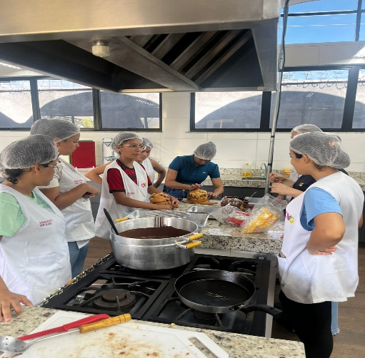 | 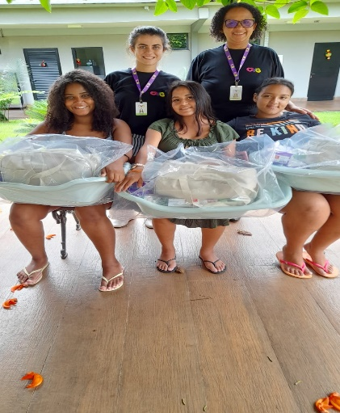 |  | 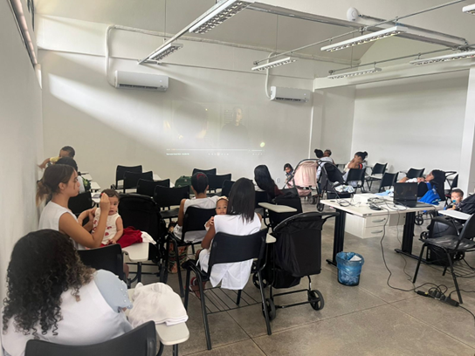
Oficina de Panetone: Jovens mães | Entrega de Kit enxoval |  | Sessão de cinema com as mães e bebês

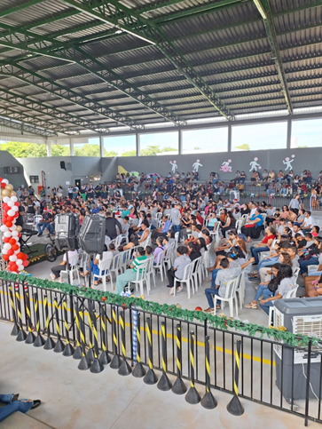 | 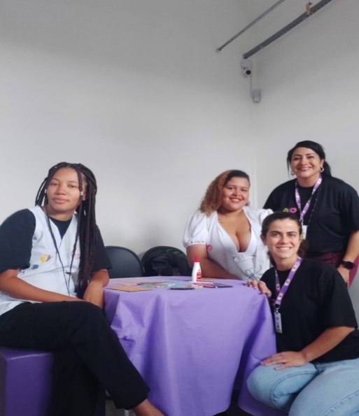 | 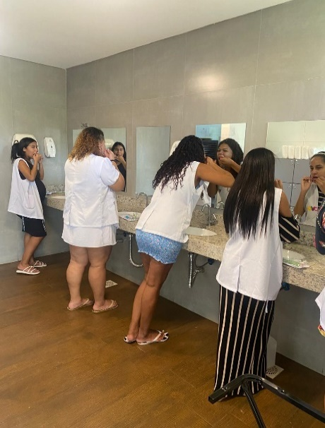
Encontro das famílias (Natal) | Atividade socioeducativa | Oficina de higiene bucal

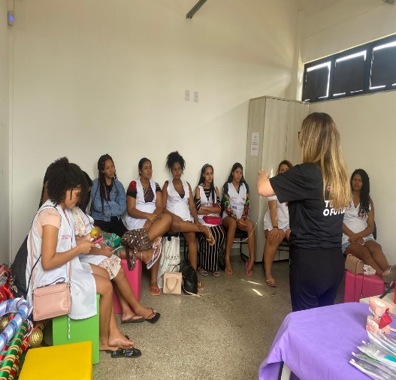 | 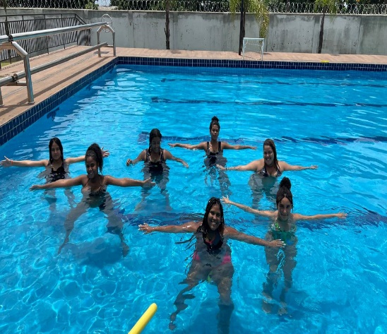 | 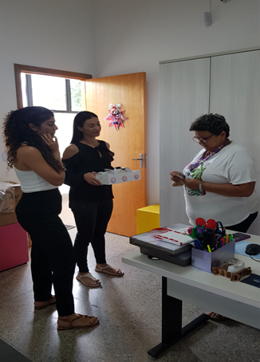
Atividade coletiva (Odontologia) | Atividade física (Hidroginástica) | Atividade socioeducativa (dicas de nutrição)

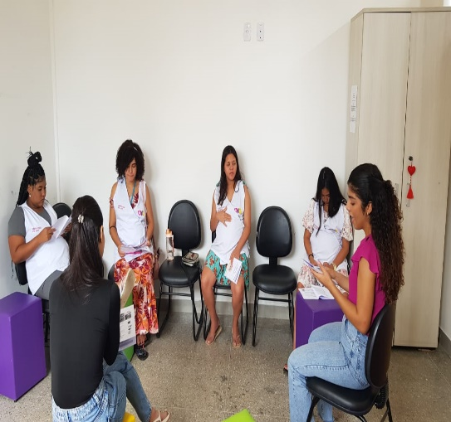 | 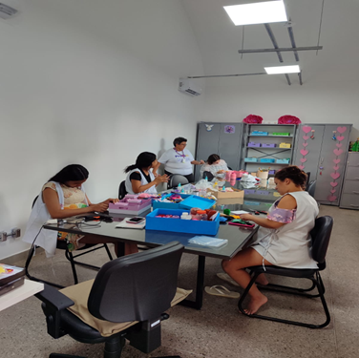
Roda de conversa (introdução alimentar) | Atividades artesanais (Pintura de farmacinha)

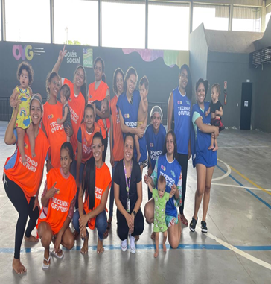 | 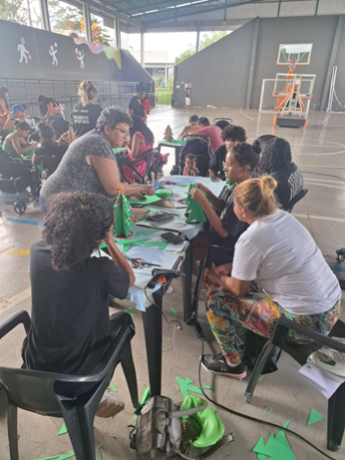
Atividades recreativa (Queimada para jovens mães) | Oficina de arvóre de natal

ORGANIZAÇÃO DAS VOLUNTÁRIAS DE GOIÁS
RELATÓRIO GERENCIAL MENSAL DE EXECUÇÃO – 24º Termo Aditivo
PROGRAMA UNIVERSITÁRIO DO BEM - PROBEM

PLANO DE TRABALHO - EIXO 1: AÇÕES DE ATENDIMENTO / UNIDADE EXECUTORA: PROGRAMA UNIVERSITÁRIO DO BEM (PROBEM)
MÊS DE REFERÊNCIA: DEZEMBRO / 2024
OPERACIONALIZAÇÃO DAS AÇÕES DE PROTEÇÃO SOCIAL

1. INDICADORES ESTATÍSTICOS QUE PERMITAM AVALIAÇÃO QUANTITATIVA E QUALITATIVA DO DESEMPENHO E DO CUMPRIMENTO DAS METAS PACTUADAS (P.1 RN nº 013/2017 - TCE-GO)
AÇÕES DE PROMOÇÃO DA INTEGRAÇÃO AO MERCADO DE TRABALHO
SERVIÇO DE PROMOÇÃO DA INTEGRAÇÃO AO MUNDO DO TRABALHO
UNIDADE EXECUTORA |  | ESPECIFICAÇÃO | METAS FÍSICAS
 |  |  | Prevista | Realizada
PROGRAMA UNIVERSITÁRIO DO BEM - PROBEM |  | Número beneficiários atendidos/mês | 14.000 | 14.961

2. MEDIDAS IMPLEMENTADAS COM VISTAS AO SANEAMENTO DE EVENTUAIS DISFUNÇÕES ESTRUTURAIS QUE PREJUDICARAM OU INVIABILIZARAM O ALCANCE DAS METAS FIXADAS (P.4 RN nº 013/2017 - TCE-GO)
Causa: O resultado referente ao mês de dezembro de 2024 foi de 107% de atendimento à meta prevista, em razão da manutenção dos bolsistas veteranos e religamentos efetuados ao Programa.
Medidas Implementadas/a implementar: Como a meta foi ultrapassada, não há medidas saneadoras a serem implementadas.
Prazo para tratar a causa: Não há prazo.

3. EXECUÇÃO DOS PROGRAMAS DE TRABALHO PROPOSTOS, COM ESCLARECIMENTOS, SE FOR O CASO, SOBRE AS CAUSAS QUE INVIABILIZARAM O PLENO CUMPRIMENTO DAS METAS ESTABELECIDAS (P.2 RN nº 013/2017 - TCE-GO)
O Programa Universitário do BEM (PROBEM) é uma iniciativa do Governo do Estado de Goiás, em parceria com a OVG, que visa beneficiar milhares de estudantes em situação de vulnerabilidade social. Por meio de bolsas de estudo, o programa proporciona acesso ao ensino superior, essencial para a ascensão profissional desses jovens. Além disso, o PROBEM direciona a trajetória dos beneficiários para oportunidades ao mundo do trabalho e oferece acompanhamento socioassistencial, com o objetivo de monitorar famílias em maior vulnerabilidade social e realizar eventuais encaminhamentos para a rede de assistência. Os serviços oferecidos através do programa e a quantidade de beneficiários atendidos estão descritos de forma resumida na tabela abaixo:

Tabela 1: Benefícios do PROBEM

Benefícios | Quantidade
Benefícios integrais | 3.927
Benefícios parciais | 11.034
Serviços oferecidos | Quantidade
Acompanhamento Socioassistencial | Atendimentos realizados: 102
Visitas domiciliares | Visitas técnicas realizadas: 548
Banco de Oportunidades | Atividades e Ações realizadas: 22.276
Central de Relacionamento | Atendimentos: 15.024
Fonte: Banco de Dados – CGBE, CBO e CAS
Integração ao Mundo do trabalho: Banco de Oportunidades
A Tabela 2 sintetiza as atividades realizadas pelo Banco de Oportunidades, estruturadas sob os pilares de Experiência Profissional, Ação Social e Capacitação, em conformidade com os objetivos de promoção e inserção no mundo do trabalho. As ações desenvolvidas englobam a participação em projetos de Iniciação Científica, Monitoria e/ou Extensão, envolvimento em iniciativas sociais, como campanhas de doação de sangue, e oferta de capacitações realizadas por meio de parcerias com instituições renomadas, tais como Serviço Nacional de Aprendizagem Industrial (SENAI), Serviço Brasileiro de Apoio às Micro e Pequenas Empresas (SEBRAE), Tribunal de Contas dos Municípios (TCM/GO) e Federação Goiana de Municípios (FGM). No período analisado, totalizaram-se 20.391 atividades, evidenciando o impacto significativo do programa na promoção de oportunidades e no desenvolvimento de competências para a inclusão produtiva e o crescimento profissional dos beneficiários.

Tabela 2: Resumo de atividades desenvolvidas pelo Banco de Oportunidades

Pilar | Descrição das Atividades Realizadas | Quantidade de Beneficiários
Experiência Profissional | Iniciação Científica, Monitoria e/ou Extensão | 157
 | Projeto Construindo Juntos | 7
Ação Social | Doação de Sangue em 18 Bancos de Sangue, distribuídos por todo o estado. | 2.329
 | Apoio na Inclusão Digital dos Idosos | 6
 | Apoio no Centro da Juventude Tecendo Futuro | 47
 | Programa de Remissão de Pena pela Leitura (PRPL) | 3
 | Apoio na Divulgação do Natal do Bem 2024 | 1
 | Apoio na montagem de kits para o Natal do Bem 2024 | 37
 | Apoio na entrega de brinquedos no evento Natal do Bem 2024 | 241
 | Aplicação Presencial da Pesquisa de Satisfação no Natal do Bem 2024 | 14
 | Mesário Voluntário - Tribunal Regional Eleitoral de Goiás (TRE/GO) | 6
 | Evento Transição de Mandato 2024 | 71
Capacitação | Evento Presencial - Encontro Anual de Gestores | 99
 | Cursos On-line ofertados pelo SENAI | 1.335
 | Cursos On-line ofertados pelo SEBRAE | 15.260
 | Oficina On-line OVG - O Futuro da IA no Mercado de Trabalho | 778
Total de Atividades Realizadas |  | 20.391
Fonte: Coordenação do Banco de Oportunidades, atualizados em 31/12/2024.

Atividades desenvolvidas pelo Banco de Oportunidades, descrita na tabela 2, temos:

- Experiência Profissional: As atividades de Iniciação Científica, Monitoria e Extensão oferecidas no âmbito do ProBem visaram fortalecer o aprendizado técnico-científico, a formação profissional e a integração dos beneficiários às práticas acadêmicas e sociais. O Projeto Construindo Juntos, fruto de uma parceria entre a Secretaria de Estado de Infraestrutura (SEINFRA) e a OVG, tem como objetivo capacitar e engajar os beneficiários do ProBem na fiscalização de obras públicas no Estado de Goiás. Dos 7 beneficiários que participaram efetivamente, 2 se destacaram ao serem reconhecidos com premiações por desempenho;
- Ações Sociais: A participação dos beneficiários no apoio à entrega de brinquedos durante o evento Natal do Bem 2024, realizado no Goiânia Arena, teve como principal objetivo promover a formação político-cidadã. Essa experiência buscou fortalecer a autonomia dos participantes, agregar valor à construção de um currículo social e contribuir de forma significativa para o desenvolvimento de competências transversais, amplamente valorizadas no mercado de trabalho. O Projeto Embaixadores da Cidadania contou com 1.666 beneficiários participantes. Na Área de Saúde Pública, 10 projetos foram contemplados, sendo 7 desenvolvidos por beneficiários do ProBem. Já na Área de Governo Aberto e Cidadania, outros 10 projetos foram premiados, incluindo 2 beneficiários do ProBem e 1 ex-beneficiário, evidenciando o impacto do Projeto na formação cidadã e no protagonismo de seus participantes;
- Capacitação: As atividades de capacitação tiveram como foco o aprimoramento profissional dos beneficiários. Elas visaram o desenvolvimento de competências técnicas e socioemocionais, essenciais para atender às exigências de um mercado laboral dinâmico e em constante transformação.

Direcionamentos
A Tabela 3 apresenta os direcionamentos dos beneficiários do Programa Universitário do Bem (ProBem) para processos de inserção no mundo do trabalho, assim como as ações que se desdobraram desses direcionamentos, divididas entre processos privados e públicos, realizados no mês de dezembro de 2024. O processo de direcionamento envolve a disponibilização de vagas aos beneficiários por meio de e-mails, mensagens eletrônicas e ligações telefônicas, assegurando que os estudantes tenham acesso às oportunidades oferecidas.

Tabela 3 – Ação de Direcionamentos as Vagas

Tipo de Direcionamento e seus desdobramentos | Quantidade
Direcionamento Processos privados | 758
Direcionamento Processos públicos | 1.081
Orientações para o mundo do trabalho | 15
Encaminhamentos para oportunidade ao mundo do trabalho | 31
Total | 1.885
Fonte: Coordenação do Emprego e Estágio, atualizados em 31/12/2024.

Nos processos privados, foram ofertadas vagas por empresas parceiras como a Prospere Fisio e Goiás Saúde, para cursos de Fisioterapia, Ciências Contábeis, Administração e Psicologia.

No âmbito dos processos públicos, a parceria entre a OVG e a SEAD/GO resultou na elaboração de um processo seletivo exclusivo para beneficiários do ProBem, que classificou 175 candidatos para o preenchimento de 112 vagas efetivas. Além disso, foi realizado outro processo seletivo pela SEAD, desta vez em ampla concorrência, no qual 61 beneficiários foram classificados entre as 268 vagas disponíveis, incluindo cadastro reserva, abrangendo diversas áreas do conhecimento.

Acompanhamento Socioassistencial

Tabela 4 – Resumo de Acompanhamento Socioassistencial

Serviços oferecidos | Quantidade
Famílias prioritárias atendidas com acompanhamento socioassistencial | 80
Atendimentos de acompanhamento socioassistencial | 102
Articulações com a Rede de Parceiros | 5
Projeto “Caminhos da Escuta” (Atendimento psicossocial aos beneficiários e grupo familiar) | 15
Entrega de benefícios da OVG | Mix do Bem – 815
 | Absorventes - 117
 | Filtros de Barro - 32
 | Cesta de Hortifruti - 56
 | Total: 1.020
Encaminhamentos | Quantidade
Banco de Alimentos | 1
Gerência de Benefícios Sociais | 6

Orientações | Quantidade
Saúde | 35
Assistência Social | 35
Educação | 1
Fonte: Banco de Dados – Coordenação de Acompanhamento Socioassistencial (CAS)

Em dezembro, a Coordenação de Acompanhamento Socioassistencial (CAS) realizou 102 atendimentos (presencial ou remoto), alcançando 80 beneficiários/famílias em um universo de 749 prioritárias. Essas ações tiveram como objetivo monitorar o grupo prioritário, garantindo acesso a informações importantes, encaminhamentos para serviços e políticas públicas, e distribuição de benefícios socioassistenciais. Entre os resultados, 23 beneficiários tiveram o acompanhamento encerrado, devido à superação da vulnerabilidade ou ao desligamento do Programa.

Os atendimentos também incluíram encaminhamentos para o Banco de Alimentos, à Gerência de Benefícios Sociais e ao Banco de Oportunidades, reforçando a continuidade do suporte oferecido pela OVG. Além disso, houve entrega de itens como "Mix do Bem", absorventes, filtros de barro e cestas de hortifrutigranjeiros, atendendo 203 beneficiários.

No campo das articulações em rede, destacaram-se as conexões mediadas com equipamentos sociais, incluindo articulações com CRAS, CREAS e CAPS do município Águas Lindas. As parcerias possibilitaram ampliação de intervenções e garantiram o acesso aos serviços e políticas públicas para os beneficiários atendidos.

Além disso, 1.020 benefícios eventuais foram disponibilizados aos beneficiários (tabela 4), em resposta às demandas identificadas, a partir da colaboração entre diferentes Gerências da Organização, especialmente Gerência de Benefícios Sociais e Gerência do Banco de Alimentos. Também foi realizada a entrega de 3 kits de enxoval para bebês, destinados as beneficiárias gestantes no município de Águas Lindas.

No Projeto "Caminhos da Escuta", foram realizados 15 atendimentos com foco em oferecer apoio psicossocial e escuta qualificada, além de encaminhar as pessoas para a Rede de Atendimento Socioassistencial e Psicossocial, conforme suas necessidades. Essas ações ajudaram a fortalecer os vínculos familiares e comunitários, promovendo um atendimento contínuo e integrado.

As visitas realizadas no mês de dezembro tiveram como propósito examinar a realidade familiar dos beneficiários, levantar informações para acompanhamento socioassistencial e a identificação de prioridades de atendimento. Nesse contexto, foram realizadas 548 visitas domiciliares em 5 municípios goianos (Águas Lindas, Aparecida de Goiânia, Cocalzinho, Goiânia e Porangatu). Durante as visitas, 11 famílias foram classificadas como prioritárias para acompanhamento, sendo incluídos beneficiários/famílias ao monitoramento. Os critérios de priorização consideram indicadores de carência, situações de vulnerabilidade e possíveis riscos sociais, descritos por meio de:

- Dificuldades em inserção ao mundo do trabalho;
- Insegurança alimentar;
- Problemas de Saúde;
- Situação de Risco Social;
- Vulnerabilidade socioeconômica.

Central de Relacionamento do PROBEM
Durante o mês de dezembro, foram realizados 15.024 atendimentos (presencial, por telefone e via canal eletrônico). Na pesquisa de qualidade de atendimento, foi alcançado um índice de 91,03% de satisfação (ótimo e bom) com o atendimento prestado.

4. INDICADORES DE GESTÃO QUE PERMITAM AFERIR A EFICIÊNCIA, EFICÁCIA, ECONOMICIDADE, QUALIDADE E PRODUTIVIDADE DA ATUAÇÃO DA ENTIDADE, LEVANDO-SE EM CONTA OS RESULTADOS QUANTITATIVOS E QUALITATIVOS ALCANÇADOS PELA INSTITUIÇÃO (p.3 RN nº 013/2017 - TCE-GO)
De acordo com a Sistemática de Acompanhamento e Avaliação dos Indicadores do Contrato de Gestão entre SEAD e OVG (Anexo IV), os Indicadores de Gestão, nomeados Indicadores de Desempenho, são apresentados semestralmente, nos meses de julho, referente ao primeiro semestre, e janeiro, referente ao segundo semestre.
Goiânia, dezembro de 2024.
Luís Maurício Bessa Scartezini | Janine Almeida Silva Zaiden
Gerente de Planejamento | Diretora de Planejamento e Gestão
Rúbia Erika Prado Cardoso | Sérgio Borges Fonseca Júnior
Diretora de Programas para Juventude | Diretor Administrativo e Financeiro
Adryanna Leonor Melo de Oliveira Caiado
Diretora Geral

ANEXO - FOTOS E LEGENDAS DE AÇÕES REALIZADAS NO MÊS DE REFERÊNCIA
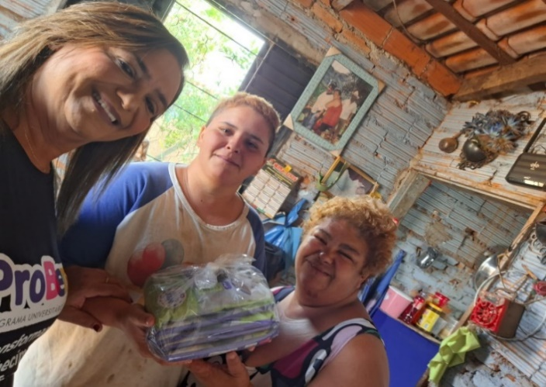 |  | 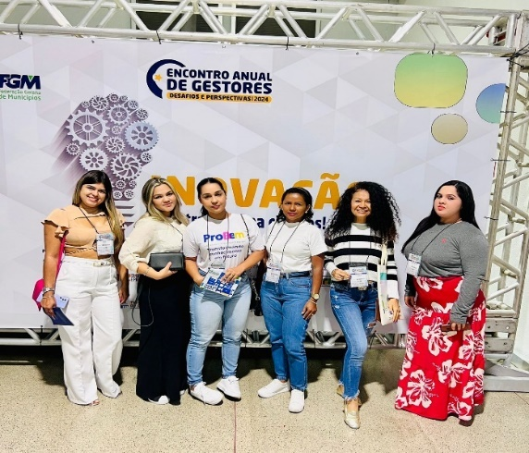
Visita domiciliar e entrega de Benefícios em Turvânia |  | Encontro Anual de Gestores - FGM

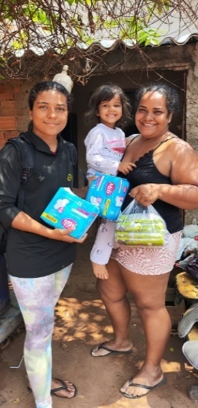 | 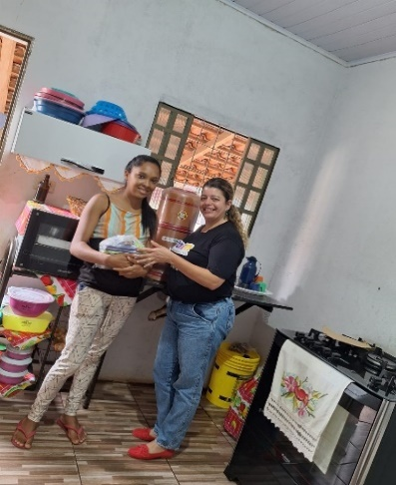
Visita domiciliar e entrega de Benefícios em Santa Bárbara | Visita domiciliar e entrega de Benefícios em Caiapônia

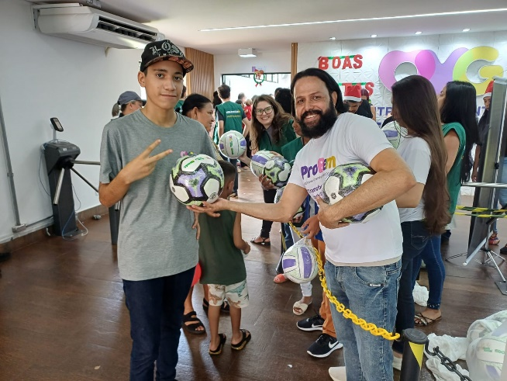 | 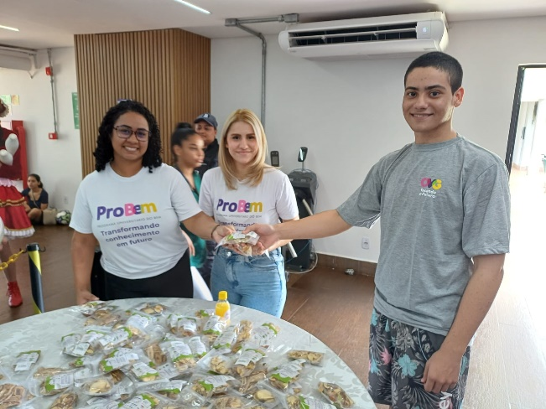
Participação dos beneficiários Probem no Encontro das Famílias no CJTF - Natal

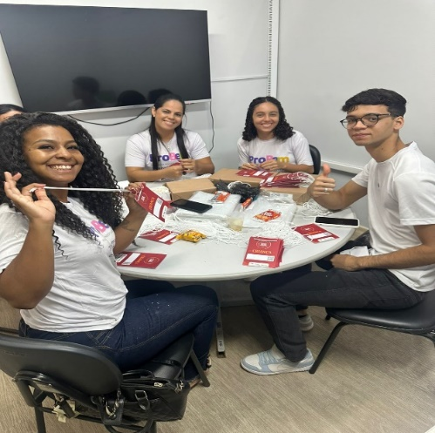 | 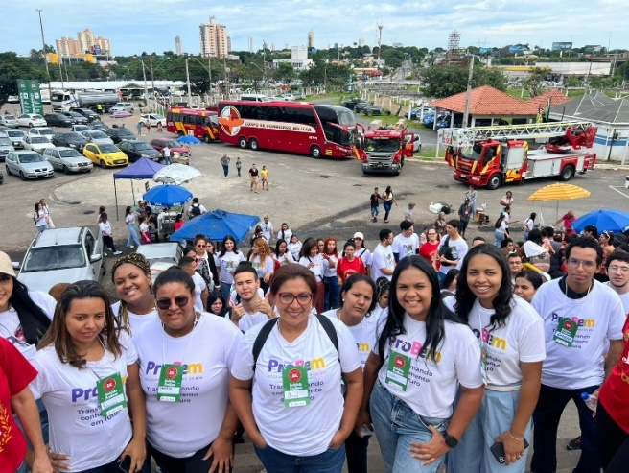
Apoio na montagem dos kits do Natal do Bem | Entrega de Brinquedos do Natal do Bem

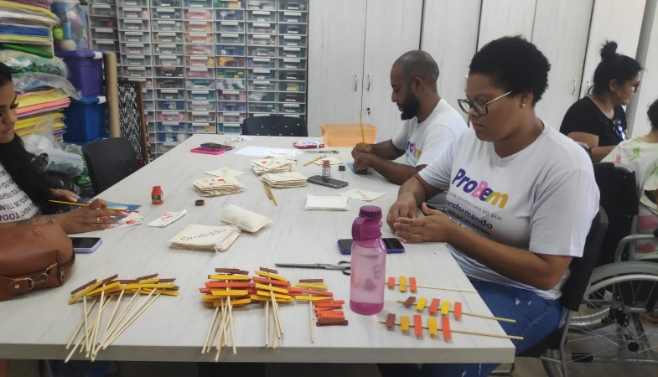 | 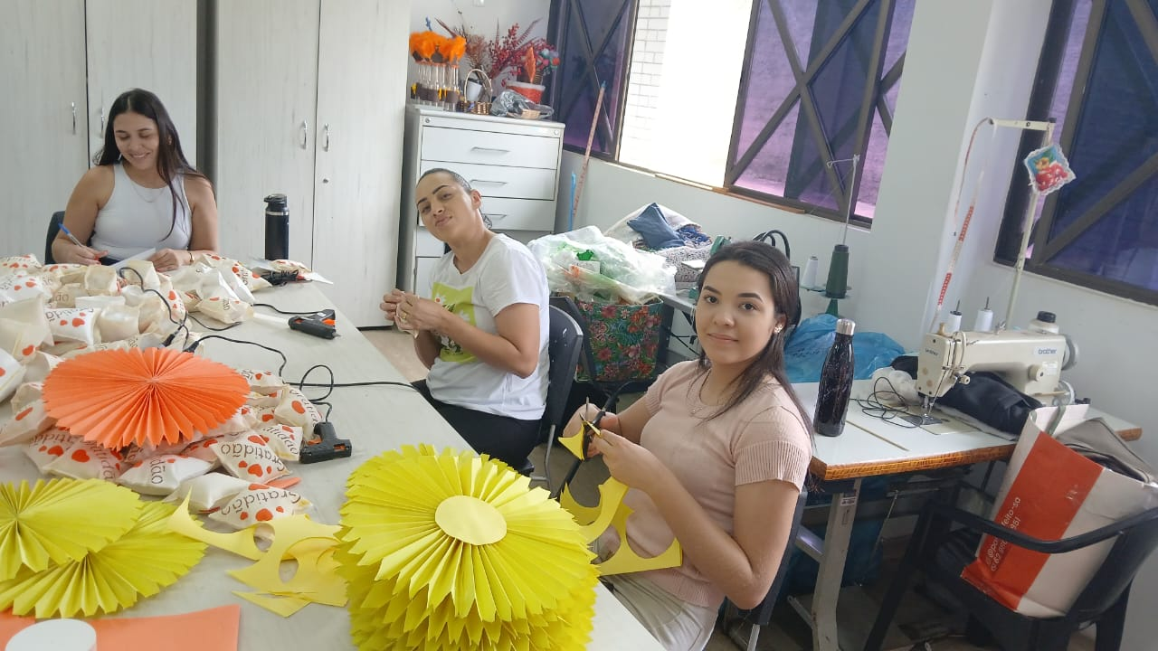
Apoio na decoração de Natal do Centro de Idosos Sagrada Família

ORGANIZAÇÃO DAS VOLUNTÁRIAS DE GOIÁS
RELATÓRIO GERENCIAL MENSAL DE EXECUÇÃO - 24º Termo Aditivo
CASA DO INTERIOR DE GOIÁS - CIGO

PLANO DE TRABALHO - EIXO 1: AÇÕES DE ATENDIMENTO / UNIDADE EXECUTORA: CASA DO INTERIOR DE GOIÁS (CIGO)
MÊS DE REFERÊNCIA: DEZEMBRO / 2024
OPERACIONALIZAÇÃO DAS AÇÕES DE PROTEÇÃO SOCIAL

1. INDICADORES ESTATÍSTICOS QUE PERMITAM AVALIAÇÃO QUANTITATIVA E QUALITATIVA DO DESEMPENHO E DO CUMPRIMENTO DAS METAS PACTUADAS (P.1 RN nº 013/2017 - TCE-GO)
PROTEÇÃO SOCIAL ESPECIAL DE ALTA COMPLEXIDADE
SERVIÇO DE ACOLHIMENTO INSTITUCIONAL PROVISÓRIO (CASA DE PASSAGEM)
UNIDADE EXECUTORA |  | ESPECIFICAÇÃO |  | METAS FÍSICAS
 |  |  |  | Prevista | Realizada
CASA DO INTERIOR DE GOIÁS - CIGO |  | Número pessoas acolhidas/mês |  | 320 | 344

2. MEDIDAS IMPLEMENTADAS COM VISTAS AO SANEAMENTO DE EVENTUAIS DISFUNÇÕES ESTRUTURAIS QUE PREJUDICARAM OU INVIABILIZARAM O ALCANCE DAS METAS FIXADAS (P.4 RN nº 013/2017 - TCE-GO)
Causa: No mês de dezembro, a Casa do Interior de Goiás (CIGO) superou a meta prevista, atingindo 108% do planejado. Esse resultado foi possível devido à alta rotatividade na ocupação das vagas, uma vez que muitos usuários permaneceram na unidade por períodos mais curtos em função da agilidade nos procedimentos, permitindo o atendimento de um número maior de pessoas.
Medidas Implementadas/a implementar: Como a meta foi ultrapassada, não há medidas saneadoras a serem implementadas.
Prazo para tratar a causa: Não há prazo.

3. EXECUÇÃO DOS PROGRAMAS DE TRABALHO PROPOSTOS, COM ESCLARECIMENTOS, SE FOR O CASO, SOBRE AS CAUSAS QUE INVIABILIZARAM O PLENO CUMPRIMENTO DAS METAS ESTABELECIDAS (P.2 RN nº 013/2017 - TCE-GO)
A Casa do Interior de Goiás (CIGO) oferece acolhimento provisório para pessoas do interior do Estado que estão em tratamento médico em Goiânia e não possuem referência familiar na Capital, nem condições financeiras para hospedagem. Nesse contexto, oferta um ambiente acolhedor, com respeito às condições necessárias para promover dignidade aos beneficiários, ofertando atendimento individualizado e especializado, atividades e vivências coletivas, com a finalidade de favorecer o fortalecimento de vínculos sociais, comunitários e familiares.

Assim, com a oferta de serviços ao longo do mês, a equipe recebeu 344 usuários, sendo 223 pessoas em tratamento e 121 pessoas em acompanhamento, oriundas de municípios goianos e de um muni paulista, em razão do acolhimento das gêmeas siamesas oriundas da cidade de Igaraçu do Tietê – SP.

Por meio da atuação da equipe multidisciplinar, a CIGO ofertou atendimento qualificado, pautado nos princípios da assistência social, visando promover o alcance à serviços socioassistenciais e de saúde por meio de atendimentos individuais e em grupo, em atividades como repasse de orientações psicossociais; encaminhamentos; acesso à alimentação saudável; auxílio na promoção e atenção à saúde; acesso a lazer e cultura; e transporte. Vale ressaltar que essas atividades tiveram por objetivo ampliar os conhecimentos dos usuários e de seus acompanhantes sobre seus direitos, oportunizando o acesso a estratégias de melhoria em sua qualidade de vida e a diminuição de situações de risco social.

Tabela 1: Serviços ofertados na Casa do Interior de Goiás

Serviços Oferecidos | Quantidade de Atendimentos
Atendimento do Serviço Social | 3.152
Atendimentos Psicossocial | 189
Atividades Socioculturais | 496
Atividades de Promoção e Atenção à Saúde | 686
Outros Serviços | Quantidade
Nº de Refeições | 8.339
Dietas e Refeições Especiais | 141
Transporte | 1.144
Benefício ofertado pela OVG (Mix do Bem) | 200

Atividades de Atendimento e Acompanhamento do Serviço Social
Os assistentes sociais que integram a equipe multiprofissional executaram o acompanhamento dos usuários e acompanhantes acolhidos em seu ingresso e permanência nas atividades ofertadas. Também, mapearam o perfil socioeconômico e familiar e, a partir disso, desenvolveram propostas de trabalho para possíveis resoluções, tornando possível o acesso à rede socioassistencial e a serviços de saúde e repassaram orientações sobre as normas internas e sobre acesso à direitos sociais garantidos por meio das políticas públicas em vigor. Ainda, desenvolveram atividades coletivas que trabalham temas da área de atuação do assistente social.

Como resultado dos atendimentos e acompanhamentos, realizaram a identificação de 55 usuários em situação de vulnerabilidade social para os quais foram entregues Mix do Bem, repassados pelo Banco de Alimentos, com intuito de promover a garantia de direitos.

Tabela 2: Atendimento do Serviço Social

Atendimento do Serviço Social | CIGO
Pessoas atendidas | 344
Atendimentos individuais | 1.578
Famílias atendidas | 121
Atendimentos às famílias | 1.574
Atendimentos Totais | 3.152

Atividades de Atendimento e Acompanhamento Psicossocial
Realizado pela psicóloga, contemplou ações estratégicas que tiveram como objetivo a promoção da convivência, do sentimento de pertencimento ao grupo e de autovalorização, colaborando na construção e/ou aumento da autoestima e fortalecimento dos vínculos familiares. A profissional realizou atendimentos individuais e coletivos, com atenção às demandas relacionadas aos conflitos pessoais e familiares que poderiam interferir no tratamento, suporte às preparações psicológicas para os procedimentos cirúrgicos e exames específicos; e encaminhamentos à rede socioassistencial.
Tabela 3: Atendimento Psicossocial

Atendimento da Psicologia | CIGO
Pessoas atendidas | 83
Atendimentos individuais | 80
Famílias | 13
Atendimentos às famílias | 26
Nº de Atividades Coletivas | 5
Atendimentos (coletivos/frequência) | 83
Atendimentos Totais | 189

Atividades Socioculturais
Foram desenvolvidas atividades com foco na construção de projetos de vida próprios, ajustados às suas identidades culturais, propiciando o compartilhamento de experiências pertinentes aos contextos dos indivíduos e grupos, tendo como objetivos principais:

- O compartilhamento das diferentes formas de produção e significação dos fazeres individuais e coletivos;
- O reconhecimento de saberes e práticas subjugados no contexto social mais amplo;
- A produção de um espaço democrático, capaz de reconhecer e valorizar diferentes práticas locais e suas significações.

Nesse sentido, foram desenvolvidos eventos e comemorações relacionadas às temáticas do mês; Atividades manuais/artesanais, visando proporcionar aprendizagem, autonomia, desenvolvimento de habilidades e o despertar para a arte, além de estimular a criatividade, concentração, memória e coordenação motora e influenciar de maneira positiva na renda familiar; e Atividades lúdicas de letramento, jogos, bingo interativo e brinquedos e desenhos variados às crianças.
Tabela 4: Atendimentos realizados nas Atividades Socioculturais

Atividades Socioculturais |  |  |  | CIGO
Eventos e Comemorações |  | Pessoas atendidas |  | 171
 |  | Nº de eventos |  | 2
Artesanato (atividades manuais) |  | Pessoas atendidas |  | 149
 |  | Nº de Participação/Frequência |  | 174
 | Atividades Lúdicas (leitura, dinâmica e jogos educativos) |  | Pessoas atendidas | 123
 |  |  | Nº de Atividades Coletivas | 27
 |  |  | Nº de Participação/Frequência | 151
 | Total de atendimento (total de frequência) |  |  | 496

Atividades de Promoção e Atenção à Saúde
Foram realizadas atividades diversas, por profissionais da área da saúde, em atendimentos individuais e/ou em grupo com o objetivo de orientar sobre alguns cuidados, atuar preventivamente e intervir quando necessário. Em conjunto a isso, foram realizadas reuniões técnicas e estudos de casos semanais com a equipe multidisciplinar, a fim de alinhar as condutas e promover atendimento de forma individualizada e de acordo com a necessidade do usuário. Assim, foram ofertadas conforme a área de atuação:

- Enfermagem: A equipe desenvolveu suas atividades junto aos usuários de forma humanizada, por meio da realização de procedimentos no momento do acolhimento, tais como aferição dos sinais vitais dos beneficiários, repasse de instruções sobre normas e rotinas da instituição, bem como orientações sobre exames e consultas e acompanhamento durante toda a estadia, conforme a necessidade;
- Nutrição: A equipe atuou com a elaboração de cardápios, dietas/refeições especiais (pastosas, líquidas e líquidas restritas) para os pacientes oncológicos com dificuldade na deglutição e para os que realizaram procedimentos, cirurgias e/ou apresentaram baixa aceitação alimentar, devido à realização de radioterapia e quimioterapia; atendeu a demanda por dietas de controle glicêmico e pressórico, laxativas, obstipantes e preparos prévios para realização de exames; ofertou acompanhamento especializado àqueles que fazem o uso da sonda e sobre como administrar as dietas e os cuidados de higiene necessários; atendimentos básicos nutricionais como pesagem, medidas e mensuração do Índice de Massa Corporal (IMC); e realizou repasses de informações nutricionais para alguns beneficiários, conforme a necessidade;
- No projeto culinário que está sendo desenvolvido para os usuários e seus acompanhantes, buscamos incentivar o compartilhamento de novos conhecimentos entre os técnicos e os participantes. Neste mês de dezembro em referência às festas natalinas, escolhemos uma receita típica da época: a "Salada de Lentilha Nutritiva". Essa opção que se destaca pela facilidade de preparo, sabor marcante, baixo custo e pela composição nutricional completa.

Tabela 5: Atendimentos dos Serviços de Nutrição e Enfermagem

Atividades Promoção e atenção à Saúde |  | CIGO
Enfermagem | Pessoas atendidas | 344
 | Nº de Atendimentos | 558
Nutrição | Pessoas atendidas | 72
 | Nº de Atendimentos | 113
Atividades Coletivas | Nº de atividades coletivas | 1
 | Nº de Participação/Frequência | 15
Total de atendimentos (total de frequência) |  | 686

4. INDICADORES DE GESTÃO QUE PERMITAM AFERIR A EFICIÊNCIA, EFICÁCIA, ECONOMICIDADE, QUALIDADE E PRODUTIVIDADE DA ATUAÇÃO DA ENTIDADE, LEVANDO-SE EM CONTA OS RESULTADOS QUANTITATIVOS E QUALITATIVOS ALCANÇADOS PELA INSTITUIÇÃO (p.3 RN nº 013/2017 - TCE-GO)
De acordo com a Sistemática de Acompanhamento e Avaliação dos Indicadores do Contrato de Gestão entre SEAD e OVG (Anexo IV), os Indicadores de Gestão, nomeados Indicadores de Desempenho, são apresentados semestralmente, nos meses de julho, referente ao primeiro semestre, e janeiro, referente ao segundo semestre.
Goiânia, dezembro de 2024.
Luís Maurício Bessa Scartezini |  |  | Janine Almeida Silva Zaiden  Diretora de Planejamento e Gestão
Gerente de Planejamento
Roberta Wendorf de Carvalho |  |  | Sérgio Borges Fonseca Júnior
Diretora de Unidades Socioassistenciais |  |  | Diretor Administrativo e Financeiro
Adryanna Leonor Melo de Oliveira Caiado
Diretora Geral

ANEXO - FOTOS E LEGENDAS DE AÇÕES REALIZADAS NO MÊS DE REFERÊNCIA
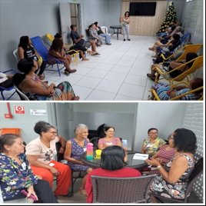
Atividades Coletivas Atendimentos Psicossociais

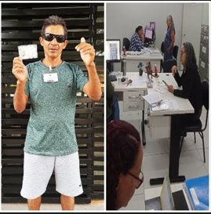
Usuário acolhido pelo Serviço Social | Atendimentos do Serviço Social

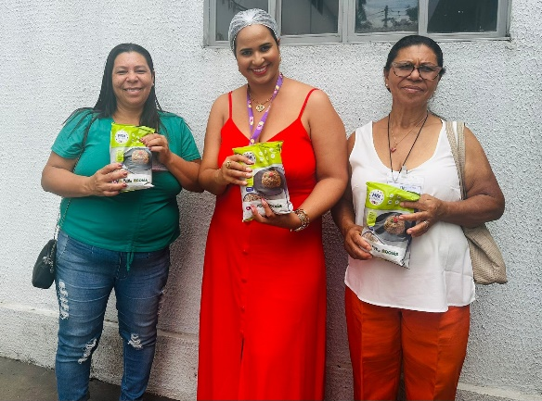 | 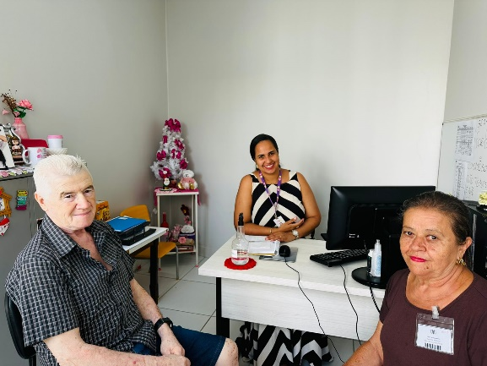
Entrega do kit Mix do Bem | Atividades de Promoção à Saúde – Atendimento nutricional

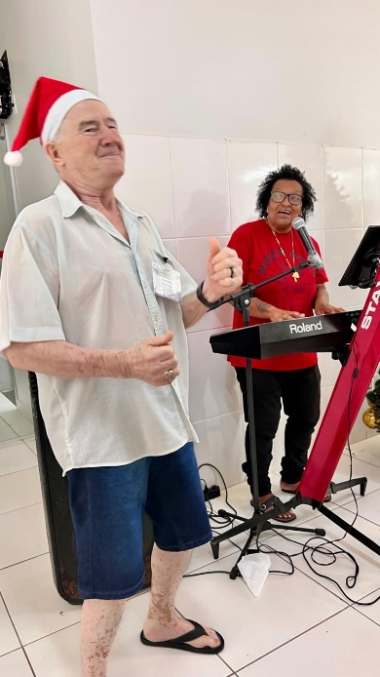 | 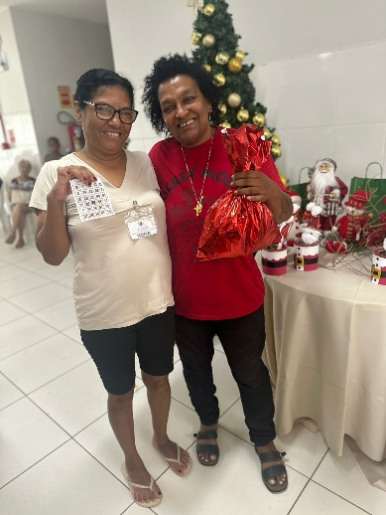
Atividade Sociocultural – Eventos e comemorações | Atividade Sociocultural – Bingo recreativo

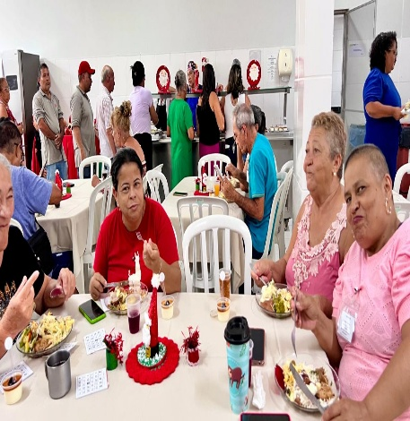

Atividade Sociocultural – Almoço de Natal

ORGANIZAÇÃO DAS VOLUNTÁRIAS DE GOIÁS
RELATÓRIO GERENCIAL MENSAL DE EXECUÇÃO - 24º Termo Aditivo
GERÊNCIA DE VOLUNTARIADO E PARCERIAS SOCIAIS - GVPS

PLANO DE TRABALHO - EIXO 2: AÇÕES DE ASSESSORAMENTO E DEFESA E GARANTIA DE DIREITOS / UNIDADE EXECUTORA: GERÊNCIA DE VOLUNTARIADO E PARCERIAS SOCIAIS (GVPS)
MÊS DE REFERÊNCIA: DEZEMBRO / 2024
OPERACIONALIZAÇÃO DAS AÇÕES DE PROTEÇÃO SOCIAL

1. INDICADORES ESTATÍSTICOS QUE PERMITAM AVALIAÇÃO QUANTITATIVA E QUALITATIVA DO DESEMPENHO E DO CUMPRIMENTO DAS METAS PACTUADAS (P.1 RN nº 013/2017 - TCE-GO)
AÇÕES DE ASSESSORAMENTO / CAPACITAÇÃO TÉCNICA ÀS ENTIDADES SOCIAIS
ASSESSORAMENTO POLÍTICO, TÉCNICO, ADMINISTRATIVO E FINANCEIRO ÀS ENTIDADES SOCIAIS
UNIDADE EXECUTORA | ESPECIFICAÇÃO |  | METAS FÍSICAS
 |  |  | Prevista | Realizada
GERÊNCIA DE VOLUNTARIADO E PARCERIAIS SOCIAIS - GVPS | Número entidades sociais assessoradas/capacitadas/mês |  | 30 | 58

2. MEDIDAS IMPLEMENTADAS COM VISTAS AO SANEAMENTO DE EVENTUAIS DISFUNÇÕES ESTRUTURAIS QUE PREJUDICARAM OU INVIABILIZARAM O ALCANCE DAS METAS FIXADAS (P.4 RN nº 013/2017 - TCE-GO)
Causa: No mês de dezembro, a Gerência de Voluntariado e Parcerias Sociais (GVPS) alcançou 193% da meta prevista para o assessoramento e a capacitação de entidades sociais. Destaca-se a integração das entidades no evento “Natal do Bem - Entrega de Brinquedos”, realizado no Goiânia Arena. Essa iniciativa fortaleceu os vínculos com as entidades, otimizou a logística e ampliou o alcance do evento, gerando um impacto ainda maior nas comunidades atendidas.
Medidas Implementadas/a implementar: Como a meta foi ultrapassada, não há medidas saneadoras a serem implementadas.
Prazo para tratar a causa: Não há prazo.

3. EXECUÇÃO DOS PROGRAMAS DE TRABALHO PROPOSTOS, COM ESCLARECIMENTOS, SE FOR O CASO, SOBRE AS CAUSAS QUE INVIABILIZARAM O PLENO CUMPRIMENTO DAS METAS ESTABELECIDAS (P.2 RN nº 013/2017 - TCE-GO)
Durante o mês de dezembro, a OVG, por meio da Gerência de Voluntariado e Parcerias Sociais (GVPS), intensificou o assessoramento às entidades sociais, com foco na mobilização para o Natal do Bem, evento tradicional de entrega de brinquedos no Goiânia Arena. A iniciativa incluiu um trabalho coordenado de capacitação e organização das entidades, visando garantir a participação efetiva das crianças e suas famílias, fortalecendo o impacto social do evento.

A parceria com a Secretaria da Retomada foi acompanhada de perto, facilitando o acesso das entidades sociais aos cursos profissionalizantes e iniciativas de inclusão produtiva. Essa colaboração tem sido fundamental para fortalecer o desenvolvimento das entidades e proporcionar oportunidades concretas de capacitação aos beneficiários, contribuindo para a autonomia e o crescimento econômico das comunidades atendidas.

Realizamos visitas técnicas com o objetivo de cadastrar novas Entidades Sociais, fortalecendo o progresso contínuo dessas organizações.

Essas ações e colaborações reafirmam o compromisso da OVG com o fortalecimento das organizações sociais, promovendo uma atuação mais coordenada e eficaz em benefícios do bem-estar coletivo.

Abaixo, detalhamos as principais atividades realizadas:

- Assessoramento para Entidades Sociais
- Parceria com a Secretaria da Retomada – Cursos Profissionalizantes do COTEC: por meio do Convênio nº 01/2021-SER, (SEI 202400058005261), a OVG viabilizou cursos profissionalizantes para beneficiários em situação de vulnerabilidade social vinculada a entidades sociais cadastradas, com o objetivo de promover inclusão produtiva e ampliar a autonomia econômica das comunidades assistidas. A ação, que integra o projeto piloto, descrito no OFÍCIO Nº 2096/2024/RETOMADA (SEI 202400058005261), busca fortalecer a capacitação de indivíduos e, no futuro, ampliar o programa para mais entidades sociais cadastradas na OVG, fortalecendo a parceria com a Secretaria da Retomada e os Colégios Tecnológicos de Goiás (COTEC);
- Foram realizados dois cursos com as entidades sociais cadastradas: o curso de “Corte e Costura” foi oferecido na Associação Polivalente São José, com carga horária de 80 horas, no período noturno, entre 25 de novembro e 17 de dezembro de 2024. Já o curso de “Maquiagem Profissional do Básico ao Avançado”, aconteceu na Associação Levanta-te e Anda, também com carga horária de 80 horas, no mesmo período. As inscrições para ambos os cursos ocorreram nas próprias entidades nos dias 11 e 12 de novembro de 2024, contando com o apoio da GVPS. No dia 02 de dezembro, realizamos duas visitas técnicas às entidades durante os cursos, com o objetivo de coletar feedbacks, obter informações e fortalecer a integração com as Associações participantes. Essa ação demonstra o compromisso com a melhoria contínua do projeto e visa a replicação do modelo em outras instituições no futuro. Os cursos estão sendo monitorados pelo Sistema Integrado de Gestão Acadêmica (SIGA) gerenciado pelo COTEC, garantindo controle e acompanhamento detalhado do progresso dos participantes. A experiência inicial busca ampliar o alcance do convênio, beneficiando mais entidades sociais em todo o estado de Goiás.

02. Natal do Bem - 2° etapa
As reuniões de capacitação e assessoramento para preparar as entidades e mobilizar seus beneficiários para o Natal do Bem, resultou em 57 rotas exclusivas, atendendo 29 entidades sociais e beneficiando cerca de 3.083 pessoas, incluindo crianças e seus familiares. O apoio prestado às entidades foi essencial para mobilizar os beneficiários e garantir o sucesso das iniciativas, reforçando o impacto da gerência junto às entidades sociais cadastradas.

03. Visitas Técnicas em Entidades para Cadastramento na OVG
Foram realizadas 6 (seis) visitas técnicas institucionais às entidades de Goiânia e região metropolitana sendo 5 favoráveis e 1 (um) desfavorável. Essas visitas são fundamentais para o processo de cadastramento junto à OVG, bem como sua manutenção, estando em conformidade com as normativas e regulamentos vigentes e reforçando a atuação e integração quanto ao assessoramento técnico e administrativo para as entidades sociais. Neste mês foram visitadas entidades nas respectivas cidades:

Município | Quant.
Goiânia | 5
Aparecida de Goiânia | 1
Total | 6

Abrangência regional das Entidades Sociais Assessoradas

Município | Quant. | Município | Quant. | Município | Quant.
Anápolis | 1 | Goiânia | 37 | Palmeiras de Goiás | 1
Aparecida de Goiânia | 7 | Goianira | 1 | Planaltina | 1
Aragoiânia | 1 | Ipameri | 1 | São Luís dos Montes Belos | 1
Bom Jardim de Goiás | 1 | Mara Rosa | 1 | Trindade | 2
Campos Belos | 1 | Novo Gama | 1 | Valparaíso | 1
Total |  |  |  |  | 58

04. Atendimentos Individuais para assessoramento individuais às Entidades
Além das capacitações e visitas técnicas, a equipe multidisciplinar da GVPS realizou orientações abrangentes sobre uma variedade de temas essenciais, como cadastramento na OVG, benefícios sociais, registro de trabalho voluntário, elaboração de Plano de Trabalho, entre outros fundamentais para a gestão eficiente das entidades. Esses atendimentos personalizados, são realizados presencialmente, por telefone, por WhatsApp ou e-mail, que têm se mostrado indispensáveis para sanar dúvidas específicas e oferecer direcionamentos detalhados, contribuindo significativamente para o aprimoramento contínuo das atividades e a sustentabilidade das entidades sociais.

Considerações Finais
O assessoramento técnico e administrativo oferecido às entidades sociais é essencial para garantir a conformidade com as normativas vigentes e promover o desenvolvimento institucional. As capacitações, as visitas técnicas e os atendimentos individuais realizados demonstram o compromisso da OVG, por meio da GVPS, com o fortalecimento das entidades sociais do Estado de Goiás. Esse conjunto de ações evidencia o empenho em qualificar as entidades, assegurando que estejam preparadas para enfrentar desafios e continuar a impactar positivamente as comunidades que atendem.

4. INDICADORES DE GESTÃO QUE PERMITAM AFERIR A EFICIÊNCIA, EFICÁCIA, ECONOMICIDADE, QUALIDADE E PRODUTIVIDADE DA ATUAÇÃO DA ENTIDADE, LEVANDO-SE EM CONTA OS RESULTADOS QUANTITATIVOS E QUALITATIVOS ALCANÇADOS PELA INSTITUIÇÃO (p.3 RN nº 013/2017 - TCE-GO)
De acordo com a Sistemática de Acompanhamento e Avaliação dos Indicadores do Contrato de Gestão entre SEAD e OVG (Anexo IV), os Indicadores de Gestão, nomeados Indicadores de Desempenho, são apresentados semestralmente, nos meses de julho, referente ao primeiro semestre, e janeiro, referente ao segundo semestre.
Goiânia, dezembro de 2024.
Luís Maurício Bessa Scartezini |  | Janine Almeida Silva Zaiden
Gerente de Planejamento |  | Diretora de Planejamento e Gestão
Jeane de Cássia Dias Abdala Maia |  | Sérgio Borges Fonseca Júnior
Diretora de Promoção Social |  | Diretor Administrativo e Financeiro
Adryanna Leonor Melo de Oliveira Caiado
Diretora Geral

ANEXO - FOTOS E LEGENDAS DE AÇÕES REALIZADAS NO MÊS DE REFERÊNCIA
 | 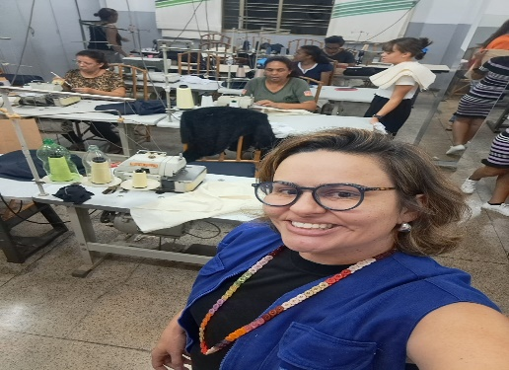 | 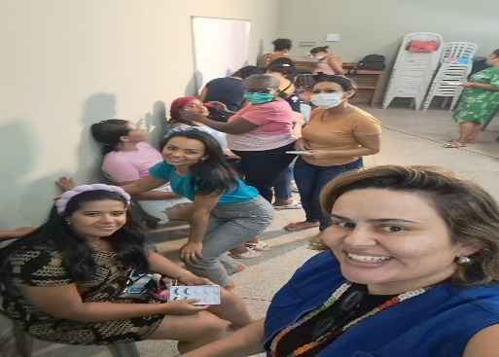
 | Visitas nas Entidades - Cursos Profissionalizantes do COTEC em parceria com a Secretaria da Retomada

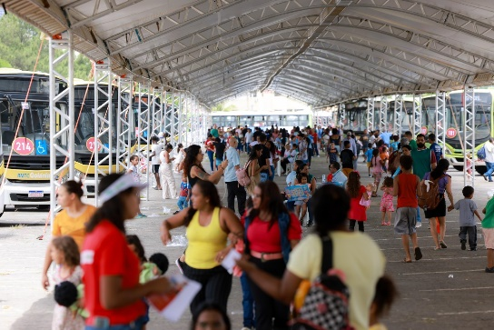
Entrega de brinquedos do Natal do Bem no Goiânia Arena

ORGANIZAÇÃO DAS VOLUNTÁRIAS DE GOIÁS
RELATÓRIO GERENCIAL MENSAL DE EXECUÇÃO - 24º Termo Aditivo
GERÊNCIA DE BENEFÍCIOS SOCIAIS - GBS

PLANO DE TRABALHO - EIXO 2: AÇÕES DE ASSESSORAMENTO E DEFESA E GARANTIA DE DIREITOS / UNIDADE EXECUTORA: GERÊNCIA DE BENEFÍCIOS SOCIAIS (GBS)
MÊS DE REFERÊNCIA: DEZEMBRO / 2024
OPERACIONALIZAÇÃO DAS AÇÕES DE PROTEÇÃO SOCIAL

1. INDICADORES ESTATÍSTICOS QUE PERMITAM AVALIAÇÃO QUANTITATIVA E QUALITATIVA DO DESEMPENHO E DO CUMPRIMENTO DAS METAS PACTUADAS (P.1 RN nº 013/2017 - TCE-GO)
AÇÕES DE ASSESSORAMENTO POLÍTICO, TÉCNICO, ADMINISTRATIVO E FINANCEIRO
APOIO ÀS ENTIDADES SOCIAIS
UNIDADE EXECUTORA | ESPECIFICAÇÃO | METAS FÍSICAS
 |  | Prevista | Realizada
GERÊNCIA DE BENEFÍCIOS SOCIAIS - GBS | Número entidades sociais apoiadas/mês | 60 | 201

2. MEDIDAS IMPLEMENTADAS COM VISTAS AO SANEAMENTO DE EVENTUAIS DISFUNÇÕES ESTRUTURAIS QUE PREJUDICARAM OU INVIABILIZARAM O ALCANCE DAS METAS FIXADAS (P.4 RN nº 013/2017 - TCE-GO)
Causa: No mês de dezembro, a Gerência de Benefícios Sociais (GBS) alcançou 335% da meta de entidades apoiadas. Esse resultado foi possível devido à qualificação do atendimento proporcionada pela periodicidade bimestral das ações, pelas doações recebidas de parceiros sociais por intermédio da Gerência de Negócios e Captação de Recursos Sociais (GNCR) e pela doação de brinquedos realizada durante o evento “Natal do Bem”.
Medidas Implementadas/a implementar: Como as metas foram ultrapassadas, não há medidas saneadoras a serem implementadas.
Prazo para tratar a causa: Não há prazo.

3. EXECUÇÃO DOS PROGRAMAS DE TRABALHO PROPOSTOS, COM ESCLARECIMENTOS, SE FOR O CASO, SOBRE AS CAUSAS QUE INVIABILIZARAM O PLENO CUMPRIMENTO DAS METAS ESTABELECIDAS (P.2 RN nº 013/2017 - TCE-GO)
No mês de dezembro, 201 (duzentas e uma) instituições sociais foram apoiadas, abrangendo 51 (cinquenta e um) municípios do Estado de Goiás, com o repasse de benefícios socioassistenciais para cidadãos em situação de vulnerabilidade social.

Ao longo do mês, a OVG, a Gerência Estratégica de Negócios e Captação de Recursos, captou doações junto a diversos parceiros sociais, tanto públicos quanto privados. Essa iniciativa possibilitou o atendimento a várias entidades cadastradas na OVG. Entre os importantes parceiros envolvidos, destacam-se: Secretaria de Estado de Esporte e Lazer, Glossy Top Ltda, Goiásminas Indústria de Laticínios – Italac, Secretaria de Estado de Cultura de Goiás (Secult - Martim Cererê), Carvalho e Pinheiro Sá, AJL Agronegócio Josidith, Emma Sleep Comércio de Colchões Brasil Ltda, Shopping Estação Goiânia Empreendimentos e Eventos S.A., Falcon Distribuição, Armazenamento e Transporte S.A., e Milhão Indústria e Comércio de Ingredientes e Cereais Ltda. As doações incluíram produtos como roupas, calçados, gêneros alimentícios, itens de cama, e produtos de higiene (como fraldas geriátricas e infantis). Esses repasses foram destinados a entidades que atendem diversos públicos da sociedade, incluindo crianças, adultos, gestantes, pessoas com deficiência física, entre outros.

A dinâmica de integração entre parceiros púbicos e privados é uma das estratégias para fortalecer a rede socioassistencial, possibilitando ampliar o acesso dos usuários a serviços e benefícios socioassistenciais, essa prática contribui para a garantia de direitos sociais, um dos objetivos mais importantes da assistência social. Ao disponibilizar recursos adicionais, atuando como voluntários na doação de benefícios, recursos e tempo, os parceiros permitem que as entidades invistam em outras áreas. Isso, resulta em uma melhoria na qualidade dos serviços prestados e em um atendimento mais eficiente e humanizado à população.

Além dos repasses já citados, a OVG entregou 18.362 brinquedos do Natal do Bem, às entidades sociais que atendem crianças. Essa ação possui uma importância social significativa, pois contribui para promover a inclusão, a alegria e o bem-estar de crianças em situação de vulnerabilidade. Essa iniciativa vai além do ato material, representando um gesto de cuidado e acolhimento que reflete diretamente na qualidade de vida dessas crianças. O acesso a brinquedos adequados ainda auxilia no desenvolvimento motor, social e emocional, aspectos fundamentais para o crescimento saudável, especialmente em contextos de vulnerabilidade. Além disso, a distribuição dos brinquedos cria memórias positivas e inesquecíveis, especialmente em datas comemorativas como o Natal.

Com o objetivo de garantir o direito à higiene menstrual as organizações sociais cadastradas na OVG, recebem de maneira continuada absorventes higiênicos para atender mulheres em situação de vulnerabilidade social e que não tem acesso a esse item fundamental durante o ciclo menstrual, impactando significativamente na sua higiene e no seu bem-estar.

A atuação da OVG ao longo do mês de dezembro exemplifica seu papel social fundamental na promoção do bem-estar e na redução das desigualdades sociais em Goiás. Ao mobilizar parcerias estratégicas entre os setores público e privado, a organização não apenas fortalece a rede socioassistencial, mas também amplia o alcance das políticas sociais, garantindo que direitos básicos sejam assegurados aos cidadãos em situação de vulnerabilidade.

As iniciativas descritas, como o repasse de benefícios socioassistenciais, entrega de brinquedos e a distribuição de absorventes higiênicos, demonstram o compromisso da OVG com a dignidade, a inclusão e a melhoria da qualidade de vida das pessoas atendidas. Assim, reafirma sua relevância como uma ponte entre as demandas sociais e os recursos necessários para supri-las, atuando como um agente transformador na construção de uma sociedade mais justa, acolhedora e solidária.

4. INDICADORES DE GESTÃO QUE PERMITAM AFERIR A EFICIÊNCIA, EFICÁCIA, ECONOMICIDADE, QUALIDADE E PRODUTIVIDADE DA ATUAÇÃO DA ENTIDADE, LEVANDO-SE EM CONTA OS RESULTADOS QUANTITATIVOS E QUALITATIVOS ALCANÇADOS PELA INSTITUIÇÃO (p.3 RN nº 013/2017 - TCE-GO)
De acordo com a Sistemática de Acompanhamento e Avaliação dos Indicadores do Contrato de Gestão entre SEAD e OVG (Anexo IV), os Indicadores de Gestão, nomeados Indicadores de Desempenho, são apresentados semestralmente, nos meses de julho, referente ao primeiro semestre, e janeiro, referente ao segundo semestre.

Goiânia, dezembro de 2024.
Luís Maurício Bessa Scartezini | Janine Almeida Silva Zaiden
Gerente de Planejamento | Diretora de Planejamento e Gestão
Jeane de Cássia Dias Abdala Maia | Sérgio Borges Fonseca Júnior
Diretora de Promoção Social | Diretor Administrativo e Financeiro
Adryanna Leonor Melo de Oliveira Caiado
Diretora Geral

ANEXO - FOTOS E LEGENDAS DE AÇÕES REALIZADAS NO MÊS DE REFERÊNCIA
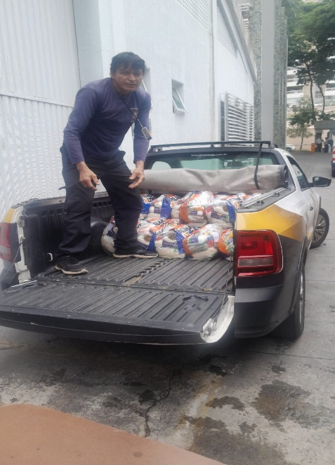

Repasse de benefícios sociais para a Entidade Social “Centro de Assistência Social de Campinas”

ORGANIZAÇÃO DAS VOLUNTÁRIAS DE GOIÁS
RELATÓRIO GERENCIAL MENSAL DE EXECUÇÃO - 24º Termo Aditivo
GERÊNCIA DE GESTÃO SOCIAL E AVALIAÇÃO - GGSA

PLANO DE TRABALHO - EIXO 2: AÇÕES DE ASSESSORAMENTO E DEFESA E GARANTIA DE DIREITOS / UNIDADE EXECUTORA: GERÊNCIA DE GESTÃO SOCIAL E AVALIAÇÃO (GGSA)
MÊS DE REFERÊNCIA: DEZEMBRO / 2024
OPERACIONALIZAÇÃO DAS AÇÕES DE PROTEÇÃO SOCIAL

1. INDICADORES ESTATÍSTICOS QUE PERMITAM AVALIAÇÃO QUANTITATIVA E QUALITATIVA DO DESEMPENHO E DO CUMPRIMENTO DAS METAS PACTUADAS (P.1 RN nº 013/2017 - TCE-GO)
AÇÕES DE ASSESSORAMENTO
ASSESSORAMENTO POLÍTICO E TÉCNICO A GESTORES E TRABALHADORES MUNICIPAIS PARA FORTALECIMENTO DOS EQUIPAMENTOS PÚBLICOS SOCIAIS
UNIDADE EXECUTORA |  | ESPECIFICAÇÃO |  |  | METAS FÍSICAS
 |  |  |  |  | Prevista | Realizada
GERÊNCIA DE GESTÃO SOCIAL E AVALIAÇÃO - GGSA |  | Número municípios atendidos/mês |  |  | 60 | 105

2. MEDIDAS IMPLEMENTADAS COM VISTAS AO SANEAMENTO DE EVENTUAIS DISFUNÇÕES ESTRUTURAIS QUE PREJUDICARAM OU INVIABILIZARAM O ALCANCE DAS METAS FIXADAS (P.4 RN nº 013/2017 - TCE-GO)
Causa: No mês de dezembro, a meta estabelecida foi superada, abrangendo um total de 105 (cento e cinco) municípios e alcançando um índice de eficácia de 175% no atendimento, com a oferta de capacitações e processos formativos em parceria com o Gabinete de Políticas Sociais (GPS). As ações de comunicação ativa realizadas ao longo do mês evidenciaram impactos positivos, viabilizadas por ferramentas digitais que permitiram a divulgação e a mobilização em grupos. Adicionalmente, a Gerência de Gestão Social e Avaliação (GGSA), por meio dos Polos de Capacitação e Serviços, realizou 127 (cento e vinte e sete) atendimentos e articulações em 52 municípios, fornecendo informações e apoio a ações locais.
Medidas Implementadas/a implementar: Como a meta foi superada, não há medidas saneadoras a serem implementadas.
Prazo para tratar a causa: Não há prazo.

3. EXECUÇÃO DOS PROGRAMAS DE TRABALHO PROPOSTOS, COM ESCLARECIMENTOS, SE FOR O CASO, SOBRE AS CAUSAS QUE INVIABILIZARAM O PLENO CUMPRIMENTO DAS METAS ESTABELECIDAS (P.2 RN nº 013/2017 - TCE-GO)
A Organização das Voluntárias de Goiás (OVG), por meio da Gerência de Gestão Social e Avaliação (GGSA), deu continuidade às atividades e o desenvolvimento da capacitação voltada para os municípios goianos. As oficinas “Categorias Profissionais do SUAS”, foram apresentados o papel do assistente social, em que foi discutido, entre outros assuntos, a sua atuação no SUAS, as diferenças entre o assistente social e a assistência social, as alterações que ocorreram, e a construção do SUAS como uma conquista da categoria do seu início até a atualidade. Abordamos sobre o importante e fundamental papel da NOB/RH para o SUAS, deixando a política da assistência social mais efetiva e humanizada.

Em razão do recesso de fim de ano dos municípios, o número de oficinas realizadas foi reduzido no mês, e nos encontros com o objetivo de instrumentalizar o trabalho no SUAS, foram ofertados cursos do caderno “Categorias Profissionais do SUAS”, tendo 04 encontros, contando com uma média de 49 (quarenta e nove) participantes.
Ainda em dezembro, realizamos a oficina especial “21 Dias de Ativismo pelo Fim da Violência contra a Mulher”, temática que faz parte da campanha do Conselho Nacional de Justiça (CNJ) que iniciou por todo país no dia 20 de novembro com objetivo de sensibilizar a sociedade sobre variados cenários da violência que perpassa a vida da mulher brasileira. Esse encontro trouxe reflexões, discussões e momentos históricos nas lutas das mulheres em defesa dos seus direitos, totalizando 88 (oitenta e oito) participantes, incluindo primeiras-damas, gestores, coordenadores e trabalhadores municipais. A participação foi expressiva, com perguntas pertinentes e boa interatividade em relação às questões apresentadas.

Abaixo, estão os conteúdos abordados durante esses encontros:

Oficinas Temáticas sobre Categorias Profissionais do SUAS
- O Profissional Assistente Social – Aula 1 Matutino;
- O Profissional Assistente Social – Aula 1 Vespertino;
- NOB/RH/SUAS - Turma 1 – Matutino;
- NOB/RH/SUAS - Turma 2 – Vespertino.

Oficinas Especiais
- 21 Dias de Ativismo: Enfretamento à Violência contra a Mulher – Rotas de Mudanças, Articulação de Políticas Pública - período matutino;
- 21 Dias de Ativismo: Enfretamento à Violência contra a Mulher – Rotas de Mudanças, Articulação de Políticas Pública - período vespertino.

A satisfação e reconhecimento do trabalho oferecido é expressa pelos depoimentos que são registrados durante os encontros, que evidenciam o que as avaliações vêm mostrando. Segue alguns deles:

- “Estou cada vez mais apaixonada nas aulas, muitas informações preciosas. Parabéns!” (Psicóloga do CRAS - município de Matrinchã);
- “Foi muito bom participar, e sempre bom ter essas aulas esclarece muita coisa. Parabéns a todos os palestrantes.” (Assistente Social do CRAS - município de Cachoeira Alta);
- “Obrigada por esses anos de live. Muito aprendizado e trocas. Esse mês encerramos a gestão no município de Inhumas, fica nossa gratidão a OVG e ao GPS pela parceria.” (Assistente Social da Secretaria Municipal - município de Inhumas).

Na continuidade das ações deste mês, a OVG, realizou o seu maior evento anual o ‘Natal do Bem’ que ocorreu no Ginásio Goiânia Arena no dia 15 de dezembro. A GGSA dando seguimento na organização e monitoramento das rotas para deslocamento dos ônibus para o evento, respondeu os grupos e canais de mensagens sobre as dúvidas dos inscritos, divulgando as rotas, preparando reuniões e alinhamentos sobre o funcionamento do dia da entrega dos brinquedos.
Toda parte do deslocamento das crianças e adolescentes, foi coordenado pela equipe da GGSA, num trabalho integrado com a GVPS, apoio dos bolsistas do PROBEM, e membros de Entidades cadastras na OVG, e acrescenta-se que, teve a participação de representantes da RMTC que contribuíram na efetivação do atendimento de 300 rotas, validando positivamente o trabalho devido a quantidade do público presente.
Auferimos um total de 23.992 (vinte e três mil e novecentos e noventa e dois) inscritos para o evento, sendo deste total 12.061 de crianças até 12 anos e 11.931 de acompanhantes acima de 12 anos, atendendo os municípios de Goiânia e Aparecida de Goiânia. O evento foi um sucesso, contou com apresentações artísticas, sorteio de bicicletas, distribuição de lanche e entrega dos brinquedos para todas as crianças que lotaram o local.

Atividades no Polo de Capacitação e Serviço
A Gerência, por meio dos Polos de Capacitação e Serviços da OVG, realizou 127 (cento e vinte e sete) atendimentos e articulações com 52 (cinquenta e dois) municípios. Entre as ações realizadas pelos Polos estão o compartilhamento de informações e orientações sobre programas desenvolvidos pela OVG e pelo Governo do Estado, bem como a divulgação e mobilização para as capacitações oferecidas. E em Goiânia, participaram na entrega de brinquedos do Natal do Bem, os polos de Catalão, Jussara Formosa, Morrinhos, Alto Paraiso de Goiás, Mozarlândia, Itaberaí, Uruaçu e Porangatu que ocorreu no Ginásio Goiânia Arena.
Os Polos também deram apoio nas entregas de brinquedos do ‘Natal do Bem’, no interior do Estado, que foram entregues pela OVG, em parceria com o Governo do Estado através do Goiás Social/Gabinete de Política Social (GPS). Participaram da entrega os polos de Formosa área urbana e zona rural Assentamento Vigilândia, Distrito de Bezerra e Lacerda Distrito de Santa Rosa, Rio Verde, Catalão e nos municípios de Três Ranchos e Nova Aurora, Mozarlândia, Itajá, Iporá no município de Jaupaci, Jussara no município de Novo Brasil, Anápolis no município de Pirenópolis e Inhumas.

4. INDICADORES DE GESTÃO QUE PERMITAM AFERIR A EFICIÊNCIA, EFICÁCIA, ECONOMICIDADE, QUALIDADE E PRODUTIVIDADE DA ATUAÇÃO DA ENTIDADE, LEVANDO-SE EM CONTA OS RESULTADOS QUANTITATIVOS E QUALITATIVOS ALCANÇADOS PELA INSTITUIÇÃO (p.3 RN nº 013/2017 - TCE-GO)
De acordo com a Sistemática de Acompanhamento e Avaliação dos Indicadores do Contrato de Gestão entre SEAD e OVG (Anexo IV), os Indicadores de Gestão, nomeados Indicadores de Desempenho, são apresentados semestralmente, nos meses de julho, referente ao primeiro semestre, e janeiro, referente ao segundo semestre.
Goiânia, dezembro de 2024.
Luís Maurício Bessa Scartezini |  |  | Janine Almeida Silva Zaiden
Gerente de Planejamento |  |  | Diretora de Planejamento e Gestão
Jeane de Cássia Dias Abdala Maia |  |  | Sérgio Borges Fonseca Júnior
Diretora de Promoção Social |  |  | Diretor Administrativo e Financeiro
Adryanna Leonor Melo de Oliveira Caiado
Diretora Geral

ANEXO - FOTOS E LEGENDAS DE AÇÕES REALIZADAS NO MÊS DE REFERÊNCIA
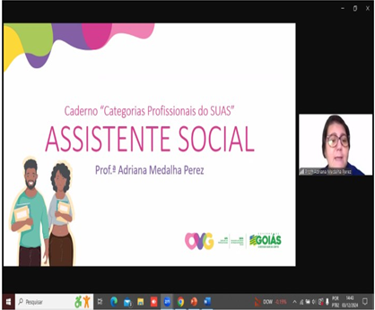 | 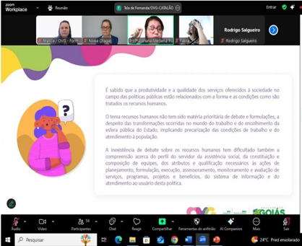 |  |  | 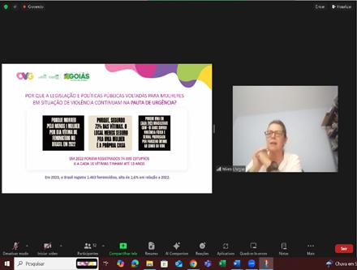
Categoria Profissional do SUAS – Assistente Social | Categoria Profissional do SUAS – NOB/RH/SUAS |  |  | 21 Dias Ativismo – Pelo fim da Violência contra a Mulher

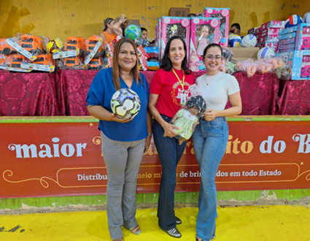 | 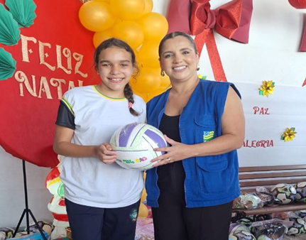 | 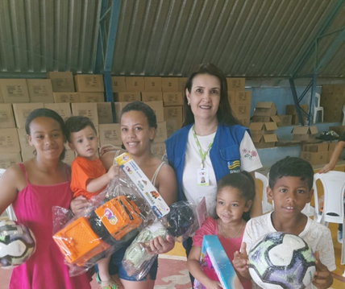
Entrega de Brinquedos do Natal do Bem no Município de Novo Brasil | Entrega de Brinquedos do Natal do Bem no Município de Rio Verde | Entrega de Brinquedos do Natal do Bem no Município de Pirenópolis

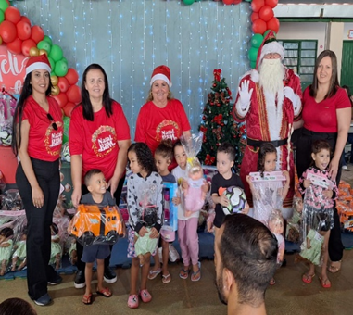 | 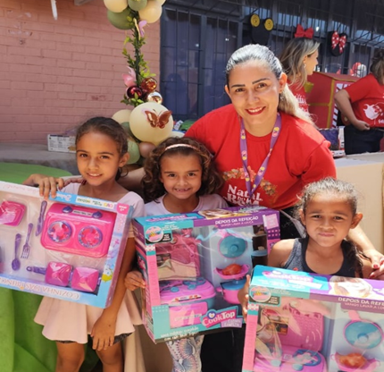 | 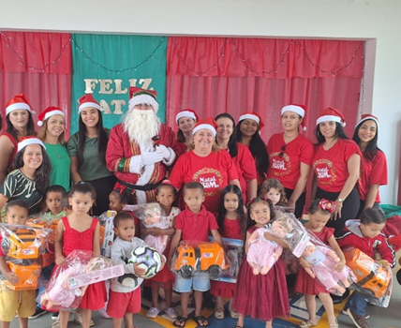
Entrega de Brinquedos do Natal do Bem no Município de Formosa | Entrega de Brinquedos do Natal do Bem no Município de Três Ranchos | Entrega de Brinquedos do Natal do Bem na Zona Rural (Distrito de Bezerra) Polo de Formosa

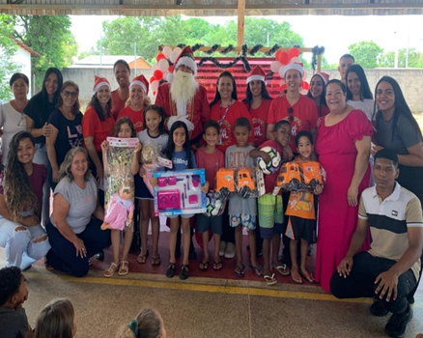 | 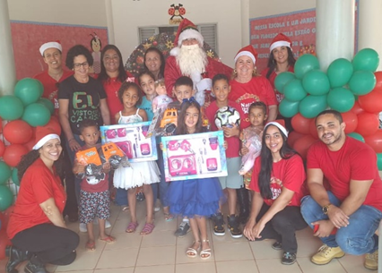 | 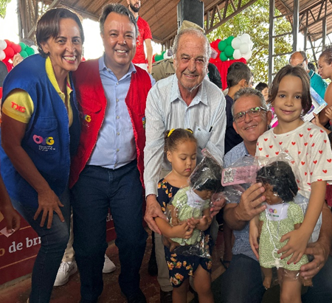
Entrega de Brinquedos do Natal do Bem na Escola Municipal Júlio Cesar Lacerda no Distrito Santa Rosa | Entrega de Brinquedo do Natal do Bem na Escola Municipal Santo Antônio das Palmeiras no Assentamento Vigilância | Entrega de Brinquedos do Natal do Bem com a presença do Secretário Welligton da SEDS, no Município de Inhumas
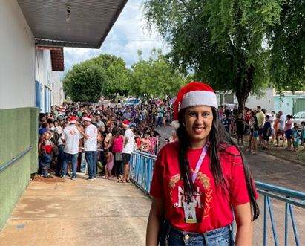 | 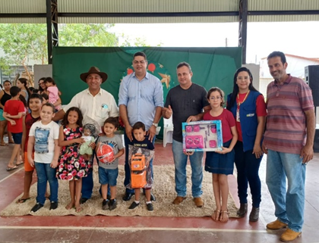 | 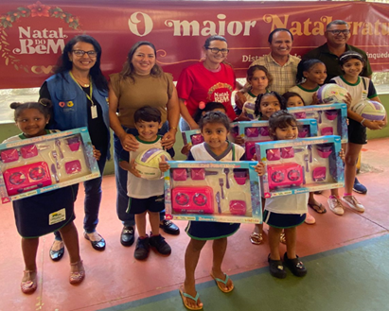
Entrega de Brinquedos do Natal do Bem no Município de Mozarlândia | Entrega de Brinquedos do Natal do Bem no Município de Jaupaci | Entrega de Brinquedos do Natal do Bem no Polo de Uruaçu

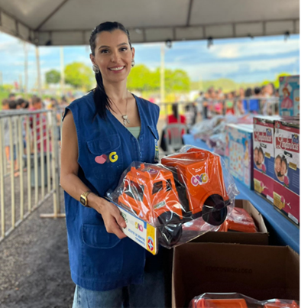 | 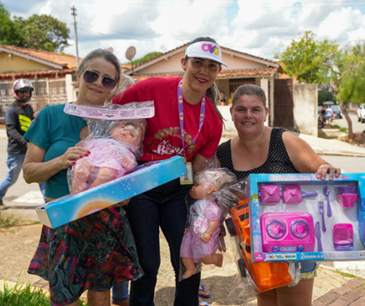 | 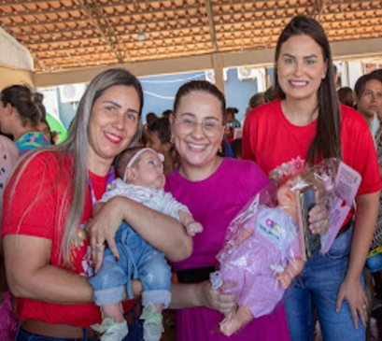
Entrega de Brinquedos do Natal do Bem no Polo de Itajá | Entrega de Brinquedos do Natal do Bem no Polo de Catalão | Entrega de Brinquedos do Natal do Bem no Município de Nova Aurora

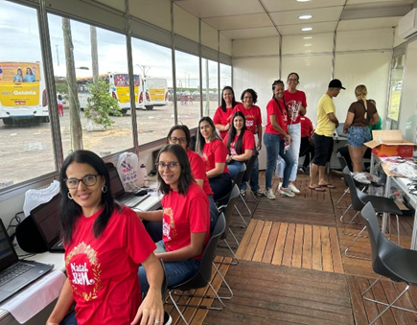 | 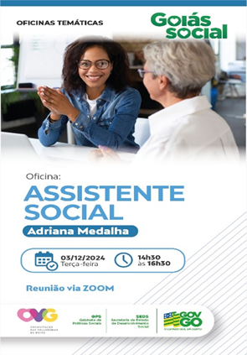 | 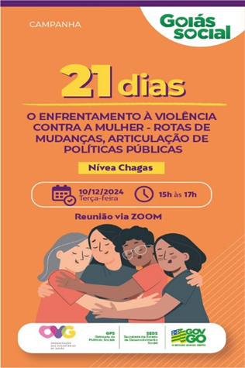
Equipe GGSA no atendimento das Rotas dos ônibus | Convites das oficinas

ORGANIZAÇÃO DAS VOLUNTÁRIAS DE GOIÁS
RELATÓRIO GERENCIAL MENSAL DE EXECUÇÃO - 24º Termo Aditivo
RESTAURANTE DO BEM - RB

PLANO DE TRABALHO - EIXO 2: AÇÕES DE ASSESSORAMENTO E DEFESA E GARANTIA DE DIREITOS / UNIDADE EXECUTORA: PROGRAMA RESTAURANTE DO BEM (RB)
MÊS DE REFERÊNCIA: DEZEMBRO / 2024
OPERACIONALIZAÇÃO DAS AÇÕES DE PROTEÇÃO SOCIAL

1. INDICADORES ESTATÍSTICOS QUE PERMITAM AVALIAÇÃO QUANTITATIVA E QUALITATIVA DO DESEMPENHO E DO CUMPRIMENTO DAS METAS PACTUADAS (P.1 RN nº 013/2017 - TCE-GO)
AÇÕES DE DEFESA E GARANTIA DE DIREITOS
PROGRAMA RESTAURANTE DO BEM
UNIDADE EXECUTORA | ESPECIFICAÇÃO | METAS FÍSICAS
 |  | Prevista | Realizada
RESTAURANTE DO BEM - RB  (15 unidades) | Número refeições servidas/mês | 343.196 | 329.415

2. MEDIDAS IMPLEMENTADAS COM VISTAS AO SANEAMENTO DE EVENTUAIS DISFUNÇÕES ESTRUTURAIS QUE PREJUDICARAM OU INVIABILIZARAM O ALCANCE DAS METAS FIXADAS (P.4 RN nº 013/2017 - TCE-GO)
Causa: No mês de dezembro, o Programa Restaurante do Bem alcançou 96% da meta prevista. Além da flutuação natural da demanda, as unidades de Jaraguá e Goianésia suspenderam suas atividades nos dias 20 e 22 de dezembro, respectivamente, devido às adequações estruturais necessárias em razão da troca da empresa terceirizada responsável pelo fornecimento de refeições, após o término da vigência do contrato anterior. A unidade de Anápolis - UEG registrou menor demanda em virtude do período de férias acadêmicas, o que também contribuiu para a não execução plena da meta.
Medidas implementadas/a implementar: A reabertura das unidades de Jaraguá e Goianésia está prevista para fevereiro de 2025. Continuará sendo realizado o acompanhamento, monitoramento e análise semanal da flutuação da demanda de usuários por refeições e marmitas em cada unidade. Elaboração e implementação de planos de ação, conforme as necessidades identificadas, visando o pleno alcance das metas estabelecidas.
Prazo para tratar a causa: Fevereiro / 2025.

3. EXECUÇÃO DOS PROGRAMAS DE TRABALHO PROPOSTOS, COM ESCLARECIMENTOS, SE FOR O CASO, SOBRE AS CAUSAS QUE INVIABILIZARAM O PLENO CUMPRIMENTO DAS METAS ESTABELECIDAS (P.2 RN nº 013/2017 - TCE-GO)
O Programa Restaurante do Bem (RB) desenvolve ações no escopo da Proteção Social Básica, de forma articulada com outros programas e equipamentos públicos, visando o desenvolvimento de habilidades e o empoderamento das pessoas que se encontram em situação de vulnerabilidade social e estão inseridas num contexto de insegurança alimentar. Desse modo, ampliando o acesso à alimentação adequada e a qualidade de vida, o Programa proporciona a população em situação de vulnerabilidade social a oferta de refeições prontas, nutritivas e de valor acessível, reduzindo o risco nutricional e assegurando o acesso ao direito à alimentação.

No mês de dezembro permanecemos com o fornecimento de refeições em todas as unidades do RB, proporcionando aos usuários duas opções de atendimento, escolher entre fazer a retirada das refeições por meio das marmitas ou consumir as refeições no refeitório.

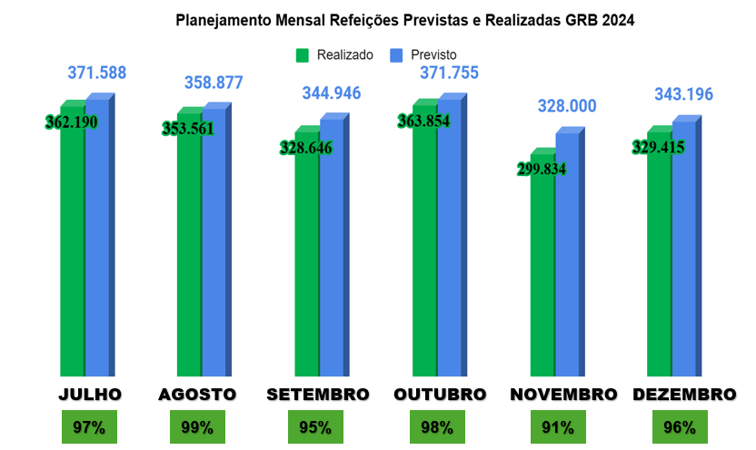

Tendo em vista garantir a gratuidade de refeições a população em situação de vulnerabilidade ou risco social, foi dada continuidade as parcerias com as Secretarias Municipais de Luziânia, Goiânia, Jaraguá e Valparaíso de Goiás; que resultaram na distribuição de 6.685 (seis mil e seiscentos e oitenta e cinco) refeições, sendo:

- 200 refeições/dia para a população em situação de rua de Goiânia, total de 4.000 (quatro mil) refeições/mês;
- 54 refeições/dia para a população de Luziânia, total de 848 (oitocentos e quarenta e oito) refeições/mês, por meio da parceria com a Secretaria Municipal de Desenvolvimento Social e Trabalho de Luziânia (SMDST);
- 15 refeições/dia para a população de Jaraguá, total de 210 (duzentas e dez) refeições/mês, graças à parceria com a Fundação Grace Machado;
- Até 60 refeições/dia para os Indígenas Venezuelanos da etnia Warão, total de 1.005 (um mil e cinco) refeições/mês, em parceria com a Pastoral do Migrante;
- 622 (seiscentas e vinte e duas) refeições/mês para atender a população em situação de vulnerabilidade do município de Valparaíso de Goiás, um trabalho em parceria com a Secretaria Municipal de Assistência Social.

Atividades de Acompanhamento do Serviço Social
A equipe do Serviço Social tem executado o acolhimento, dos usuários que frequentam as unidades do Restaurante do Bem, sendo responsável por mapear o perfil socioeconômico e familiar, realizar ações sociais, passar informações sobre benefícios ofertados pela OVG e demais órgãos, contatos com as secretarias municipais a respeito da gratuidade de refeições, contato com os fiscais, e, a partir disso, desenvolver propostas de trabalho para possíveis resoluções, através das ações executadas ao longo do mês, conforme detalhadas abaixo:

- Atendimento de 1000 usuários que frequentam as unidades do Restaurante do Bem, através de informações, escuta tanto individual quanto em grupo;
- Articulação em rede: continuou intensificando na garantia de direitos dos frequentadores desta unidade (CRAS, CREAS, Defensoria Pública, Rede de Saúde, dentre outros);
- Encaminhamentos (CRAS: 120, CREAS: 10, Defensoria Pública: 110, Rede de Saúde: 03, Centro Pop: 27, Casa da Acolhida: 05, Banco de Alimentos: 40, dentre outros);
- Orientações sobre as normas internas e acessos aos direitos por meio das políticas públicas;
- Atualizações e cadastros ao Sistema de Gestão Integrada (SGI);
- Projeto: Grupos de pessoas idosas do Bem - consiste em promover quinzenalmente encontros com cerca de 20 a 30 pessoas idosas com temas pré-definidos pelas assistentes sociais, onde é ofertado um café da manhã, uma palestra com assistente social e uma palestra com um nutricionista). No dia 13/12 tivemos o encontro do Grupo do Bem nas Unidades de Goiânia Campinas e Centro, concentrou apenas em uma unidade na unidade de Goiânia Centro, fizemos uma confraternização com idosos, com bingo, brincadeiras, um lanche especial;
- Ações Sociais realizadas no mês:
- Repasse de 500 Mix do Bem e 100 frutas desidratadas, em parceria com o Banco de Alimentos, para usuários em situação de vulnerabilidade;
- Repasse de 120 absorventes, em parceria com a GBS, para usuários em situação de vulnerabilidade;
- 220 novos cadastros de usuários;
- No dia 11/12 capacitação presencial com os fiscais;
- Monitoramento da entrega de refeições gratuitas, para as pessoas em situação de rua e indígenas da etnia Warao;
- Elaboração de relatórios, ações sociais, projetos, pareceres, panfletos, capacitações.

Nutrição
A equipe de nutrição do programa permanece realizando o acompanhamento e monitoramento diário da operação as unidades dos restaurantes através de visitas técnicas de fiscalização e monitoramento. Durante o mês de dezembro, também realizou:

- Elaboração, resposta a ouvidorias, avaliação e revisão de planilha para elaboração do cardápio bimestral contemplando informações nutricionais e novo modelo de divulgação diário de cardápio;
- Revisão e elaboração de fichas técnicas de novas preparações; emissão de relatórios técnicos; atendimentos para prestação de esclarecimentos aos fornecedores e usuários relacionadas a sua área de atuação;
- Orientação às empresas terceirizadas conforme atualização do Manual Normativo de Implantação dos Restaurantes do Bem; capacitações;
- Revisão e elaboração de planilha para elaboração de cardápio contemplando informações nutricionais e novo modelo de divulgação diário de cardápio; revisão e elaboração das Fichas Técnicas de novas preparações.

Fiscalização
A equipe de fiscalização do programa permanece realizando o acompanhamento e monitoramento diário nas unidades dos restaurantes e, no mês de dezembro realizou 05 (cinco) visitas técnicas de fiscalização e monitoramento, nas unidades de: Jaraguá, Goianésia, Goiânia Centro e Campinas e Rio Verde.

Foram realizadas visitas técnicas na unidade de Jaraguá e Goianésia para encerramento do contrato da empresa terceirizada. 2 visitas de vistoria com a empresa Pimenta Rosa na nova unidade do Restaurante do Bem do município de Aparecida de Goiânia para conhecer as instalações da unidade. Visita ao imóvel do município de Senador Canedo para nova instalação do Restaurante do Bem e visita ao município de Jaraguá para recebimento do imóvel pelo término de contrato.

Em decorrência das ações diárias de fiscalização e das visitas técnicas nas unidades, foram encaminhadas 24 (vinte e quatro) notificações de intercorrências.

Além disso, a equipe de fiscalização realizou capacitação presencial com os fiscais, além de participar de uma reunião para processo de licitação de Cavalcante e Caldas Novas e reunião Online de Fechamento do ano 2024 com as Nutricionistas da Empresas Terceirizadas.

4. INDICADORES DE GESTÃO QUE PERMITAM AFERIR A EFICIÊNCIA, EFICÁCIA, ECONOMICIDADE, QUALIDADE E PRODUTIVIDADE DA ATUAÇÃO DA ENTIDADE, LEVANDO-SE EM CONTA OS RESULTADOS QUANTITATIVOS E QUALITATIVOS ALCANÇADOS PELA INSTITUIÇÃO (p.3 RN nº 013/2017 - TCE-GO)
De acordo com a Sistemática de Acompanhamento e Avaliação dos Indicadores do Contrato de Gestão entre SEAD e OVG (Anexo IV), os Indicadores de Gestão, nomeados Indicadores de Desempenho, são apresentados semestralmente, nos meses de julho, referente ao primeiro semestre, e janeiro, referente ao segundo semestre.
Goiânia, dezembro de 2024.
Luís Maurício Bessa Scartezini |  | Janine Almeida Silva Zaiden
Gerente de Planejamento |  | Diretora de Planejamento e Gestão
Roberta Wendorf de Carvalho |  | Sérgio Borges Fonseca Júnior
Diretora de Unidades Socioassistenciais |  | Diretor Administrativo e Financeiro
Adryanna Leonor Melo de Oliveira Caiado
Diretora Geral

ANEXO - FOTOS E LEGENDAS DE AÇÕES REALIZADAS NO MÊS DE REFERÊNCIA
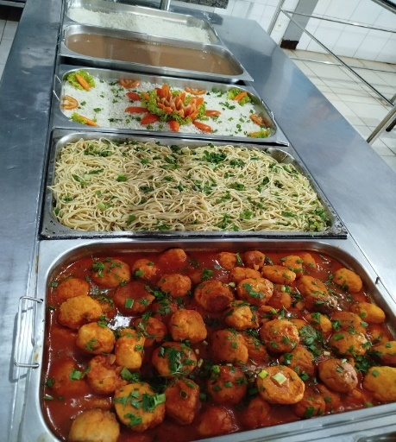 | 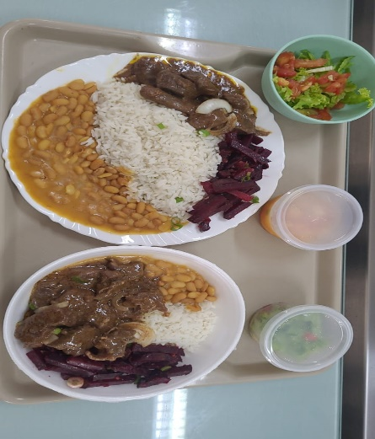 |  | 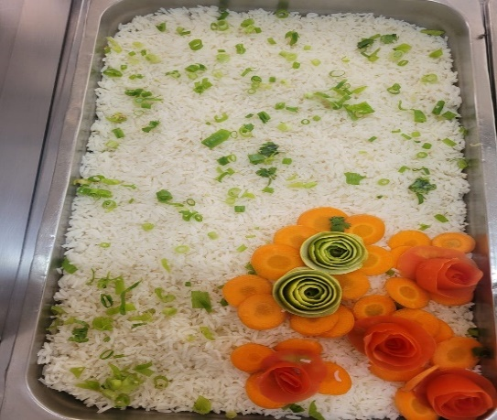
Apresentação da refeição servida na Unidade RB Caldas Novas | Apresentação da refeição servida na Unidade RB Anápolis - Centro |  | Apresentação da refeição servida na Unidade RB Anápolis - UEG

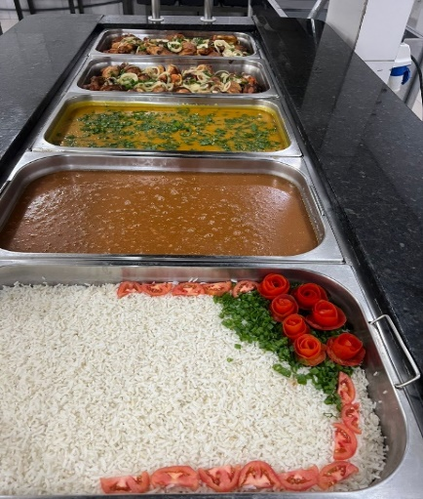 | 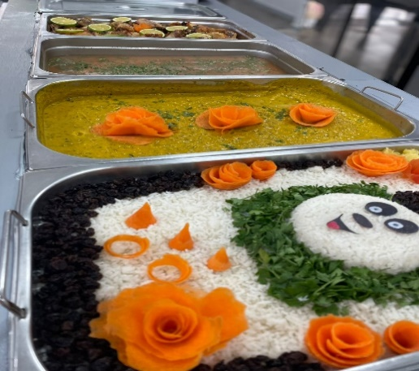 | 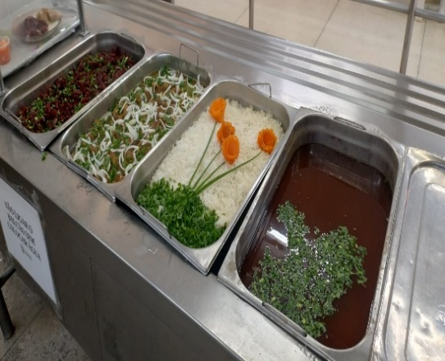
Apresentação da refeição servida na Unidade RB Jaraguá | Apresentação da refeição servida na Unidade RB Goiânia - Centro | Apresentação da refeição servida na Unidade RB Goiânia - Campinas

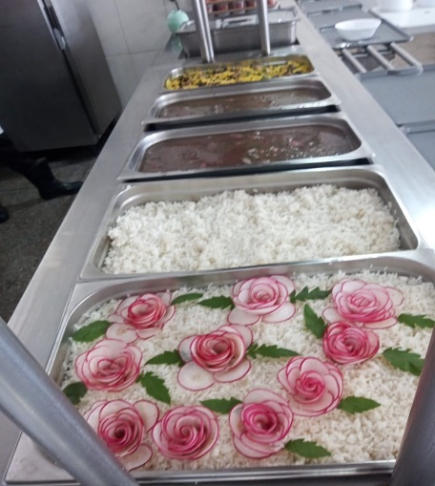 | 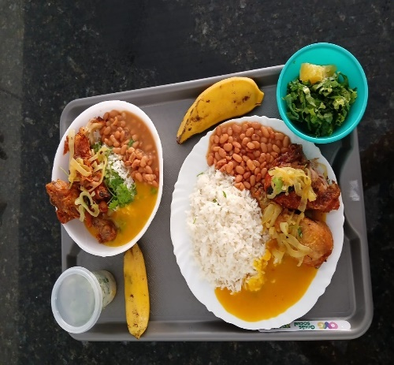 | 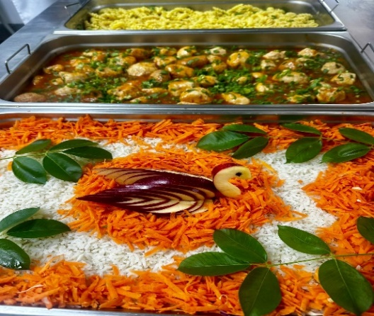
Apresentação da refeição servida na Unidade RB Luziânia - Estrela Dalva | Apresentação da refeição servida na Unidade RB Minçu | Apresentação da refeição servida na Unidade RB Quirinópolis

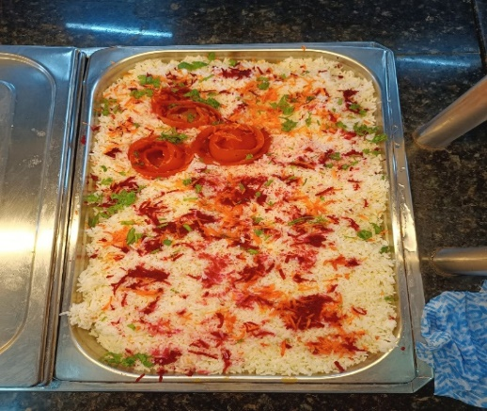 | 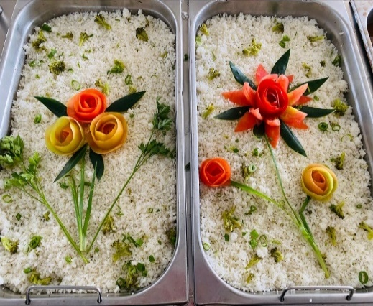 |  | 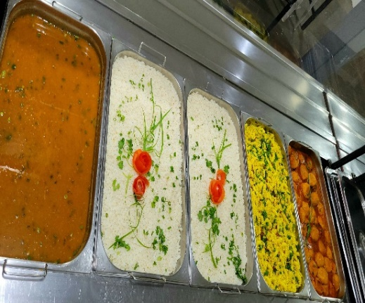
Apresentação da refeição servida na Unidade RB Santo Antônio do Descoberto | Apresentação da refeição servida na Unidade RB Valparaíso de Goiás |  | Apresentação da refeição servida na Unidade RB Rio Verde
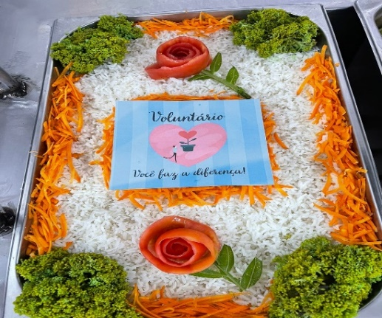 |  | 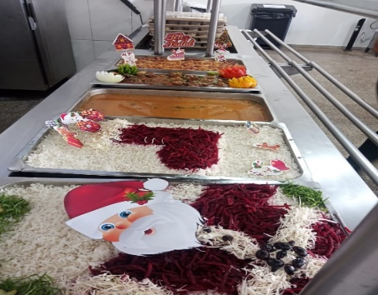 |  | 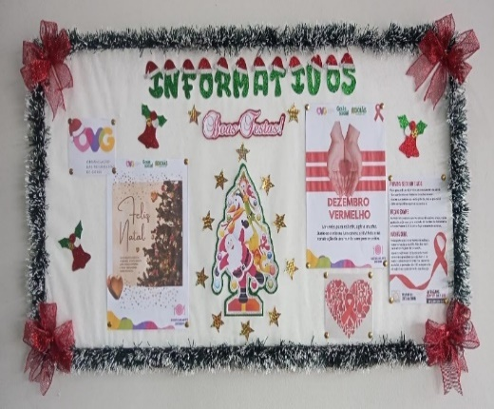
Comemoração Dia do Voluntariado |  | Decoração das cubas - Comemoração do Natal |  | Mural Informativo

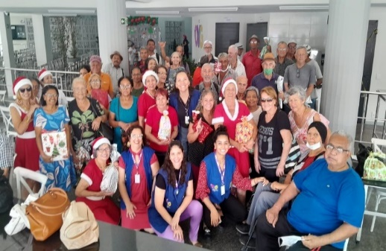 | 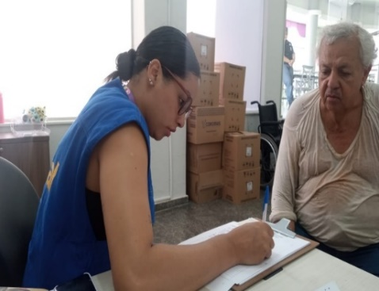 | 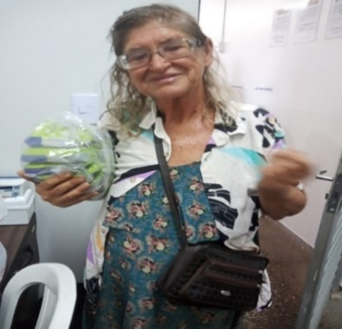
Grupo de Idoso do Bem das unidades RB Goiânia - Campinas e Centro | Atendimento a usuário | Entrega Mix do Bem

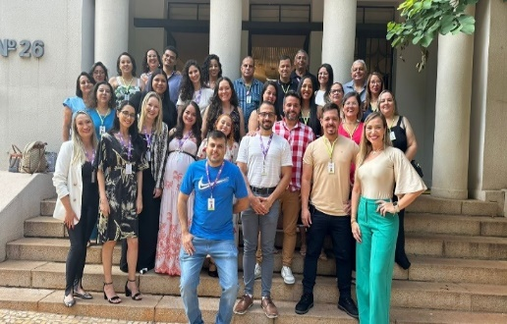 | 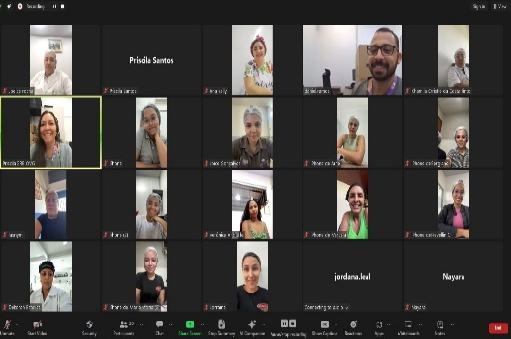
Capacitação dos Fiscais | Reunião On-line com as Nutricionistas das Empresas Terceirizadas para fechamento do ano de 2024

ORGANIZAÇÃO DAS VOLUNTÁRIAS DE GOIÁS
RELATÓRIO GERENCIAL MENSAL DE EXECUÇÃO - 24º Termo Aditivo
PROGRAMA BANCO DE ALIMENTOS - BA

PLANO DE TRABALHO - EIXO 2: AÇÕES DE ASSESSORAMENTO E DEFESA E GARANTIA DE DIREITOS / UNIDADE EXECUTORA: PROGRAMA BANCO DE ALIMENTOS (BA)
MÊS DE REFERÊNCIA: DEZEMBRO / 2024
OPERACIONALIZAÇÃO DAS AÇÕES DE PROTEÇÃO SOCIAL

1. INDICADORES ESTATÍSTICOS QUE PERMITAM AVALIAÇÃO QUANTITATIVA E QUALITATIVA DO DESEMPENHO E DO CUMPRIMENTO DAS METAS PACTUADAS (P.1 RN nº 013/2017 - TCE-GO)
AÇÕES DE DEFESA E GARANTIA DE DIREITOS
PROGRAMA BANCO DE ALIMENTOS
UNIDADE EXECUTORA |  | ESPECIFICAÇÃO |  |  | METAS FÍSICAS
 |  |  |  |  | Prevista | Realizada
BANCO DE ALIMENTOS - BA |  | Número benefícios concedidos/mês |  |  | 50.000 | 48.798

2. MEDIDAS IMPLEMENTADAS COM VISTAS AO SANEAMENTO DE EVENTUAIS DISFUNÇÕES ESTRUTURAIS QUE PREJUDICARAM OU INVIABILIZARAM O ALCANCE DAS METAS FIXADAS (P.4 RN nº 013/2017 - TCE-GO)
Causa: No mês de dezembro, a Gerência do Banco de Alimentos (GBA) atingiu 98% da meta prevista, devido à oscilação da demanda no período, especialmente durante os feriados que coincidiram com o atendimento semanal para a entrega de benefícios às famílias.
Medidas implementadas/a implementar: Realizar busca ativa de beneficiários e reforçar a divulgação das datas de entrega dos benefícios às famílias.
Prazo para tratar a causa: Janeiro / 2025.

3. EXECUÇÃO DOS PROGRAMAS DE TRABALHO PROPOSTOS, COM ESCLARECIMENTOS, SE FOR O CASO, SOBRE AS CAUSAS QUE INVIABILIZARAM O PLENO CUMPRIMENTO DAS METAS ESTABELECIDAS (P.2 RN nº 013/2017 - TCE-GO)
Alimentos in natura e processados
Diariamente, foi realizada a busca ativa de alimentos na CEASA para coleta de matéria-prima voltada à montagem de cestas in natura e para o processamento dos alimentos que serão doados às famílias e entidades sociais. Nesse processo, é importante destacar que essas buscas visam ampliar a coleta de alimentos, uma vez que o processamento permite aumentar a vida de prateleira dos produtos e atingir um número maior de famílias. Além disso, o volume dessas coletas é influenciado por fatores sociais, econômicos e sazonais dos alimentos.

Neste contexto, no mês de dezembro, a doação in natura foi de 180.725,34 kg, recorde mensal no ano de 2024. Em relação aos alimentos processados, a GBA realizou a distribuição de milhares de Mix do Bem e desidratados em atendimento a municípios goianos atendidos, conforme especificado abaixo:

MUNICÍPIOS ATENDIDOS | BENEFÍCIOS CONCEDIDOS  (Un.) | MIX DO BEM  (Un.) | FRUTAS DESIDRATADAS  (Un.)
61 | 48.798 | 46.476 | 2.322

Atividades de Acompanhamento Social de Famílias e Entidades Sociais
Além do atendimento das metas propostas no Contrato de Gestão, foi realizado o mapeamento das famílias que coletam alimentos nos containers de lixo no interior da CEASA e a equipe de Assistência Social, por meio de diagnóstico técnico, realizou atendimentos e encaminhamentos de famílias e entidades para serviços da rede socioassistencial. Assim, por meio do Termo de Fomento nº 001/2019, firmado entre OVG/CEASA, o Serviço Social realizou neste mês:

ATENDIMENTOS / ASSESSORIA ÀS ENTIDADES CADASTRADAS* | ATENDIMENTOS ÀS FAMÍLIAS* | NOVOS CADASTROS | NOVOS CADASTROS EMERGENCIAIS | PROGRAMA DIGNIDADE MENSTRUAL | ECOBAGS
94 | 164 | 71 | 93 | 1113 | 131
ENCAMINHAMENTOS DE NOVOS CADASTROS
CEASA | 15
OVG | 7
APAE | 15
CRAS | 3
CREAS | 2
ACCG | 6
DPGO | 3
ESPONTÂNEA | 20
ENCAMINHAMENTOS DOS CADASTROS EMERGENCIAIS
CEASA | 20
APAE | 10
OVG | 15
CRAS | 10
CREAS | 6
ACCG | 2
DPGO | 1
ESPONTÂNEA | 29
*Os atendimentos aconteceram de forma presencial e contato telefônico. Neste mês, foram realizadas 38 atualizações cadastrais e 93 orientações para realização de cadastro.

Capacitação Continuada para Famílias, Entidades Sociais e Colaboradores

Capacitações | Quantidade | Descrição
Capacitação para as Famílias | 1 | No dia 13 de dezembro, foi realizada uma ação com o objetivo de conscientizar beneficiários e colaboradores sobre o aproveitamento integral de alimentos, envolvendo a redução do desperdício e o aumento do transporte nutricional fornecido pelos nutrientes presentes em partes comestíveis que geralmente são descartadas, como cascas e talos. O foco principal foi a utilização da casca da banana, que possui maior quantidade de vitamina C e fibras do que a polpa. A ação incluiu a produção de um material educativo explicando a importância de aproveitar integralmente os alimentos, a apresentação de uma receita de "carne de casca de banana" para amostragem e a entrega da receita aos participantes para que pudessem reproduzi-la em casa. Também foi levado um bolo de banana para exemplificar o uso completo da fruta. Ao final da ação foi aplicada a avaliação. A ação foi bem-sucedida, despertando grande interesse nos participantes, que demonstraram disposição para adotar práticas mais sustentáveis ​​no seu dia a dia.

Capacitações | Quantidade | Descrição
Capacitação para Entidades | 1 | No dia 5 de dezembro, foi realizada uma capacitação na Entidade Fazenda da Esperança, voltada para a recuperação de mulheres que enfrentam a dependência de álcool e drogas. A ação teve como objetivo orientar as internas e voluntárias sobre as boas práticas de fabricação de alimentos, uma vez que são as próprias internas que preparam as refeições no local. Além disso, foi realizada uma visita técnica conduzida pela nutricionista, com base na resolução RDC 216 para avaliar as condições de armazenamento de alimentos perecíveis e não perecíveis, verificar a estrutura da cozinha e inspecionar o estado de conservação dos equipamentos utilizados. A visita teve como objetivo garantir que as práticas e normativas de segurança alimentar estivessem sendo seguidas corretamente, assegurando a qualidade e a higiene no preparo das refeições, com o objetivo de evitar a contaminação por Doenças Transmitidas por Alimentos (DTA). Também foram abordadas as normas da ANVISA e a RDC 275, que regulam o que pode ou não ser utilizado na cozinha. As participantes também aprenderam como higienizar corretamente as mãos antes de manipular os alimentos. Para reforçar o aprendizado, foram fixados materiais educativos nas paredes da cozinha, como informações sobre a higiene das mãos, a higienização de hortifruti, uma tabela de temperatura para armazenamento de alimentos e os cuidados que os manipuladores devem ter para evitar a contaminação. A avaliação da capacitação foi realizada por meio de um questionário. O resultado foi positivo, pois todas demonstraram interesse e entendimento.
Capacitação para Colaboradores | 1 | No dia 10 de dezembro, foi realizada uma capacitação com os colaboradores da unidade, abordando as recomendações do Guia Alimentar sobre o consumo de sal, açúcar, óleos e gorduras. Durante a atividade, também foram apresentados os níveis de processamento dos alimentos, classificados como in natura, minimamente processados, processados ​​e ultraprocessados, além de exemplos de alimentos consumidos diariamente, como arroz, feijão, sal, açúcar e óleos. A ação destacou a importância de priorizar alimentos in natura e minimamente processados ​​como base da alimentação, reduzindo o risco de doenças crônicas não transmissíveis (DCNT). A capacitação foi esclarecedora e produtiva, contribuindo para ampliar o conhecimento e a autonomia dos colaboradores na escolha de alimentos mais saudáveis alinhados às recomendações do Guia Alimentar.

Parcerias e Integração com os Serviços e Programas da OVG
Integração com a Gerência de Voluntariado e Parcerias Sociais (GVPS) para acolhimento de voluntários que auxiliam nas atividades diárias da unidade. A iniciativa propõe agregar e estimular a rede de voluntariado, além de permitir que as pessoas façam parte do processo de levar alimentação digna e segura para quem mais precisa. Neste mês, recebemos um voluntário que atuou na seleção, empacotamento e produção dos alimentos que foram distribuídos para as entidades e famílias cadastradas.

Além disso, em assistência aos beneficiários das demais unidades e serviços de atendimento da OVG, a Gerência do Banco de Alimentos realizou capacitações sobre o Mix do Bem e fez o repasse de benefícios, conforme descritos abaixo:

UNIDADES / GÊRENCIAS OVG | MIX DO BEM  (Un.) | HORTIFRÚTIS  (KG) | FRUTAS DESIDRATADAS (Un.)
Casa do Interior de Goiás | 150 | 0 | 0
Espaço Bem Viver I | 40 | 0 | 0
Espaço Bem Viver II | 40 | 0 | 0
Centro de Idosos Vila Vida | 70 | 0 | 0
Centro de Idosos Sagrada Família | 240 | 42 | 0
Gerência de Benefícios Sociais | 3500 | 0 | 0
Gerência do Restaurante do Bem | 2000 | 0 | 100
Programa Universitário do Bem | 720 | 520 | 0
Programa Juventude Tecendo o Futuro | 0 | 122 | 600
Programa Meninas de Luz | 0 | 73,5 | 100

No dia 19, deu-se continuidade na entrega de cestas de hortifruti adquiridas da agricultura familiar. A ação promove o estímulo a alimentação adequada e saudável para os beneficiários do Programa Universitário do Bem, além de incentivar o comércio da agricultura familiar do estado. Foram entregues 52 cestas de hortifruti e 320 unidades do mix do bem.

A equipe participou, no dia 7, da reunião da Família do Centro da Juventude Tecendo o Futuro. Foram entregues 600 unidades de frutas desidratadas para o Programa Juventude Tecendo o Futuro e 100 unidades de frutas desidratadas para o Programa Meninas de Luz. A equipe do Banco de Alimentos informou sobre a unidade e o benefício distribuído.

O Banco de Alimentos participou da ação Goiás Por Elas, com entrega e orientações sobre o Mix do Bem para famílias em vulnerabilidade, conforme quadro abaixo:

MUNICÍPIOS ATENDIDOS | DATA | MIX DO BEM  (Un.) | FRUTAS DESIDRATADAS (Un.)
Goiânia | 09/12/2024 | 100 | 100

Outras atividades
No dia 04 de dezembro, o Banco de Alimentos participou da Operação Goiás Alerta e Solidário com o repasse de 1.650 novas unidades do “Mix do Bem” para reposição dos estoques em cada ponto dos Batalhões do Corpo de Bombeiros.

No dia 16 de dezembro, foi realizada uma ação no CEASA com o intuito de conscientizar os produtores e comerciantes sobre o trabalho realizado no Banco de Alimentos a partir das doações realizadas pelos produtores e comerciantes e o impacto das doações para a causa. O foco principal foi o incentivo às doações, considerando que muitas toneladas de alimentos são desperdiçadas no CEASA, enquanto poderiam ser utilizadas para alimentar famílias em situação de vulnerabilidade, ajudando no combate à fome. Foram elaborados 60 kits contendo o Mix do Bem e duas frutas desidratadas, embalados juntamente com um panfleto informativo sobre o trabalho realizado pelo Banco de Alimentos. Esses kits foram distribuídos entre os comerciantes e produtores presentes na área de venda, promovendo a conscientização sobre a importância das ações para a alimentação de quem mais precisa.

No dia 18 de dezembro, a gerente da unidade participou da Reunião Ordinária do CONESAN-GO, onde foram discutidas diversas pautas relevantes para a segurança alimentar e nutricional. Entre as apresentações destaca-se o Banco de Alimentos da OVG. Na ocasião, a gerente apresentou o Programa e sua importância como Defesa e Garantia de Direitos no SUAS e ainda a integração com o SISAN. A nutricionista do Banco de Alimentos fez o Mix do Bem para os conselheiros e foram entregues frutas desidratadas.

No dia 20 de dezembro, o Banco de Alimentos recebeu 700 unidades de cestas básicas do Programa Goiás Social, as quais foram repassadas para as famílias cadastradas na unidade.

4. INDICADORES DE GESTÃO QUE PERMITAM AFERIR A EFICIÊNCIA, EFICÁCIA, ECONOMICIDADE, QUALIDADE E PRODUTIVIDADE DA ATUAÇÃO DA ENTIDADE, LEVANDO-SE EM CONTA OS RESULTADOS QUANTITATIVOS E QUALITATIVOS ALCANÇADOS PELA INSTITUIÇÃO (P.3 RN nº 013/2017 - TCE-GO)
De acordo com a Sistemática de Acompanhamento e Avaliação dos Indicadores do Contrato de Gestão entre SEAD e OVG (Anexo IV), os Indicadores de Gestão, nomeados Indicadores de Desempenho, são apresentados semestralmente, nos meses de julho, referente ao primeiro semestre, e janeiro, referente ao segundo semestre.
Goiânia, dezembro de 2024.
Luís Maurício Bessa Scartezini |  |  | Janine Almeida Silva Zaiden  Diretora de Planejamento e Gestão
Gerente de Planejamento
Roberta Wendorf de Carvalho |  |  | Sérgio Borges Fonseca Júnior
Diretora de Unidades Socioassistenciais |  |  | Diretor Administrativo e Financeiro
Adryanna Leonor Melo de Oliveira Caiado
Diretora Geral

ANEXO - FOTOS E LEGENDAS DE AÇÕES REALIZADAS NO MÊS DE REFERÊNCIA
 | 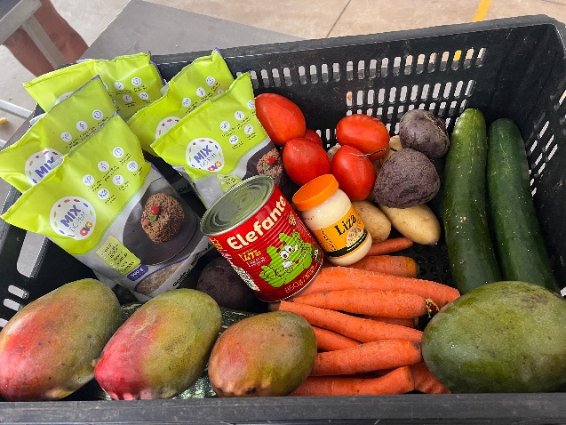 |  |  | 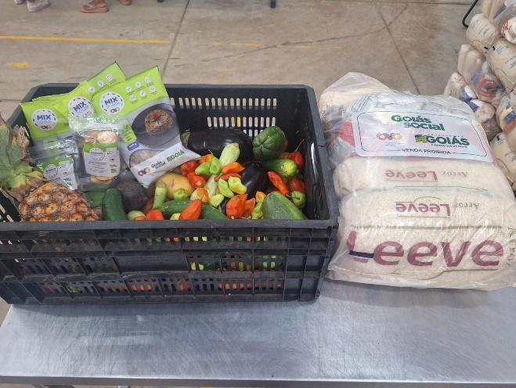
 | Entrega de alimentos in natura e processados para as famílias

 | 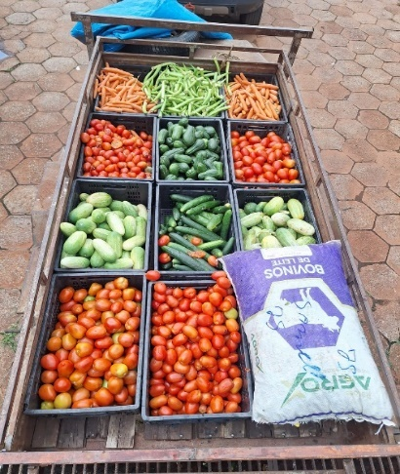 | 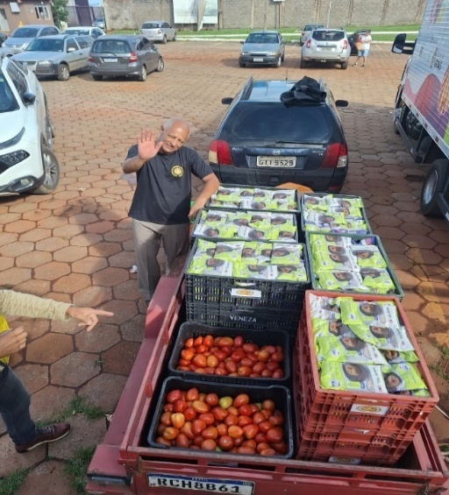 | 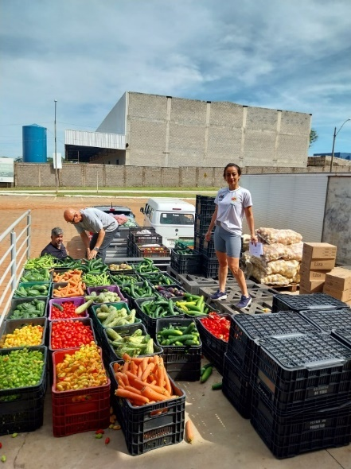
Entrega de alimentos in natura e processados para as Entidades Sociais

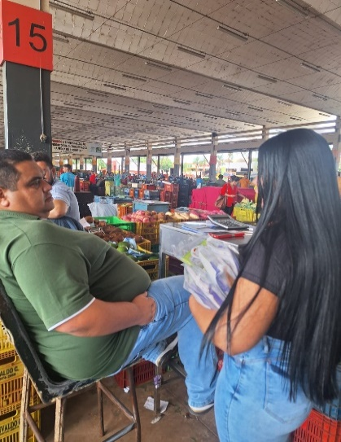 | 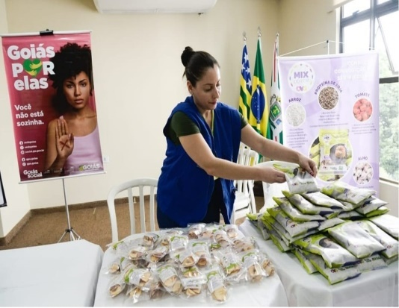 | 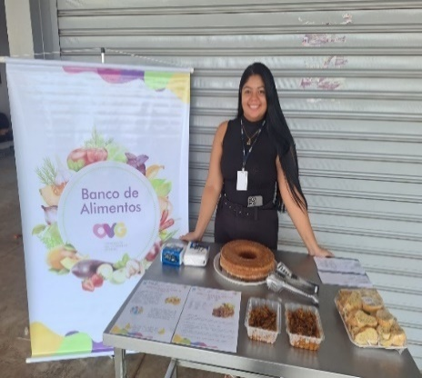
Ação com os empresários na CEASA | Ação Goiás Por Elas | Capacitação para famílias sobre Aproveitamento Integral dos Alimentos

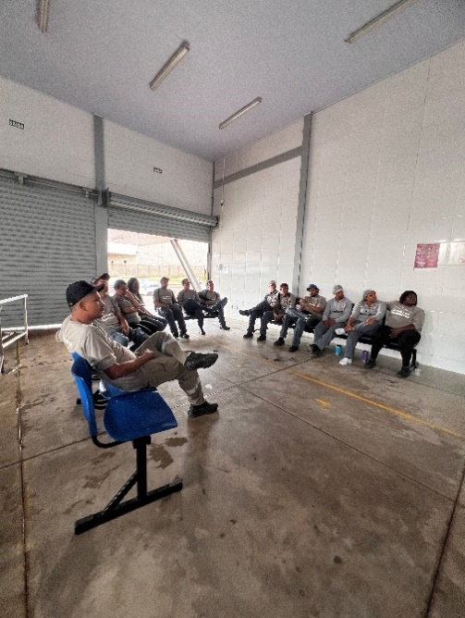 | 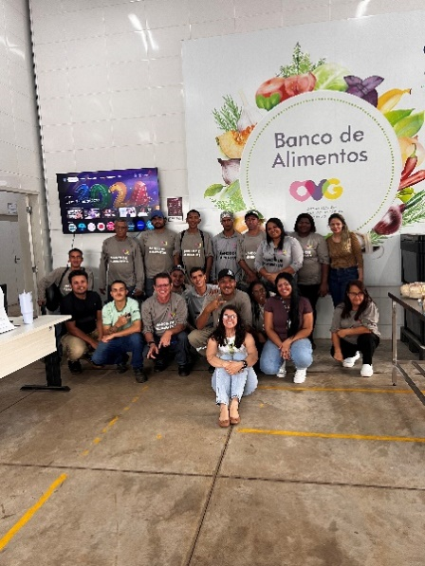 | 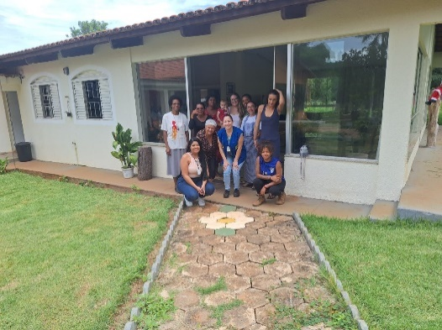
Capacitação para Colaboradores sobre orientações do Guia Alimentar |  | Capacitação para a Entidade “Fazenda da Esperança”

ORGANIZAÇÃO DAS VOLUNTÁRIAS DE GOIÁS
RELATÓRIO GERENCIAL MENSAL DE EXECUÇÃO - 24º Termo Aditivo
GERÊNCIA DE BENEFÍCIOS SOCIAIS - GBS
GERÊNCIA DE ENFRENTAMENTO ÀS DESPROTEÇÕES SOCIAIS - GEDS

PLANO DE TRABALHO - EIXO 3: BENEFÍCIOS SOCIOASSISTENCIAIS / UNIDADE EXECUTORA: GERÊNCIA DE BENEFÍCIOS SOCIAIS (GBS) e EIXO 1: AÇÕES DE ATENDIMENTO / UNIDADE EXECUTORA: GERÊNCIA DE ENFRENTAMENTO ÀS DESPROTEÇÕES SOCIAIS (GEDS)
MÊS DE REFERÊNCIA: DEZEMBRO / 2024
OPERACIONALIZAÇÃO DAS AÇÕES DE PROTEÇÃO SOCIAL

1. INDICADORES ESTATÍSTICOS QUE PERMITAM AVALIAÇÃO QUANTITATIVA E QUALITATIVA DO DESEMPENHO E DO CUMPRIMENTO DAS METAS PACTUADAS (P.1 RN nº 013/2017 - TCE-GO)
OFERTA DE BENEFÍCIOS SOCIOASSISTENCIAIS
UNIDADE EXECUTORA |  | ESPECIFICAÇÃO |  | METAS FÍSICAS
 |  |  |  | Prevista |  | Realizada
GERÊNCIA DE BENEFÍCIOS SOCIAIS - GBS |  | Número atendimentos ao cidadão, incluindo repasse de benefícios sociais/mês |  | 20.395 |  | 21.955
PROTEÇÃO SOCIAL BÁSICA
SERVIÇO DE PROTEÇÃO SOCIAL BÁSICA NO DOMICÍLIO PARA PESSOAS COM DEFICIÊNCIA E IDOSAS E EM SITUAÇÃO DE VULNERABILIDADE E RISCO SOCIAL
UNIDADE EXECUTORA | ESPECIFICAÇÃO |  | METAS FÍSICAS
 |  |  | Prevista |  | Realizada
GERÊNCIA DE ENFRENTAMENTO ÀS DESPROTEÇÕES SOCIAIS - GEDS | Número ações socioassistenciais itinerantes de enfrentamento às desproteções sociais realizadas/mês |  | 2 |  | 5

2. MEDIDAS IMPLEMENTADAS COM VISTAS AO SANEAMENTO DE EVENTUAIS DISFUNÇÕES ESTRUTURAIS QUE PREJUDICARAM OU INVIABILIZARAM O ALCANCE DAS METAS FIXADAS (P.4 RN nº 013/2017 - TCE-GO)
OFERTA DE BENEFÍCIOS SOCIOASSISTENCIAIS
Causa: A Gerência de Benefícios Sociais alcançou 108% da meta prevista. Esse resultado foi possível devido ao trabalho de qualificação da demanda, que permitiu o atendimento programado de novos beneficiários, bem como às ações integradas com a Gerência de Enfrentamento às Desproteções Sociais (GEDS), que atuou na entrega de benefícios, além das visitas domiciliares para monitoramento dos beneficiários. No mês de dezembro, ocorreu a 2ª etapa da Operação Goiás Alerta e Solidário.
Medidas implementadas/a implementar: Como a meta foi ultrapassada, não há medidas saneadoras a serem implementadas.
Prazo para tratar a causa: Não há prazo.

PROTEÇÃO SOCIAL BÁSICA
SERVIÇO DE PROTEÇÃO SOCIAL BÁSICA NO DOMICÍLIO PARA PESSOAS COM DEFICIÊNCIA E IDOSAS E EM SITUAÇÃO DE VULNERABILIDADE E RISCO SOCIAL
Causa: No mês de dezembro, a Gerência de Enfrentamento às Desproteções Sociais (GEDS) atingiu 250% da meta prevista, devido às ações executadas através do OVG Perto de Você, por meio de visitas domiciliares, uma edição do Goiás Social - Caminhos de Cora e as ações sociais realizadas nas comunidades vulneráveis de Goiânia e Região Metropolitana. No total, foram atendidas 37 famílias, com o repasse de 53 benefícios socioassistenciais, como fraldas infantis e geriátricas, cadeiras de rodas e higiênicas, andadores, bengalas, muletas, colchões caixa de ovo, kits de enxovais e leites especiais.
Medidas implementadas/a implementar: Como a meta foi ultrapassada, não há medidas saneadoras a serem implementadas.
Prazo para tratar a causa: Não há prazo.

3. EXECUÇÃO DOS PROGRAMAS DE TRABALHO PROPOSTOS, COM ESCLARECIMENTOS, SE FOR O CASO, SOBRE AS CAUSAS QUE INVIABILIZARAM O PLENO CUMPRIMENTO DAS METAS ESTABELECIDAS (P.2 RN nº 013/2017 – TCE-GO)
No mês de dezembro a OVG, por meio da Gerência de Benefícios Sociais (GBS), atendeu beneficiários de 164 municípios, o que representa 67 % do Estado de Goiás, totalizando 21.955 pessoas atendidas com benefícios. Conforme as entrevistas socioassistenciais realizadas em cerca de 81% dos atendimentos, foi observado que apenas 2,48% dos beneficiários possuem emprego formal e 57% recebem até 1 salário-mínimo, o que demonstra a vulnerabilidade econômica dessas famílias atendidas pela OVG.

Serviço de Proteção Social Básica no Domicílio para Pessoas Com Deficiência, Idosas e em Situação de Vulnerabilidade e Risco Social

- Visitas de Acompanhamento domiciliar – OVG Perto de Você: Através do Serviço de Proteção Social Básica, a equipe da Gerência de Enfrentamento às Desproteções Sociais (GEDS), em integração com a Gerência de Benefícios Sociais (GBS) executou 3 ações nos municípios de Goiânia, Aparecida e Sanclerlândia, totalizando 28 visitas domiciliares com repasse de 30 benefícios socioassistenciais da OVG. A Gerência de Benefícios Sociais (GBS) também realizou 10 visitas de monitoramento domiciliar em Goiânia e Goianira, resultando na entrega de 44 benefícios socioassistenciais. No total, as equipes do GEDS e GBS realizaram 38 visitas domiciliares, promovendo a atualização de cadastros, o levantamento de necessidades específicas por meio de uma escuta ativa e orientações personalizadas sobre os serviços da rede socioassistencial e programas sociais disponíveis. Essa abordagem integrada e técnica não responde apenas às necessidades imediatas das famílias, mas também fortalece sua inclusão social, garantindo acesso aos direitos e promovendo o bem-estar e a autonomia dos beneficiários.

Tabela 1: Resumo do Monitoramento Socioassistencial Integrado

Serviços oferecidos | Tipo de Beneficiário | Quantidade de usuários nos demais Municípios* | Quantidade de usuários em Goiânia | TOTAL
Visita de Monitoramento Domiciliar - Integração GBS e GEDS  (Visitas domiciliares de monitoramento, com escuta qualificada, orientações sobre programas sociais e entrega de benefícios) | Beneficiários Idosos | 2 | 0 | 2
 | Beneficiários PCD | 2 | 13 | 15
 | Beneficiários Idosos e PCD | 3 | 7 | 10
 | Outros Beneficiários | 5 | 6 | 11
Benefícios entregues para beneficiários monitorados |  | 40 | 34 | 74

Orientações | Quantidade de usuários nos demais Municípios* | Quantidade de usuários em Goiânia | TOTAL
Escuta qualificada e orientações | 12 | 26 | 38
* Goianira, Aparecida de Goiânia e Sanclerlândia.

Atendimentos realizados presencialmente na Sede da OVG para cidadãos, entidades e municípios

- Atendimento direto ao cidadão com repasse de benefícios na Sede da OVG: Em dezembro, a GBS atendeu diretamente 11.893 (Onze mil, oitocentos e noventa e três) cidadãos com benefícios, em sua maioria residentes em Goiânia e Região Metropolitana. Durante os atendimentos na Sede e, em integração com a Gerência do Banco de Alimentos, foram entregues 3.210 (Três mil, duzentos e dez) unidades de Mix do Bem como forma de minimizar a insegurança alimentar dos nossos beneficiários;
- Atendimento ao cidadão com repasse de benefícios por meio das Entidades Sociais cadastradas: Por meio da parceria com as entidades sociais cadastradas na OVG, foram entregues 2.809 (Dois mil, oitocentos e nove) benefícios socioassistenciais aos cidadãos em situação de vulnerabilidade. Essa iniciativa reforça o compromisso da OVG em proporcionar apoio integral às pessoas mais necessitadas, promovendo inclusão social e dignidade;
- Atendimento ao cidadão com repasse de benefícios por meio dos CRAS e Prefeituras: Durante o mês, a Organização das Voluntárias de Goiás (OVG) atendeu 4.469 (Quatro mil, quatrocentos e sessenta e nove) cidadãos em situação de vulnerabilidade social por meio dos Centros de Referência de Assistência Social (CRAS). Essa parceria permite que o município faça o acompanhamento das famílias e a OVG complemente a oferta de benefícios, facilitando o acesso a serviços essenciais. A atuação integrada da OVG e dos CRAS possibilita que os beneficiários sejam acompanhados de forma integral, facilitando o acesso a outros programas socioassistenciais do governo.

Promoção da justiça social e redução das desigualdades

- Malha compressiva para queimaduras: Em dezembro, a equipe GBS realizou 96 (Noventa e seis) atendimentos a cidadãos vítimas de queimaduras em situação de vulnerabilidade, sendo que 33 (Trinta e três) fizeram a retirada das malhas confeccionadas para queimaduras, 44 (quarenta e quatro) foram novas solicitações e 19 (Dezenove) foram ajustes para garantir o conforto e a eficácia das peças. Ao todo, foram produzidas 390 (Trezentos e noventa) peças. Um desses beneficiários foi uma criança de 2 anos, residente em Minaçu; a família fez um fogareiro improvisado para cozinhar ao tirar as madeiras já queimadas para descarte a criança acabou pisando na brasa. A criança foi atendida no hospital de Minaçu onde realizou uma raspagem e depois encaminhada para o Hospital Estadual de Urgências Governador Otávio Lage de Siqueira (HUGOL) em Goiânia onde passou por outras raspagens, ficou 38 dias internado e segue em acompanhamento. É importante ressaltar que o uso da malha compressiva visa proteger a pele exposta, reduzindo o risco de infecções. Além disso, a peça é confeccionada visando o conforto e permitindo maior facilidade na mobilidade da pessoa vítima de queimadura;
- Direito da mulher à higiene menstrual: No mês de dezembro, a GBS promoveu a entrega de 2.584 (Dois mil, quinhentos e oitenta e quatro) pacotes de absorventes com 32 unidades cada. Os pacotes foram destinados às entidades sociais apoiadas pela OVG, que possuem como público mulheres em situação de vulnerabilidade social, com deficiência, quilombolas, soropositivas e/ou reeducandas. Foram ainda, destinados pacotes às unidades de atendimentos da OVG: Programa Universitário do Bem, Banco de Alimentos, Programa Meninas de Luz, Programa da Juventude Tecendo o Futuro e Restaurante do Bem. A distribuição gratuita e continuada de absorventes higiênicos visa promover dignidade menstrual, saúde e bem-estar para mulheres em situação de vulnerabilidade, prevenindo e reduzindo o risco de infecções e impactando significativamente, na autoestima e bem-estar emocional;
- RG para todos (Cooperação DPE, Polícia Civil e OVG): A GBS, em integração com a Gerência de Voluntariado e Parcerias Sociais (GVPS), deu continuidade aos atendimentos para emissão de documentos de identificação às pessoas em situação de rua que não possuem RG. O atendimento é realizado através do Acordo de Cooperação entre a OVG, a Polícia Civil e a Defensoria Pública do Estado de Goiás (DPE/GO), a fim de garantir que todos os cidadãos tenham acesso a um documento oficial de identificação, promovendo cidadania e inclusão, bem como acesso a benefícios sociais, segurança e identificação, emprego e oportunidades;
- Investigação de paternidade por DNA (Ação integrada DPE, Ministério Público e OVG): Foram realizados exames para identificação de paternidade, os atendimentos abrangeram as famílias em situação de vulnerabilidade em 3 municípios: Anápolis, Goiânia e Planaltina. Por meio dessa ação integrada, muitas pessoas têm a oportunidade de descobrir a identidade de seus pais biológicos e preencher essa lacuna na documentação, garantindo o direito ao reconhecimento paterno. Além disso, ao propiciar um documento de identidade aos cidadãos que não possuíam, é ofertado a eles a oportunidade de resolver questões legais, muitas vezes cruciais para a vida dessas pessoas;
- Ação Social de entrega de benefícios em comunidades vulneráveis: A Gerência de Enfrentamento às Desproteções Sociais (GEDS), em integração com a Gerência de Benefícios Sociais (GBS), realizou uma ação social destinada às comunidades vulneráveis, reafirmando o compromisso da OVG em promover bem-estar das famílias em situação de vulnerabilidade. Durante essa iniciativa, foram entregues 1933 benefícios essenciais, como filtros de barro e cobertores. A entrega dos benefícios representa não apenas uma resposta emergencial, mas também um passo significativo para ampliar o acesso aos direitos e dignidade humana.

Fortalecimento da parceria entre Estado e Municípios, por meio de ações articuladas, em prol de pessoas em vulnerabilidade social

GOIÁS SOCIAL
Goiás Social: Caminho de Cora | Distrito de Ferreiro em Goiás | 02 de dezembro
Goiás Social: Operação Goiás Alerta e Solidário | Municípios atingidos pela chuva | Dezembro

- Goiás Social - OVG Perto de Você - Caminho de Cora: Dando continuidade às edições do mês anterior, a ação do Goiás Social/OVG Perto de Você realizada no caminho de Cora ocorreu no distrito de Ferreiro no município de Goiás. Durante a ação foram entregues 23 benefícios a 9 famílias atendidas.
- Operação Goiás Alerta e Solidário: Em dezembro, a ação solidária continuou a sua trajetória de apoio à comunidade nesse período chuvoso, resultando na entrega de 754 benefícios realizadas pelo Corpo de Bombeiros do Estado de Goiás. Essa iniciativa foi uma extensão das atividades iniciadas em novembro, refletindo nosso compromisso em atender às necessidades da população. A continuidade das ações permitiu a manutenção do suporte já estabelecido através de um planejamento cuidadoso e da colaboração entre as equipes do Corpo de Bombeiros e da Organização das Voluntárias de Goiás.

4. INDICADORES DE GESTÃO QUE PERMITAM AFERIR A EFICIÊNCIA, EFICÁCIA, ECONOMICIDADE, QUALIDADE E PRODUTIVIDADE DA ATUAÇÃO DA ENTIDADE, LEVANDO-SE EM CONTA OS RESULTADOS QUANTITATIVOS E QUALITATIVOS ALCANÇADOS PELA INSTITUIÇÃO (p.3 RN nº 013/2017 - TCE-GO)
De acordo com a Sistemática de Acompanhamento e Avaliação dos Indicadores do Contrato de Gestão entre SEAD e OVG (Anexo IV), os Indicadores de Gestão, nomeados Indicadores de Desempenho, são apresentados semestralmente, nos meses de julho, referente ao primeiro semestre, e janeiro, referente ao segundo semestre.

Goiânia, dezembro de 2024.
Luís Maurício Bessa Scartezini |  | Janine Almeida Silva Zaiden
Gerente de Planejamento |  | Diretora de Planejamento e Gestão
Jeane de Cássia Dias Abdala Maia |  | Sérgio Borges Fonseca Júnior
Diretora de Promoção Social |  | Diretor Administrativo e Financeiro
Adryanna Leonor Melo de Oliveira Caiado
Diretora Geral

ANEXO - FOTOS E LEGENDAS DE AÇÕES REALIZADAS NO MÊS DE REFERÊNCIA
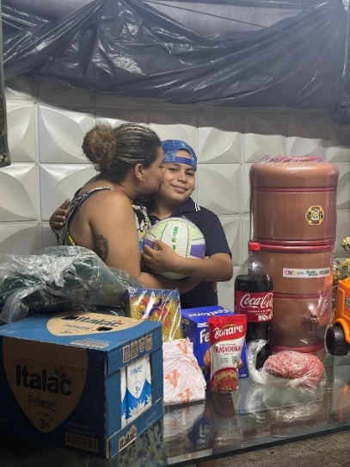 | 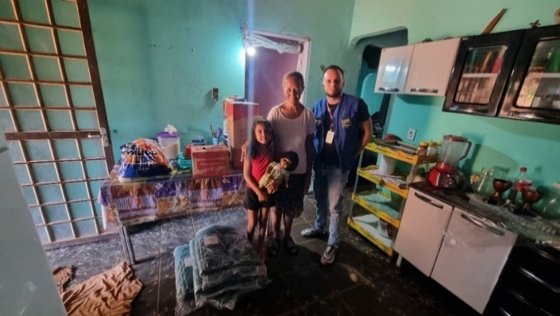
Visita Domiciliar em Goiânia | Visita Domiciliar em Goianira

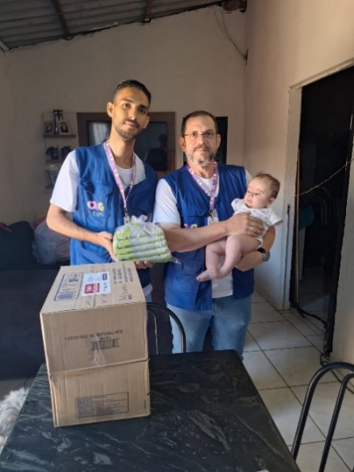 | 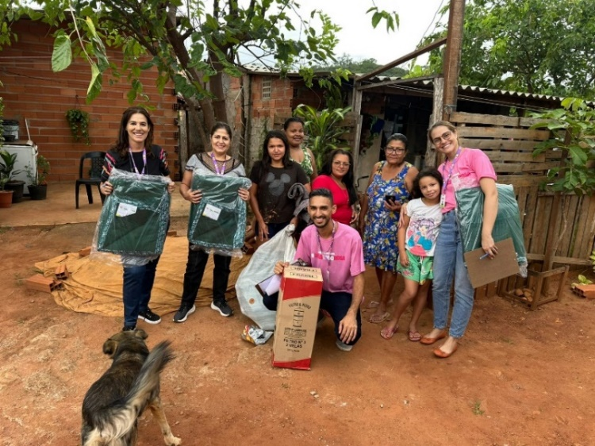
Visita Domiciliar em Goiânia | Ação no Assentamento Dona Íris em Goiânia

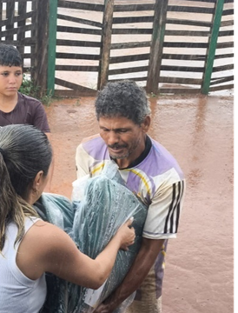 | 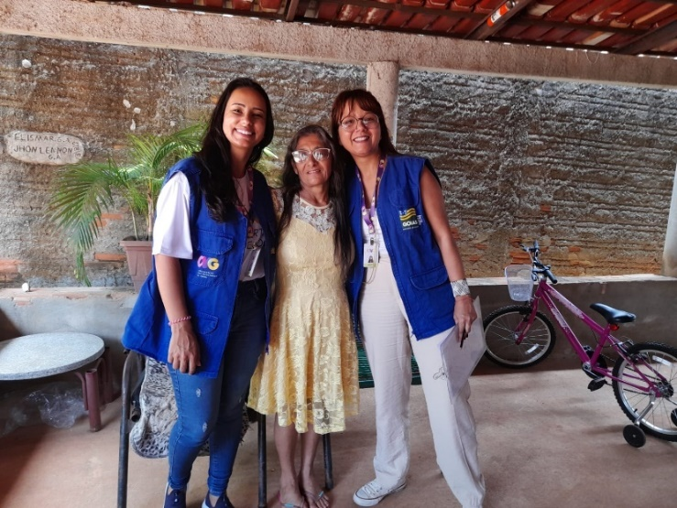
Ação Social na Ocupação Alto da Boa Vista em Aparecida de Goiânia | Visita Domiciliar em Sanclerlândia

ORGANIZAÇÃO DAS VOLUNTÁRIAS DE GOIÁS
RELATÓRIO GERENCIAL MENSAL DE EXECUÇÃO - 24º Termo Aditivo
GERÊNCIA DE VOLUNTARIADO E PARCERIAS SOCIAIS - GVPS

PLANO DE TRABALHO - EIXO 4: OUTRAS AÇÕES SOCIAIS - CAMPANHAS, EVENTOS DE PROMOÇÃO, PROTEÇÃO E INCLUSÃO SOCIAL / UNIDADE EXECUTORA: GERÊNCIA DE VOLUNTARIADO E PARCERIAS SOCIAIS (GVPS)
MÊS DE REFERÊNCIA: DEZEMBRO / 2024
OPERACIONALIZAÇÃO DAS AÇÕES DE PROTEÇÃO SOCIAL

1. INDICADORES ESTATÍSTICOS QUE PERMITAM AVALIAÇÃO QUANTITATIVA E QUALITATIVA DO DESEMPENHO E DO CUMPRIMENTO DAS METAS PACTUADAS (P.1 RN nº 013/2017 - TCE-GO)
MOBILIZAÇÃO E FORTALECIMENTO DO VOLUNTARIADO E PARCERIAS SOCIAIS
UNIDADE EXECUTORA | ESPECIFICAÇÃO |  | METAS FÍSICAS
 |  |  | Prevista | Realizada
GERÊNCIA DE VOLUNTARIADO E PARCERIAIS SOCIAIS - GVPS | Número pessoas mobilizadas/mês |  | 250 | 349
 | Número ações de promoção do voluntariado e parcerias sociais/mês |  | 5 | 5

2. MEDIDAS IMPLEMENTADAS COM VISTAS AO SANEAMENTO DE EVENTUAIS DISFUNÇÕES ESTRUTURAIS QUE PREJUDICARAM OU INVIABILIZARAM O ALCANCE DAS METAS FIXADAS (P.4 RN nº 013/2017 - TCE-GO)
Causa: No mês de dezembro, a Gerência de Voluntariado e Parcerias Sociais (GVPS) alcançou 140% da meta estabelecida para a mobilização e capacitação de voluntários, além de atingir 100% das ações voltadas à promoção do voluntariado. A antecipação das inscrições dos colaboradores para o evento "Natal do Bem", realizado no Goiânia Arena, resultou em uma adesão expressiva, com impactos positivos já nos meses anteriores. Em dezembro, essa estratégia facilitou o planejamento e a preparação das equipes, garantindo maior participação e engajamento, além de proporcionar uma experiência mais estruturada e impactante para todos os envolvidos.
Medidas Implementadas/a implementar: Como as metas foram alcançadas, não há medidas saneadoras a serem implementadas.
Prazo para tratar a causa: Não há prazo.

3. EXECUÇÃO DOS PROGRAMAS DE TRABALHO PROPOSTOS, COM ESCLARECIMENTOS, SE FOR O CASO, SOBRE AS CAUSAS QUE INVIABILIZARAM O PLENO CUMPRIMENTO DAS METAS ESTABELECIDAS (P.2 RN nº 013/2017 - TCE-GO)
Em dezembro de 2024, a Organização das Voluntárias de Goiás (OVG), por meio da Gerência de Voluntariado e Parcerias Sociais (GVPS), deu continuidade à promoção da cultura do voluntariado focada em ações voltadas para o período Natalino e ao fortalecimento de parcerias sociais com as entidades sociais. As principais atividades e iniciativas realizadas ao longo do mês foram:

Mobilização, Colaboração e Integração

A GVPS desempenhou um papel importante na Comissão de Mobilização do Natal do Bem, estabelecendo uma sinergia significativa entre a OVG e as Entidades Sociais Cadastradas. 29 entidades envolvidas, que receberam transporte como resultado da articulação com parceiros para levar seus beneficiários à tradicional entrega de brinquedos no Goiânia Arena. Todas as Entidades Cadastradas na OVG da região de Goiânia e Aparecida de Goiânia que atendem o público de famílias e crianças foram informadas e orientadas sobre a ação social. Para isso, contamos com o apoio fundamental da GGSA, que colaboraram na organização e execução das rotas. A união eficaz entre as gerências foi essencial para garantir agilidade e atender ao maior número possível de entidades. Outras entidades também colaboraram, mobilizando seus membros e demonstrando uma presença significativa e coesa na iniciativa.

Ações de Promoção do Voluntariado e Parcerias Sociais

- Voluntariado Corporativo
Durante o período de Natal, a Organização das Voluntárias de Goiás (OVG) intensifica suas ações de voluntariado, promovendo atividades que buscam transformar a vida de famílias e comunidades em situação de vulnerabilidade social. O Natal é um momento especial para reforçar o espírito de solidariedade e a importância de estender a mão para o próximo. Em um contexto corporativo, essas ações se tornam ainda mais poderosas, pois conectam os colaboradores da OVG a causas sociais, criando uma rede de apoio que gera resultados significativos tanto para quem recebe quanto para quem doa.

- Formação de Voluntários do Bem
A Gerência de Voluntariado e Parcerias Sociais (GVPS) tem se dedicado constantemente à capacitação e engajamento de novos voluntários, visando expandir as ações sociais e fortalecer o Programa de Voluntariado OVG em Goiás. As ações de formação acontecem em dois formatos principais: online e presencial, além de uma importante novidade no formato contínuo de capacitação:

- Formação Online: A OVG, por meio de sua plataforma de voluntariado, ofereceu neste mês 02 (duas) capacitações “Seja um Voluntário do Bem” online, No total, 153 pessoas foram capacitadas, abrangendo todo o estado de Goiás. Esse formato facilita o acesso e a inclusão, permitindo que mais pessoas se envolvam ativamente em ações de voluntariado em todo o Estado dentro das entidades sociais cadastradas em nossa instituição;
- Papai Noel dos Correios: Campanha Nacional que já tem 35 anos, conta com voluntários para tirar sonhos das crianças da rede pública de ensino do papel. Uma campanha de solidariedade muito apreciada pelos colaboradores da OVG: o Papai Noel dos Correios esse ano contou com 156 voluntários, adotando 213 cartinhas. Esta Campanha promove a integração entre os diferentes setores da organização, criando uma rede de pessoas dispostas a transformar sonhos em realidade. Esta é uma ação que demostra benefícios diretos para o clima organizacional, aumentando a motivação, a satisfação no trabalho e a percepção de responsabilidade social dentro da instituição;
- Capacitação para o trabalho voluntário “Natal do Bem - Goiânia Arena”: Novamente, neste Natal do Bem, convidamos todos os colaboradores a se unirem à causa do voluntariado, pois a verdadeira magia do Natal está em compartilhar o que temos de melhor com o próximo. Ao apoiar essas ações, a OVG fortalece sua missão de transformar vidas e proporciona uma experiência enriquecedora para cada membro da equipe.
Neste ano, 422 voluntários se inscreveram na Plataforma do Voluntariado. Para garantir uma atuação eficiente e alinhada ao propósito do evento, realizamos capacitações específicas voltadas ao treinamento desses voluntários. Dessas formações, 233 voluntários concluíram a capacitação online para a atuação na entrega de brinquedos no Natal do Bem, no Goiânia Arena;
- Formação Continuada: Café com Voluntariado é uma formação que acontece bimestralmente voltada para os voluntários que estão em atuação e que já passaram pelos processos internos dentro do fluxo de aprovação da OVG, como entrevistas, entrega de documentação e outros requisitos. Este encontro é uma oportunidade única para a troca de experiências, superação de desafios e compartilhamento de conquistas entre os voluntários em atuação em mais do que um simples encontro, essa iniciativa fortalece o vínculo com o Programa de Voluntariado da OVG, promovendo uma rica troca de vivências que impacta diretamente a prática da solidariedade. Esse espaço de aprendizado mútuo é essencial para reforçar o compromisso social dos voluntários, permitindo que compartilhem não apenas suas conquistas, mas também os desafios enfrentados ao longo da jornada de transformação social.

A iniciativa está alinhada à Agenda 2030 das Nações Unidas, contribuindo para o cumprimento de diversos Objetivos de Desenvolvimento Sustentável (ODS), como:

ODS 10: Redução das Desigualdades: O Café com Voluntariado promove a inclusão e a equidade ao envolver diversos grupos de voluntários, garantindo oportunidades para que todos participem ativamente da transformação social e superem suas barreiras. O programa contribui para a redução das desigualdades sociais ao engajar indivíduos em ações de impacto coletivo.

ODS 17: Parcerias e Meios de Implementação: O fortalecimento das parcerias é um pilar fundamental do programa, que reúne voluntários, organizações da sociedade civil e outras partes interessadas para colaborar em prol de um objetivo comum. Esse intercâmbio de experiências e a criação de redes de apoio geram um impacto mais duradouro e eficaz na implementação de ações sociais e solidárias.

Além disso, o Café com Voluntariado também impulsiona outras ODS, como o ODS 4: Educação de Qualidade, ao oferecer oportunidades de capacitação e desenvolvimento contínuo para os voluntários, e o ODS 3: Saúde e Bem-Estar, ao promover o bem-estar dos envolvidos e o cuidado com a saúde mental e emocional durante o engajamento em atividades voluntárias. Com isso, o Café com Voluntariado fortalece o desenvolvimento contínuo dos voluntários, criando um ciclo virtuoso de aprendizado, voluntariado e transformação social, ao mesmo tempo em que contribui para o alcance das metas globais estabelecidas pela Agenda 2030.

3. Natal Goiânia Arena – Entrega de brinquedos

- Para o evento Natal do Bem, foram 422 voluntários inscritos, dos quais 376 compareceram no dia do evento e realizaram as atividades pertinentes conforme definidos nos treinamentos e na formação das equipes. A coordenação de todo esse trabalho foi realizada em conjunto pela Gerência de Voluntariado e Parcerias Sociais (GVPS) e pela Gerência de Negócios e Captação de Recursos (GNCR), que organizaram as equipes, o desenvolvimento dos treinamentos e a atuação dos voluntários durante o evento. Os voluntários participaram ativamente de todas as atividades do evento, incluindo o acolhimento inicial dos participantes, fornecimento de informações, distribuição de lanches e balões, organização de filas, apoio ao sorteio de bicicletas e, por fim, a entrega de brinquedos, encerrando o evento com grande entusiasmo e comprometimento. Essas ações refletem o compromisso contínuo da OVG em promover o voluntariado e fortalecer parcerias sociais, garantindo um impacto positivo na vida das pessoas em situação de vulnerabilidade em Goiás. A participação plena e engajada dos voluntários foi fundamental para o sucesso do evento, e cada atividade realizada contribuiu para a construção de uma sociedade mais solidária, engajada e pronta para transformar realidades.

Considerações Finais

A Gerência de Voluntariado e Parcerias Sociais (GVPS) mantém um canal aberto e acessível para o acolhimento e suporte contínuo aos voluntários em todo o estado de Goiás. Nossa equipe multidisciplinar (serviço social, psicologia, administrativo) é altamente qualificada para fornecer orientação completa sobre todos os aspectos relacionados ao voluntariado, incluindo o cadastramento na Plataforma de Voluntariado, direcionamento para atividades voluntárias, esclarecimento de dúvidas sobre benefícios sociais e acompanhamento individualizado. Os atendimentos são realizados de forma personalizada, seja presencialmente, por telefone ou via WhatsApp, garantindo que todos os voluntários recebam a atenção necessária.

Em dezembro de 2024, as ações de Promoção do voluntariado realizadas pela OVG, seguiram impactando positivamente a sociedade e promovendo a cultura do voluntariado em Goiás. A capacitação de 153 voluntários, provenientes de diversas regiões do estado exemplifica o alcance e a eficácia dessas iniciativas. As atividades de voluntariado, que envolveram treinamento e desenvolvimento, foram essenciais para aprimorar as habilidades dos participantes, garantindo que estivessem preparados e sentindo acolhidos para atuar com excelência nas ações de impacto social. As cidades beneficiadas e o número de voluntários mobilizados por localidade foram:

Tabela 1: Voluntários capacitados por Município

Município | Quant. | Município | Quant.
Anápolis | 03 | Senador Canedo | 7
Aparecida de Goiânia | 27 | Trindade | 7
Cezarina | 1 | Valparaíso de Goiás | 1
Goiânia | 106 | Total | 153
Goiás | 1

Cabe ressaltar que para obter o valor total de voluntários mobilizados, somamos os voluntários capacitados no mês aos voluntários encaminhados para o trabalho voluntário dentro do mesmo período, contabilizando cada voluntário apenas uma vez, o que justifica o total de 349.

Para encerrar, importante informar que em dezembro, seguindo o trabalho contínuo de integração e fortalecimento do relacionamento com as Entidades Sociais, foram abertas 108 novas vagas de atividades diversas para atuação voluntária pelas instituições parceiras e OVG.

4. INDICADORES DE GESTÃO QUE PERMITAM AFERIR A EFICIÊNCIA, EFICÁCIA, ECONOMICIDADE, QUALIDADE E PRODUTIVIDADE DA ATUAÇÃO DA ENTIDADE, LEVANDO-SE EM CONTA OS RESULTADOS QUANTITATIVOS E QUALITATIVOS ALCANÇADOS PELA INSTITUIÇÃO (p.3 RN nº 013/2017 - TCE-GO)
De acordo com a Sistemática de Acompanhamento e Avaliação dos Indicadores do Contrato de Gestão entre SEAD e OVG (Anexo IV), os Indicadores de Gestão, nomeados Indicadores de Desempenho, são apresentados semestralmente, nos meses de julho, referente ao primeiro semestre, e janeiro, referente ao segundo semestre.
Goiânia, dezembro de 2024.
Luís Maurício Bessa Scartezini |  | Janine Almeida Silva Zaiden
Gerente de Planejamento |  | Diretora de Planejamento e Gestão
Jeane de Cássia Dias Abdala Maia |  | Sérgio Borges Fonseca Júnior
Diretora de Promoção Social |  | Diretor Administrativo e Financeiro
Adryanna Leonor Melo de Oliveira Caiado
Diretora Geral

ANEXO - FOTOS E LEGENDAS DE AÇÕES REALIZADAS NO MÊS DE REFERÊNCIA
 | 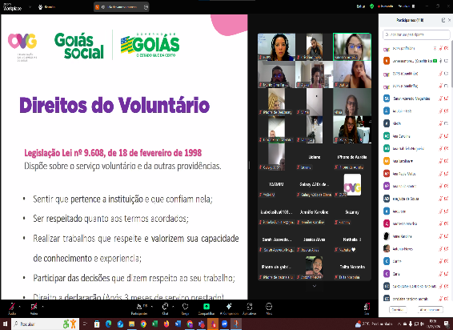 | 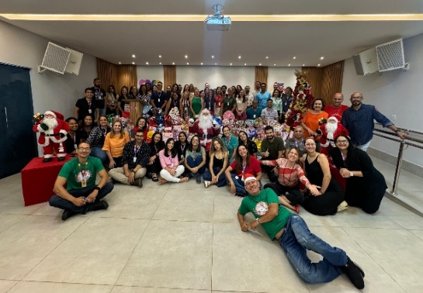 | 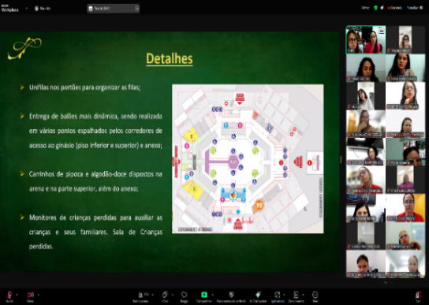
 | Formação Voluntários do Bem On-line | Ação Papai Noel dos Correios | Formação de voluntários - Natal do Bem no Goiânia Arena

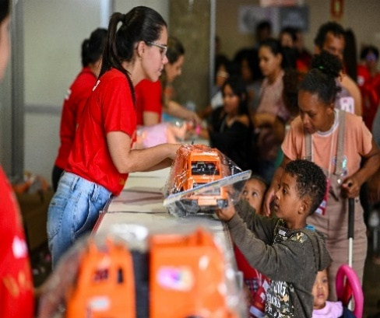 | 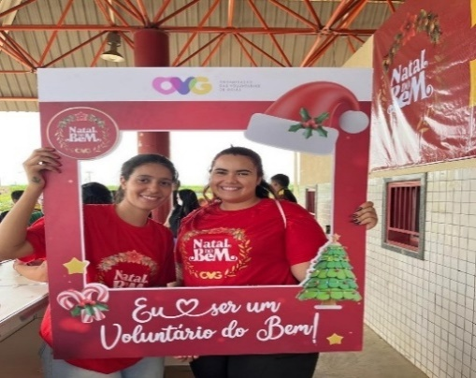 | 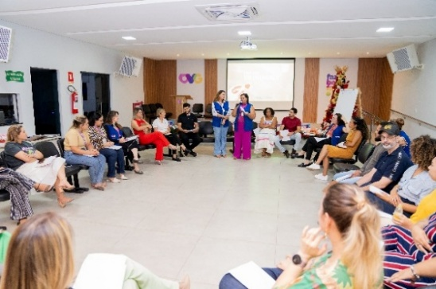
Entrega de Brinquedos do Natal do Bem no Goiânia Arena |  | Formação Continuada: “Café com voluntariado”

ORGANIZAÇÃO DAS VOLUNTÁRIAS DE GOIÁS
RELATÓRIO GERENCIAL MENSAL DE EXECUÇÃO - 24º Termo Aditivo
CENTRO DE APOIO AO ROMEIRO - CAR
NATAL DO BEM

PLANO DE TRABALHO - EIXO 4: OUTRAS AÇÕES SOCIAIS - CAMPANHAS, EVENTOS DE PROMOÇÃO, PROTEÇÃO E INCLUSÃO SOCIAL: CENTRO DE APOIO AO ROMEIRO (CAR) e NATAL DO BEM / UNIDADE EXECUTORA: GERÊNCIA DE CERIMONIAL E EVENTOS (GCEV)
MÊS DE REFERÊNCIA: DEZEMBRO / 2024
OPERACIONALIZAÇÃO DAS AÇÕES DE PROTEÇÃO SOCIAL

1. INDICADORES ESTATÍSTICOS QUE PERMITAM AVALIAÇÃO QUANTITATIVA E QUALITATIVA DO DESEMPENHO E DO CUMPRIMENTO DAS METAS PACTUADAS (P.1 RN nº 013/2017 - TCE-GO)
OUTRAS AÇÕES SOCIAIS - CAMPANHAS, EVENTOS DE PROMOÇÃO, PROTEÇÃO E INCLUSÃO SOCIAL
CONVÍVIO FAMILIAR, COMUNITÁRIO E ESTÍMULO A MANIFESTAÇÃO CULTURAL
UNIDADE EXECUTORA | ESPECIFICAÇÃO | METAS FÍSICAS
 |  | Prevista | Realizada
CENTRO DE APOIO AO ROMEIRO - CAR | Número romeiros apoiados em Trindade | 0 | 0
 | Número romeiros apoiados em Muquém | 0 | 0
NATAL DO BEM | Número brinquedos doados | 525.000 | 537.474
 | Número visitantes na Vila do Papai Noel | 750.000 | 1.518.000

2. MEDIDAS IMPLEMENTADAS COM VISTAS AO SANEAMENTO DE EVENTUAIS DISFUNÇÕES ESTRUTURAIS QUE PREJUDICARAM OU INVIABILIZARAM O ALCANCE DAS METAS FIXADAS (P.4 RN nº 013/2017 - TCE-GO)
Causa: No mês de dezembro, foi dada continuidade à 1ª Etapa do Natal do Bem, a Vila do Papai Noel, realizada no Centro Cultural Oscar Niemeyer (CCON), que compreende o período de 14/11/2024 a 05/01/2025. Contudo, a meta total foi contabilizada neste mês, em cumprimento ao pactuado no 24º Termo Aditivo ao Contrato de Gestão, alcançando 202% da meta prevista. Também, foi executada a 2ª Etapa do Natal do Bem, voltada à distribuição de brinquedos para crianças dos 246 municípios goianos, com um alcance correspondente a 102% da meta prevista. Desta forma, ambas as metas foram superadas, evidenciando a eficácia dos projetos em sua execução.
Medidas Implementadas/a implementar: Como as metas foram ultrapassadas, não há medidas saneadoras a serem implementadas. No entanto, por se tratar de projeto com várias etapas de execução e que, necessita de monitoramento, apontamos abaixo as atividades que foram executadas no mês de dezembro:

- Reuniões periódicas de governança para monitoramento e gerenciamento de riscos, com base no cronograma de atividades planejado via MS Project pela Comissão Executiva do Natal do Bem, composta pela Diretoria Geral (DIGER), Diretoria de Planejamento e Gestão (DIPLAG), Diretoria Administrativa e Financeira (DIAF), juntamente com suas unidades, conforme as atribuições definidas pelo Regimento da Organização, além da atuação da Diretoria de Promoção Social (DIPS) na 2ª Etapa;
- Promoção de reuniões de alinhamento e levantamento de necessidades com a equipe de colaboradores designados como supervisores de cada área do projeto, além do encaminhamento dos procedimentos e instruções para o gerenciamento, fiscalização e reporte ao gestor de cada contrato vigente;
- Mobilização junto à Gerência de Voluntariado e Parcerias Sociais (GVPS) para o levantamento e a composição do quadro de colaboradores voluntários da OVG, com disponibilidade para atuar como monitores nas 1ª e 2ª Etapas, sendo esse suporte essencial para a equipe de monitores contratados por processo seletivo para a 1ª Etapa, Vila do Papai Noel no CCON;
- Estruturação e montagem das salas de apoio para os colaboradores do projeto, incluindo monitores, equipe de terceirizados e camarins para os artistas que se apresentaram no Palácio da Música. Também foram organizados os espaços administrativos para a Gerência de Cerimonial e Eventos (GCEV) e a Gerência de Engenharia e Infraestrutura (GEI), que atuaram na 1ª Etapa, Vila do Papai Noel no CCON;
- Monitoramento do cronograma de execução dos serviços prestados pelas empresas contratadas para cada área do projeto, assegurando a entrega dos produtos e serviços dentro dos prazos estabelecidos nos contratos para ambas as etapas;
- Demais execuções diárias, após abertura da 1ª Etapa, Vila do Papai Noel do Bem no CCON, que concernem a:
  - Checklist de monitoramento diário realizado por cada supervisor, conforme os procedimentos definidos em sua área;
  - Acompanhamento e fiscalização das manutenções realizadas pelas empresas contratadas;
  - Realização de reuniões semanais pela Diretoria Geral (DIGER) e Diretoria de Planejamento e Gestão (DIPLAG) para o reporte dos supervisores, abordando as demandas específicas de cada área;
  - Promoção de reuniões semanais pela Coordenação de Pessoal e Gerência de Administração de Pessoal (GAP) para alinhamentos e orientações necessárias.

Prazo para tratar a causa: Não há prazo.

3. EXECUÇÃO DOS PROGRAMAS DE TRABALHO PROPOSTOS, COM ESCLARECIMENTOS, SE FOR O CASO, SOBRE AS CAUSAS QUE INVIABILIZARAM O PLENO CUMPRIMENTO DAS METAS ESTABELECIDAS (P.2 RN nº 013/2017 - TCE-GO)
Natal do Bem – 1ª Etapa: Vila do Papai Noel, no Centro Cultural Oscar Niemeyer (CCON)
A 1ª Etapa do Natal do Bem é uma celebração, concebida para oferecer um espaço de encontro e confraternização para as famílias goianas. O evento conta com uma programação diversificada de atrações, incluindo espetáculos, apresentações artísticas e uma área tematizada, proporcionando uma imersão na magia do Natal. Além disso, a iniciativa oferece uma oportunidade para que famílias e crianças em situação de vulnerabilidade social também possam vivenciar essa experiência natalina. O Natal do Bem é, assim, um evento que promove o espírito de amor, solidariedade e partilha, características essenciais do período natalino.

O evento tradicionalmente ocorria na Praça Cívica, mas, desde 2021, devido à interdição do anel interno da praça e das áreas adjacentes do Centro de Goiânia para as obras do BRT Norte-Sul, foi transferido para o Centro Cultural Oscar Niemeyer (CCON). Em 2024, as atividades ocorreram de 14 de novembro de 2024 a 05 de janeiro de 2025, das 18h às 23h, de terça a domingo e feriados, com funcionamento também da Vila Gastronômica das 17h à meia-noite.

Para otimizar o uso do espaço, a Vila de Natal recebeu um novo projeto de estruturação e decoração especial, dividida em diversas áreas temáticas: Vila do Papai Noel, Mundo Gelado, Praça da Vila (Boulevard), Viagem dos Sonhos, Mundo Divertido, Mundo Encantado, Mundo dos Doces, Mundo da Árvore, Presépio, Vila dos Brinquedos, Vila Gastronômica, Roda Gigante e Carrossel. O evento contou ainda com uma vasta programação de shows no Palácio da Música e no Coreto, apresentações culturais, atrações inéditas e estacionamento gratuito, em um ambiente decorado e iluminado, planejado com carinho para proporcionar momentos inesquecíveis às famílias goianas.

Na cerimônia de abertura, realizada no dia 14 de novembro, o governador Ronaldo Caiado inaugurou a temporada 2024 do Natal do Bem, com a apresentação da Cantata de Natal, executada pelo Coro Infantil do Instituto Gustavo Ritter. Em seguida, o governador participou da cerimônia de acendimento das luzes natalinas, com uma mensagem de otimismo proferida pelo "guardião da luz", além da Parada Natalina, que incluiu um desfile temático com personagens interagindo com os visitantes de maneira lúdica e divertida. O Papai Noel foi conduzido até a Casa do Papai Noel, aberta ao público.
Durante o evento, o Natal do Bem proporcionou diversas atrações, como personagens natalinos com figurinos encantadores, a Vila dos Brinquedos com camas elásticas e infláveis, neve artificial no Mundo Gelado e a distribuição gratuita de pipoca e algodão doce. As casinhas natalinas e o presépio, em tamanho real, ofereciam uma experiência imersiva, enquanto a Vila Gastronômica, com diversas opções de alimentação, garantiu amplo conforto ao público, com mesas e cadeiras disponíveis. No Palácio da Música e no coreto da Vila de Natal, atrações artísticas e culturais aconteceram diariamente.

O evento também contou com um carrossel, uma roda gigante e um trenzinho para as crianças, além de shows musicais no Pocket Show. A Vila Gastronômica, com 25 cessionários selecionados por uma Comissão de Degustação da OVG, ofereceu uma ampla variedade de lanches, comidas e bebidas, com foco na qualidade e na satisfação do público. O Palácio da Música, em um esforço para promover a cultura local, recebeu apresentações gratuitas de artistas goianos, além de atrações musicais no coreto da Vila de Natal. Além disso, 60 colaboradores temporários foram contratados para apoiar nas atividades diárias de organização, manutenção e atendimento ao público.

A direção artística ficou a cargo da D’arte Multiarte. A SANEAGO (Saneamento de Goiás S.A.) e a Secretaria da Retomada foram parceiras do evento, enquanto a Rede Metropolitana de Transportes Coletivos (RedeMob) criou linhas exclusivas de ônibus para facilitar o acesso ao evento, com trajetos saindo de diversos pontos da cidade. O evento também contou com o patrocínio de diversas empresas e organizações, incluindo SICOOB, O Boticário, Flamboyant Shopping, Flamboyant Urbanismo, Sistema OCB/GO, Equatorial Energia, MOBI e SESC, além do apoio de parceiros como GOINFRA, Goiás Turismo, equipes de apoio de saúde e segurança compostas pela Polícia Militar do Estado de Goiás (PMGO), Corpo de Bombeiros, Agência da Guarda Civil Metropolitana (GCM), Secretaria Municipal do Desenvolvimento e Economia Criativa (SEDEC), Secretaria Municipal de Mobilidade (SMM), Polícia Rodoviária Federal (PRF), Triunfo Concebra e equipes de segurança privada, inclusive com postos de atendimento no local e Juizado da Infância e Juventude.

O Natal do Bem também se destacou pelo seu compromisso com a sustentabilidade. A coleta e o tratamento de resíduos recicláveis foram realizados por uma cooperativa selecionada pelo Goiás Social, em parceria com o Sindicato e a Organização das Cooperativas Brasileiras em Goiás, resultando na coleta de três toneladas, quinhentos e cinquenta e cinco quilos de resíduos recicláveis. A Companhia de Urbanização de Goiânia (COMURG) ficou responsável pela coleta dos resíduos orgânicos e rejeitos.

O evento também garantiu acessibilidade para pessoas com deficiência, com intérpretes de Libras presentes, oferecendo um ambiente inclusivo e emocionando o público. Cadeiras de rodas estavam disponíveis para pessoas com mobilidade reduzida, e todos os espaços do evento foram adaptados para garantir a plena acessibilidade a todos os visitantes.

Natal do Bem - 2ª Etapa: Entrega de brinquedos nos municípios goianos e Entrega de brinquedos “Natal do Bem no Goiânia Arena”
A 2ª Etapa do Natal do Bem inclui a distribuição de brinquedos. Seu objetivo é garantir o exercício do direito das crianças de se expressarem por meio do brincar, promovendo a vivência artística, a interação e a proteção social. A ação facilita a convivência, fortalece vínculos e estimula a socialização, com foco na garantia de um ambiente seguro de acolhimento e convivência familiar e comunitária, por meio de experiências lúdicas. Com o mesmo propósito, são realizadas outras ações de mobilização social para a distribuição de brinquedos, na Capital e nos municípios goianos.

Essa etapa do Natal do Bem teve início muito antes de sua realização oficial. Em outubro de 2024, começaram as visitas a cerca de 515 escolas estaduais e municipais de Goiânia e Aparecida de Goiânia, com o objetivo de apresentar os brinquedos às crianças e convidá-las pessoalmente para o evento. Durante o mês de novembro, foram realizadas reuniões híbridas com as entidades sociais cadastradas, a fim de esclarecer detalhes sobre o evento, reforçar a importância das parcerias na divulgação e alinhar a entrega dos brinquedos. Paralelamente, a articulação com parceiros, como a CUFA – Central Única das Favelas e lideranças regionais de Goiânia e Aparecida de Goiânia, foi intensificada. Esses parceiros, com acesso direto às famílias, desempenharam um papel fundamental na mobilização e no convite ao público-alvo.

Graças a essas ações de mobilização bem-sucedidas, o evento atraiu aproximadamente 22.000 pessoas, segundo estimativas da Polícia Militar. No dia 15 de dezembro, data do evento, os portões do Goiânia Arena foram abertos às 07h, e todos os participantes foram recebidos com um kit de lanche. As crianças receberam guloseimas, enquanto um animado mestre de cerimônias dava as boas-vindas e interagia com o público. Personagens do evento também estiveram presentes, interagindo com os convidados e proporcionando uma atmosfera encantadora. Às 08h30, teve início o espetáculo natalino "FAMÍLIA NOEL", apresentado pela Ilumini.

Em seguida, o Governador do Estado de Goiás, Ronaldo Caiado, chegou ao local, acompanhado de sua esposa e Presidente de Honra da OVG, Gracinha Caiado, e da diretora-geral da OVG, Adryanna Caiado, além de outras autoridades. A programação seguiu com a encantadora presença do Papai Noel, que emocionou todos os presentes com seu canto lírico, na passarela do palco 360°, proporcionando uma experiência visual única, onde todos podiam acompanhar as atrações de diversos ângulos. Após o Governador entregar a chave do Natal do Bem ao Papai Noel, ele fez uso da palavra, agradecendo e representando todos os presentes.

Um dos momentos mais aguardados foi o sorteio de 30 bicicletas, que foi realizado pelo próprio Governador, com a retirada das bicicletas diretamente no palco, enquanto as demais seriam entregues no Estádio Serra Dourada. Ao todo, foram sorteadas 1.000 (mil) bicicletas, todas doadas pela JBS, uma das empresas parceiras da campanha. Durante o evento, pipoca e algodão doce foram distribuídos gratuitamente, e as crianças se divertiram com balões e as diversas atividades pensadas especialmente para elas.

Ao final, todas as crianças receberam brinquedos, escolhidos entre as opções de bola (futebol ou vôlei), carrinho, boneca (nas versões preta e branca) ou kit de cozinha. Os sorteados também foram premiados com bicicletas. Além das crianças de Goiânia e Aparecida de Goiânia, que receberam seus brinquedos no Goiânia Arena, os outros 244 municípios goianos também foram beneficiados, permitindo que uma grande parte das crianças do Estado vivenciasse a magia do Natal do Bem.

A campanha de distribuição de brinquedos, que teve início em 31 de outubro, alcançou todos os municípios do Estado, através de parcerias com os municípios, baseada em dados do censo escolar para identificar as crianças de até 12 anos matriculadas. Dados sociais complementaram essa análise, assegurando que a distribuição fosse feita de maneira equitativa. Além disso, as entregas foram realizadas às entidades sociais cadastradas na OVG.

As parcerias sociais desempenham um papel crucial na OVG, e, para a realização deste evento, contamos com grandes parceiros como a SANEAGO, o Sindicato das Empresas de Transporte Coletivo Urbano de Goiânia e Região Metropolitana, o SESC – Serviço Social do Comércio, GOINFRA, DETRAN-GO, Procuradoria Geral do Estado de Goiás, Comando da Polícia Militar, EMATER – Agência Goiana de Desenvolvimento Rural e Fundiário, Corpo de Bombeiros, Secretarias de Estado, Goiás Parcerias, entre outros. Em colaboração com o Gabinete de Políticas Sociais e em parceria com a Rede Metropolitana de Transporte Coletivo e a RedeMob, foram planejadas 231 rotas de transporte gratuito, levando crianças e seus familiares dos bairros até o Goiânia Arena.

Além disso, mais de 375 voluntários, incluindo colaboradores da OVG e voluntários externos (familiares e servidores de órgãos do Estado), foram fundamentais para garantir a organização e o sucesso do evento, prestando suporte nas diversas atividades e no atendimento ao público.

Ressaltamos que, conforme tratado com essa Secretaria via Ofício nº 1382/OVG, de 24 de setembro de 2024, SEI nº 202400058005178, agregamos o saldo de 13.498 brinquedos adquiridos no Natal do Bem de 2023, o qual foi contabilizado nas metas de 2024, que somaram 523.976 unidades. Desta forma, no total temos 537.474 brinquedos entregues, o que representa uma execução de 102% da meta. O novo saldo remanescente, 1.024 unidades de brinquedos, será uma reserva técnica, a fim de apoiar o atendimento e o acolhimento das comunidades vulneráveis ao longo de 2025.

4. INDICADORES DE GESTÃO QUE PERMITAM AFERIR A EFICIÊNCIA, EFICÁCIA, ECONOMICIDADE, QUALIDADE E PRODUTIVIDADE DA ATUAÇÃO DA ENTIDADE, LEVANDO-SE EM CONTA OS RESULTADOS QUANTITATIVOS E QUALITATIVOS ALCANÇADOS PELA INSTITUIÇÃO (p.3 RN nº 013/2017 - TCE-GO)
De acordo com a Sistemática de Acompanhamento e Avaliação dos Indicadores do Contrato de Gestão entre SEAD e OVG (Anexo IV), os Indicadores de Gestão, nomeados Indicadores de Desempenho, são apresentados semestralmente, nos meses de julho, referente ao primeiro semestre, e janeiro, referente ao segundo semestre.
Goiânia, dezembro de 2024.
Luís Maurício Bessa Scartezini | Janine Almeida Silva Zaiden
Gerente de Planejamento | Diretora de Planejamento e Gestão
Sérgio Borges Fonseca Júnior | Adryanna Leonor Melo de Oliveira Caiado
Diretor Administrativo e Financeiro | Diretora Geral

ANEXO - FOTOS E LEGENDAS DE AÇÕES REALIZADAS NO MÊS DE REFERÊNCIA
 | 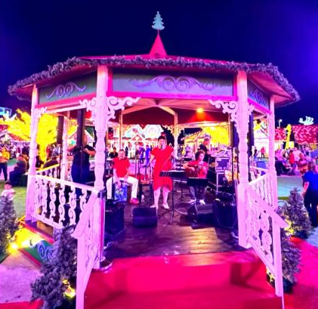
Árvore da Vila dos Doces | Apresentação no Coreto da Esplanada

 | 
Floresta Iluminada | Desfile Natalino

 | 
Vila dos Sonhos | Vila Gelada

 | 
Carrossel e Roda Gigante no Natal do Bem no Centro Cultural Oscar Niemeyer (CCON)

 | 
Palácio da Música: O cantor Daniel apresentou sua turnê 40 Anos – Celebra João Paulo e Daniel | Palácio da Música: Apresentação artística do musical Uskoa - O sonho do Papai Noel

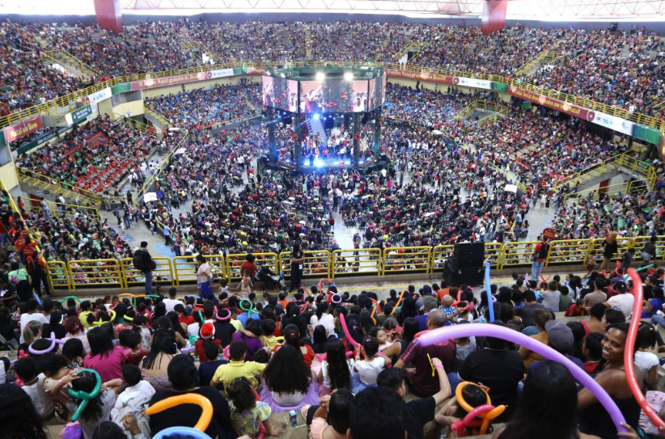 | 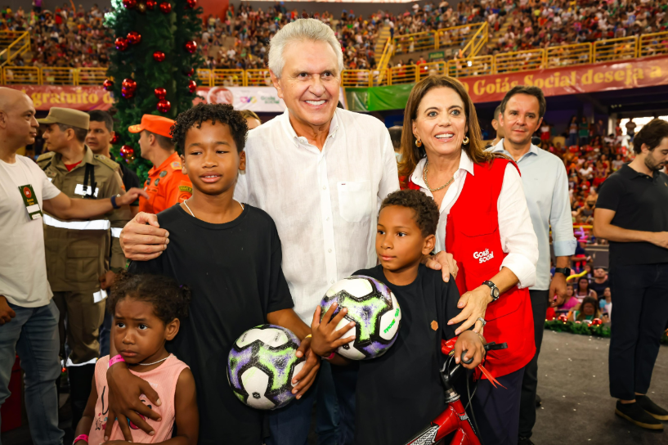
Palco 360° Natal do Bem no Goiânia Arena | Ronaldo e Gracinha Caiado durante a abertura da entrega de brinquedos do Natal do Bem no Goiânia Arena

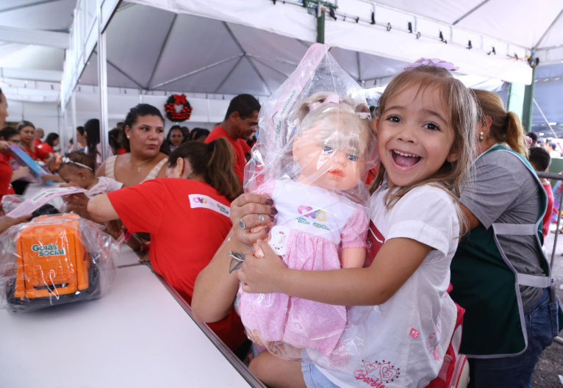 | 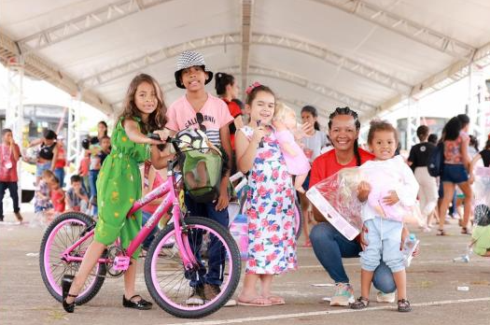
Distribuição de brinquedos do Natal do Bem no Goiânia Arena | Entrega de bicicletas às crianças sorteados no Natal do Bem no Goiânia Arena

